Veileder for planlegging i sjøområdene

INNHOLD
1 Innledning 3
2 Grensebegrepene i sjø 4
3 Plansystemet 5
3.1 Samordning i plan 5
3.2 Regional planlegging 8
3.3 Interkommunal planlegging 9
3.4 Kommunal planlegging 10
3.5 Planprosess og medvirkning 14
3.6 Reguleringsplaner 16
3.7 Byggesaksreglene 18
4 Konsekvensutredning 19
4.1 Innledning 19
4.2 Planer som omfattes av forskrift om konsekvensutredninger 19
4.3 Planprogram 24
4.4 Innhold og detaljnivå 24
4.5 Utredningstema 25
4.6 Kunnskapsgrunnlaget 27
4.7 Risiko- og sårbarhetsanalyser (ROS) 30
4.8 Samlet vurdering etter KU-forskriften 32
4.9 Naturmangfoldlovens krav til kunnskapsgrunnlaget og samlet belastning 32
5 Framstilling av plankartet 33
5.1 Kommuneplanens arealdel og reguleringsplan 33
5.2 Kartframstilling av regionale planer 35
6 Planeksempler 36
6.1 Innledning 36
6.2 Planbeskrivelse og temakart 36
6.3 Hovedformålet 38
6.4 Underformål til pbl. § 11-7 nr. 6 39
6.4.1 Ferdsel 41
6.4.2 Farled 43
6.4.3 Ankringsområder 47
6.4.4 Havner som del av transportsystemet 48
6.4.5 Havner og andre næringsområder 48
6.4.6 Industriaktivitet i sjø 52
6.4.7 Småbåthavner og småbåtanlegg 54
6.4.8 Samferdsel og teknisk infrastruktur 57
6.4.9 Teknisk infrastruktur 59
6.4.10 Fiske 62
6.4.11 Naturområder 69
6.4.12 Friluftsområder 73
6.4.13 Akvakultur 75
6.4.14 Høsting av tang og tare 86
6.4.15 Deponi og uttak av masser i sjø 88
6.4.16 Forsvaret 92

Innledning
Veilederen gir råd om forvaltningen av kystnære sjøområder ved bruk av plan- og bygningsloven (pbl.). Med kystnære sjøområder, også omtalt som sjø/sjøområder, menes områdene fra der salt sjø møter land, definert som alminnelig høyvannsstand, og ut til én nautisk mil utenfor grunnlinjen. Dette samsvarer med virkeområdet til plan- og bygningsloven i sjø. Veilederen tar også opp enkelte forhold knyttet til landarealene med strandsonen.
Norge har en av verdens lengste kystlinjer. Sjøen har gitt grunnlag for bosetting og samfunnsutvikling langs hele kysten. Sjøområdene dekker mange behov og funksjoner. Samtidig har kysten vår store landskaps-, natur- og kulturhistoriske verdier. Vi har også en værhard kyst og faren for ulykker og skader på infrastruktur, bygninger og anlegg er betydelig.
Regionale og kommunale planer er viktige verktøy for å sikre en langsiktig, helhetlig, forutsigbar og bærekraftig forvaltning av kystsonen. Planprosesser etter plan- og bygningsloven sikrer også en lokal forankring av arealpolitikken. I utarbeidelse av planer må det legges til rette for offentlighet og medvirkning for å sikre at nasjonale, regionale og lokale hensyn ivaretas. Fylkeskommuner og kommuner bør samarbeide med statlige myndigheter, næringslivet og innbyggerne for å finne bærekraftige løsninger og en god samordning mellom plan- og bygningsloven og sektorlover.
Det er prinsipielt ikke noen forskjell på sjø og land når det gjelder behovet for langsiktig arealavklaring, men forholdene kan endres raskere i sjøområdene. Eksempler på dette er utvikling av ny teknologi, bedre kunnskapsgrunnlag og nye former for bruk eller næringsutøvelse. Det er derfor viktig at planene oppdateres jevnlig og at nye digitale verktøy tas aktivt i bruk i planleggingen.
Veilederen utfyller Rundskriv H-6/18 «Lover og retningslinjer for planlegging og ressursutnytting i kystnære sjøområder» av 23. oktober 2018.
Veilederen er utarbeidet av Kommunal- og moderniseringsdepartementet i samråd med Nærings- og fiskeridepartementet, Samferdselsdepartementet, Forsvarsdepartementet, Klima- og miljødepartementet, Olje- og energidepartementet, samt Fiskeridirektoratet, Kystverket, Miljødirektoratet og Forsvarsbygg. Kommunal- og moderniseringsdepartementet har samarbeidet med Norconsult og Multiconsult i utarbeidingen av veilederen og planeksemplene.

Grensebegrepene i sjø
Kommunenes planmyndighet etter plan- og bygningsloven går ut til 1 nautisk mil (1852 meter) utenfor grunnlinjen. Fiskerigrensen går ut til 4 nautiske mil (7408 meter), og havne- og farvannslovens virkeområde er ut til 12 nautiske mil utenfor grunnlinjen, det vil si til territorialgrensen. Kongen i statsråd kan etter havne- og farvannsloven § 2 fjerde ledd bestemme at loven også helt eller delvis skal gjelde for Norges økonomisk sone.
Norges grunnlinje går mellom punkter på ytterste nes og skjær som stikker opp ved lavvann (fjære sjø). Plan- og bygningslovens virkeområde ble i 2008 utvidet i forhold til tidligere lov av 1985, hvor kommunens adgang til å planlegge innenfor sitt område var begrenset til grunnlinjen. Det utvidede geografiske området i sjø gir økte muligheter til å samordne vann- og kystplanleggingen i Norge på tvers av regioner og kommuner, jf. pbl. § 3-6.
Grunnlinjen danner også utgangspunkt for beregning av territorialgrensen, som er ytre avgrensing i havet av en stats suverenitetsområde. Norges territorialgrense ligger 12 nautiske mil utenfor grunnlinjen. Utenfor territorialgrensen har Norge utvidet kontroll ut til 200 nautiske mil utenfor grunnlinjen.
Kommune- og fylkesgrensene i sjø markerer administrative grenser. Disse grensene er markert helt ut til territorialgrensen. Det vil framgå av lovgivningen hvilken betydning disse grensene har for utøvelse av myndighet.
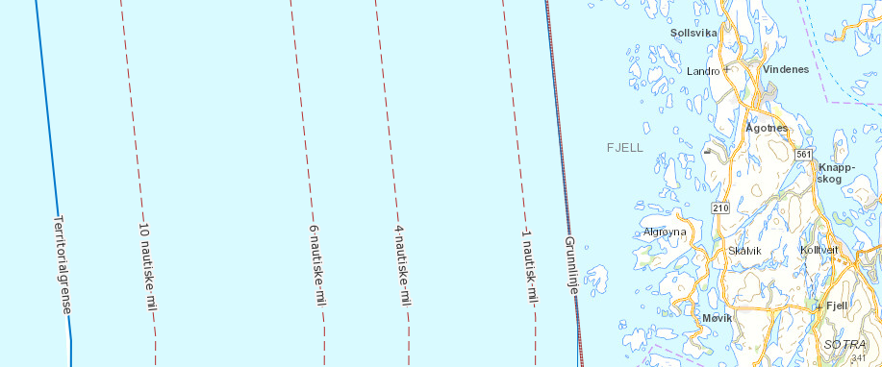
          - Grensebegreper i sjøareal: Grunnlinje, PBLs virkeområde (1 nautisk mil), fiskerigrense (4 nautiske mil), 6 nautiske mil, 10 nautiske mil og havne- og farvannslovens virkeområde (12 nautiske mil/territorialgrensen).

Plansystemet
Plan- og bygningsloven deler planoppgavene mellom de tre folkevalgte nivåene med verktøy som er tilpasset behovene til hvert nivå. Planer på kommunalt nivå skal følge opp føringer, retningslinjer og bestemmelser gitt på regionalt og nasjonalt nivå. Selv om planlegging også foregår på statlig og regionalt nivå, har kommunene hovedansvaret for å utarbeide arealplaner etter plan- og bygningsloven. Dette gjelder også i sjøområdene innenfor lovens virkeområde.
            - Forenklet oversikt over plansystemet
Nivå | Retningslinjer og føringer | Bindende arealplaner
Nasjonalt | Nasjonale forventninger til regional og kommunal planlegging  Statlige planretningslinjer | Statlig arealplan
Regionalt | Regional planstrategi  Regionale planer med retningslinjer | Regional planbestemmelse
Lokalt | Kommunal planstrategi  Kommuneplanens samfunnsdel og tematiske kommunedelplaner | Kommuneplanens arealdel  Kommunedelplaner  Områderegulering  Detaljregulering
Nasjonale forventninger til regional og kommunal planlegging gir regjeringens samlede, overordnede føringer for planlegging etter plan- og bygningsloven Statlige planretningslinjer gir rammer og premisser som skal legges til grunn for statlig, regional og kommunal planlegging, og ved enkeltvedtak etter plan- og bygningsloven eller annen lovgivning. Statlige planretningslinjer for differensiert forvaltning av strandsonen langs sjøen og statlige planretningslinjer for klima- og energiplanlegging og klimatilpasning har størst betydning for arealplanlegging i sjø.

Samordning i plan
Plan- og bygningsloven er det viktigste virkemiddelet for å sikre sektorovergripende samfunnsplanlegging med helhetlige løsninger. I kommunens sjøarealer krever planer etter plan- og bygningsloven samordning og samarbeid om oppgaveløsning med blant annet Kystverket, Fiskeridirektoratet, Mattilsynet, Forsvarsbygg, fylkeskommunen, fylkesmannen, kommunal/interkommunal havnemyndighet, private organisasjoner, næringsaktører og innbyggerne. Et godt samarbeid med alle berørte interesser i sjøområdene bidrar til å sikre god balanse mellom bruk og vern av ressursene, forebygger arealkonflikter, gir planen legitimitet og sikrer at det blir mindre behov for dispensasjoner fra planene.
Næringsaktører og myndighetsorganer med interesser i sjøområdene må forholde seg til flere lovverk med tilhørende forskrifter, som til sammen danner det formelle rammeverket for bruken av sjøarealene. I den grad det er interessekonflikter mellom sektorforvaltningens kompetanseområder som skaper uklare grenseflater, har kommunene en viktig funksjon i å løfte opp saken, få fram informasjon og sørge for at interessene blir vurdert i en helhetlig sammenheng.
Noen av ansvars- og interesseområdene i sjøareal er å:
- sikre framkommelige transportårer på sjø og nødvendige arealer for sjøtransporten i havn
- ivareta installasjoner og bygningsmasse
- ivareta hensynet til fiskeriinteresser, inklusiv kystfisket, reindriftas arealbehov og andre naturressurser
- legge til rette for akvakultur, reiseliv og annen næringsutvikling
- ivareta hensynet til friluftsliv, naturmangfold, kulturminner, kulturmiljøer og landskap
- ivareta hensynet til samiske interesser, inklusiv sjøsamiske interesser og andre nasjonale minoriteter
- ivareta hensynet til forsvarets arealbruk
- ivareta hensynet til forsknings- og undervisningsområder
- vurdere forhold som støy, forurensning og risiko- og sårbarhet
Kommunene bør være særlig oppmerksomme på grupper som ikke er vant med å spille inn sine interesser i planprosesser. Kommunene bør kartlegge planbehovene, og klargjøre hvordan verktøyene i plan- og bygningsloven best kan utnyttes og samordnes med sektorlovgivningen og sektorinteressene i den enkelte plansak. Samordningen mellom plan- og bygningsloven og noen av de viktigste sektorlovene vises i tabell 2. Rundskriv H-6/18 om lover og retningslinjer for planlegging og ressursutnytting i kystnære sjøområder gir en nærmere gjennomgang av forholdet mellom planlegging etter plan- og bygningsloven og behandling etter sektorlovene.
            - Oversikt over noen av de viktigste sektorlovene i sjø og betydningen for planer etter plan- og bygningsloven Dette er en svært forenklet framstilling og tabellen dekker heller ikke alle lover og forskrifter.
Relevante sektorlover i sjø | Betydningen for planer etter plan- og bygningsloven
Naturmangfoldloven | Loven får virkning i alle saker der det fattes vedtak etter plan- og bygningsloven som berører naturmangfold. Prinsipper etter naturmangfoldloven §§ 8 til12 skal tidlig trekkes inn i planprosessen for å unngå eller redusere konflikter mellom natur og andre samfunnsinteresser.
Friluftsloven | Loven suppleres av plan- og bygningsloven Kommunene må blant annet ta hensyn til allemannsretten i alle plan- og byggesaker.
Forurensningsloven og Vannforskriften | Loven supplerer plan- og bygningsloven når det gjelder vern mot forurensning. Behandling av saker etter forurensningsloven kan være unødvendig dersom virkninger av tiltak er tilfredsstillende løst i reguleringsplan.  Det er en egen forskrift om mudring og dumping. Alle nye tiltak i sjø som kan påvirke miljøtilstanden, for eksempel etablering av en småbåthavn, må også vurderes i forhold til vannforskriften § 12.
Kulturminneloven | Loven gir vilkår og føringer for planlegging etter plan- og bygningsloven
Havne- og farvannsloven | Loven gir vilkår og føringer for planlegging etter plan- og bygningsloven.  Tillatelser etter loven kan ikke gis i strid med arealplaner etter plan- og bygningsloven.
Havressursloven | Loven gir vilkår og føringer for planlegging etter plan- og bygningsloven Det kan gis tillatelser etter havressursloven uavhengig av arealplan etter plan- og bygningsloven. Kommunene har ikke myndighet til å regulere høsting av viltlevende marine ressurser. Kommunen kan i plan avsette naturområder i sjø etter en konkret vurdering. Dette gjelder for eksempel koraller, ålegress og deler av tareskog. Sikring av naturområder i sjø må samordnes med tillatelser etter havressursloven, for eksempel høsting av tare.
Lakse- og innlandsfiskeloven | Loven gir vilkår og føringer for planlegging etter plan- og bygningsloven, men det kan gis tillatelse uavhengig av arealplan etter plan- og bygningsloven. Kommunene har ansvar for å ivareta hensynet til villaks i planleggingen etter plan- og bygningsloven Spesielt skal laksefjorder legges til grunn for planleggingen, jf. lakse- og innlandsfiskeloven § 7a.
Akvakulturloven | Lokalitetsklarering kan ikke være i strid med arealplaner etter plan- og bygningsloven. Kommunene kan ikke fastsette bestemmelser i medhold av plan- og bygningsloven for å regulere drift og utøvelse av næringsvirksomhet generelt. Spesielt ikke der næringsvirksomheten er regulert i annen lovgivning og sektorbaserte systemer, slik tilfellet er for akvakulturnæringen.
Mineralloven | Konsesjon til uttak av mineraler kan ikke være i strid med arealplaner etter plan- og bygningsloven.
Havenergiloven | Offshore vindkraftverk som planlegges utenfor grunnlinjen, omfattes av havenergiloven.
Energiloven | Offshore vindkraftverk som planlegges innenfor grunnlinjen, omfattes av energiloven. Norges vassdrags- og energidirektorat (NVE) gir gjennom konsesjoner, tillatelser til større energianlegg og har et samordningsansvar i disse prosessene. Anlegg for produksjon av energi kan ikke være i strid med gjeldende arealplaner, og det er regler for å håndtere motstrid.
Sikkerhetsloven | Militære forbudsområder i sjø omfattes av en forskrift etter sikkerhetsloven. Øvrige skyte- og øvingsområder i sjø må også tas hensyn til i planleggingen

Regional planlegging
Fylkeskommunen skal hvert fjerde år vedta en regionale planstrategi. Den skal redegjøre for viktige utviklingstrekk og utfordringer, vurdere langsiktige utviklingsmuligheter og gi en oversikt over hvilke regionale planer som skal utarbeides. Slike regionale planer kan omfatte avgrensede tema eller arealer. Det er mange tema som kan være aktuelle, som også har betydning for forvaltningen av sjøområdene. Det vil for eksempel være næringsutvikling, infrastruktur, turisme, friluftsliv, folkehelse og kulturminner og kulturmiljøer. Fylkeskommunene har i tillegg til å være regional planmyndighet ansvar for planveiledningen til kommunene, og skal også bidra til at havbruksinteressene blir sikret i planleggingen. Fra 2020 har fylkeskommunene overtatt det tidligere statlige ansvaret for fiskerihavneforvaltning. Det er også fylkeskommunene som gir lokalitetstillatelser til akvakultur.
Mange samfunnsutfordringer er komplekse, og krever aktiv deltakelse fra flere aktører på tvers av forvaltningsnivåer, sektorer og kommunegrenser for å løses. En helhetlig planlegging av bruk og vern av sjøområdene kan dermed sikres gjennom regional planlegging, ved at de ulike aktørene og interessentene bringes sammen for å synliggjøre og avklare motstridende og sammenfallende mål.
Regional plan er også et strategisk virkemiddel for å se arealutviklingen i kommunene i sammenheng. Regionale planprosesser øker kunnskapsgrunnlaget og bidrar til avklaring av framtidig areal- og ressursbruk, næringsutvikling og samfunnsutvikling.
Regionale og interkommunale planer vil kunne bidra til tidligere avklaring og avveining i konflikter. Fordi bruken av sjøområdene ofte går på tvers av kommune- og fylkesgrenser, er regional og interkommunal planlegging nyttig for avklaring av hovedrammene for areal- og ressursutnyttingen. Hensyn til villaks, og forebygging av sykdom i oppdrettsnæringen gjennom trafikklyssystemet for lakselus, er eksempler på tema som bør vurderes i en regional og interkommunal sammenheng. Her har fylkeskommunen en viktig rolle både som regional planmyndighet og bidragsyter til å framskaffe kunnskapsgrunnlaget. Fylkeskommunen skal både bidra til regional utvikling og være pådriver for en aktiv planlegging i kommunene. Det kan også i enkelte tilfeller være behov for å vurdere utfordringer og løsninger på tvers av fylkesgrensene. Det er aktuelt at flere fylkeskommuner går sammen om å utarbeide regionale planer.
Regionale planer er et viktig grunnlag for kommunene når de skal utarbeide sine kommuneplaner, både arealdelen og samfunnsdelen. De bidrar til bedre og mer effektive lokale planprosesser.
Plan- og bygningslovens del III (§§ 7-1 – 9-7) gir rammene for regional og interkommunal planlegging. Regionale planer er ikke juridisk bindende, men skal legges til grunn for statlig, regional og kommunal virksomhet og planlegging.
Det kan vedtas en regional planbestemmelse knyttet til retningslinjer for arealbruk i regional plan. Bestemmelsen kan fastsette at det for et tidsrom av inntil ti år nedlegges er forbud mot nærmere angitte tiltak uten samtykke innenfor nærmere avgrensede geografiske områder, eller bestemme at slike tiltak uten slikt samtykke bare kan iverksettes i samsvar med godkjent arealplan. Regional planmyndighet kan, etter samråd med fylkesmannen og berørte kommuner, forlenge forbudet med fem år av gangen.

Interkommunal planlegging
Et interkommunalt plansamarbeid gjør det mulig å se ulike arealbehov, nærings- og samfunnsinteresser i sammenheng, og gjøre vedtak om felles bruk og vern av ressursene. Interkommunale planer for kystnære sjøområder er et godt verktøy for å skape et felles grunnlag og gi rammer for gjennomføring eller videre kommunal planlegging. Interkommunal samordning kan gi bedre kystsoneplanlegging, hvor også sjøfartsinteresser, fiskeri- og havbruksinteresser og miljøhensyn kommer sterkt inn. Ved å gå sammen om en felles planprosess, får kommunene større kapasitet både økonomisk og personellmessig til å innhente og bearbeide kunnskap. Det vil også være enklere å nå ut til, og samarbeide med, de største nærings-, natur- og miljøorganisasjonene på en mer helhetlig og effektiv måte. En felles plan gir også et felles «planspråk», som gir grunnlag for en helhetlig og lik forvaltning i alle samarbeidskommunene. Det vil gjøre det enklere for aktører som søker om tiltak i flere kommuner.
Interkommunalt plansamarbeid er en måte å gjennomføre omforente regionale strategier på som et alternativ til en regional plan for et delområde. Når en bør bruke den ene samarbeidsformen framfor den andre, er et valg av hva som er mest hensiktsmessig i forhold til den aktuelle planoppgaven og hvordan den kan følges opp i kommunens arealplaner. Dersom det er mange ulike eller motstridende interesser mellom kommunene, kan et interkommunalt plansamarbeid være krevende. En regional plan som er forankret i plansystemet hos regionale myndigheter og kommunene, vil da kunne være en bedre løsning. Avklaringen av hvilken form som bør velges i det enkelte tilfellet, bør skje i forbindelse med diskusjonen av regional og kommunal planstrategi.
Bestemmelsene i plan- og bygningsloven kapittel 9 om interkommunalt plansamarbeid gir et sett regler for slikt samarbeid. De omtaler blant annet hvordan uenighet skal håndteres for at planarbeidet ikke stopper opp. Bestemmelsene gir samtidig kommunene stor grad av frihet til å organisere plansamarbeidet på den måten de finner mest hensiktsmessig. Fylkeskommunen kan ikke pålegge kommunene et interkommunalt plansamarbeid og er ikke formell part i dette samarbeidet, men kan likevel ha en viktig rolle i å tilrettelegge for og bistå i plansamarbeidet.
Alle kommunale plantyper kan utarbeides som interkommunale planer. For planprosess og innhold i planene, gjelder reglene i plan- og bygningsloven for vedkommende plantype fullt ut.
Det er viktig at en ved oppstart av samarbeidet om en interkommunal plan tar stilling til om planen skal utarbeides som juridisk bindende arealdel til kommunedelplan eller reguleringsplan, eller om den er en tematisk kommunedelplan uten juridisk bindende arealdel. Hvis siste alternativ velges, bør den tematiske planen innarbeides i juridisk bindende arealplaner ved første revisjon av kommuneplanene eller gjennom reguleringsplaner.
En interkommunal tematisk kommunedelplan skal ha en handlingsdel som angir hvordan planen skal følges opp de fire påfølgende år. En slik plan kan også ha kart, men det vil da bare være retningsgivende for kommende kommunal arealplanlegging. Hvilken plantype som bør velges, vil være opp til kommunene. En modell kan være at det først utarbeides en interkommunal temaplan for å avklare mål og hovedretningslinjer, som senere kan utvikles til en interkommunal kommunedelplan for areal med formål og bestemmelser. Denne vil da utgjøre kommunens arealdel for sjøområdene.
Det kan vise seg at det under et interkommunalt plansamarbeid oppstår forhold som tilsier at planleggingen heller bør skje som regional plan, og at resultatet heller bør være én samlet plan med retningslinjer til kommunene og sektormyndigheter, enn flere formelt selvstendige kommunale planer. Et flertall av kommunene som deltar kan komme med en formell anmodning om at det skal utarbeides en regional plan på grunnlag av et igangsatt interkommunalt plansamarbeid.
Anmodningen om overføring til regional plan kan også gå den andre veien, fra fylkeskommunen eller en statlig myndighet, til kommunene. Samtykker et flertall av kommunene i dette, kan slik overføring finne sted. I siste instans kan departementet pålegge at et interkommunalt plansamarbeid går over til et arbeid med en regional plan. Departementet har også anledning til å pålegge kommuner å inngå interkommunalt plansamarbeid når det er nødvendig for å ivareta og løse nasjonale og viktige regionale hensyn og oppgaver.
Det er gjennomført og pågår interkommunalt plansamarbeid en rekke steder langs kysten. Mange kommuner har sett det som hensiktsmessig å inngå slikt plansamarbeid sammen med fylkeskommunene.

Kommunal planlegging
Kommunen er lokal planmyndighet, og planleggingen skal fremme helhet ved at sektorer, oppgaver og interesser i et område ses i sammenheng. I kommunens sjø- og kystarealer vil det si at planer etter plan- og bygningsloven skal samordne alle relevante hensyn, veie ulike interesser mot hverandre og gi rammer for framtidig arealbruk. Dette krever også at kommunen involverer og samarbeider med aktører som for eksempel Kystverket, Fiskeridirektoratet, Mattilsynet, Forsvarsbygg, Sametinget, fylkeskommunen, fylkesmannen, nabokommuner, kommunal havnemyndighet, organisasjoner og allmennheten.
En planprosess etter plan- og bygningsloven skal gi planer som danner et felles grunnlag for gjennomføring av kommunal, regional, statlig og privat virksomhet i planområdet. Kommunens viktigste planverktøy er den kommunale planstrategien og kommuneplanen med samfunnsdel og arealdel.

Kommunal planstrategi
I planstrategien skal kommunen redegjøre for utviklingstrekk og planbehov de nærmeste fire årene. Behovet for å revidere kommuneplanen inklusiv sjøområdene, bør inngå i disse vurderingene. Siden sjøarealene angår så mange interesser, er det spesielt viktig å drøfte bruken i planstrategien for å avklare utrednings- og planbehov tidlig. Planprosessene kan bli unødig krevende om konkurrerende interesser oppdages sent. Kommunen kan her også drøfte om det er behov for et interkommunalt plansamarbeid. Dette kan være aktuelt for eksempel når kommunegrenser deler opp fjorder og bukter.
Planstrategien skal vedtas innen ett år etter konstituering av kommunestyret. Det er anledning til å revidere deler eller hele arealplanen oftere enn hvert fjerde år hvis det er behov for dette. Les mer om planstrategien i veileder om kommunal planstrategi.

Kommuneplanen
Reglene om kommuneplan står i plan- og bygningsloven kapittel 11. Alle kommuner har plikt til å ha kommuneplan, som omfatter en samfunnsdel med handlingsdel og en arealdel. Samfunnsdelen skal angi kommunens overordnede mål og strategier, blant annet innen samfunns- og næringsutvikling og miljøvern, og skal gi grunnlag for kommunens prioriteringer innenfor ulike sektorer. Kommunens vurderinger og prioriteringer som har betydning for kommunens forvaltning av sjøområdene, bør omtales i samfunnsdelen.

Kommuneplanens samfunnsdel
Samfunnsdelen skal angi kommunens overordnede mål og strategier, blant annet innen samfunns- og næringsutvikling og miljøvern, og skal gi grunnlag for kommunens prioriteringer innenfor ulike sektorer. Kommunens vurderinger og prioriteringer som har betydning for kommunens forvaltning av sjøområdene, bør omtales i samfunnsdelen.
Samfunnsdelen bør ta opp temaer som befolkningsutvikling, boligbehov, næringsutvikling, sosiale forhold og miljøhensyn, langsiktig utbyggingsmønster og omstillingsbehov. Samfunnsdelen skal også gi føringer for sektorenes planer innenfor kommunens virksomhetsområder, for eksempel kommunal infrastruktur som vann og avløp. Utfordringer knyttet til sjøområdene er viktige å ta opp i samfunnsdelen. Det gjelder både forhold som direkte angår næringsutvikling og arealbruk, og samfunnsmessige, miljømessige og økonomiske forhold knyttet til forvaltning og ressursutvikling i sjøen. Både eksisterende og nye satsingsområder og prioriteringer bør framgå av samfunnsdelen. Samfunnsdelen bør ha en arealstrategi som gir føringer for utviklingen av kommunens sjøområder og legges til grunn for arealdelen.
Les mer i veileder om kommuneplanens samfunnsdel.

Kommunens plikt til å utarbeide en arealdel for sjøområdene
Kommunen er forpliktet til å ha en kommuneplan som er oppdatert og i samsvar med behovet for planavklaringer. I sjøområdene kan både næringer, behov og kunnskaps-grunnlaget endres raskt, og kommunene bør ta hensyn til dette når de vurderer om kommuneplanens arealdel skal revideres. I vurderingen av hva som er kommunens planleggingsbehov, må det tas hensyn til innspill både fra næringslivet, organisasjoner, lokalbefolkningen, fylkeskommunen og berørte statlige myndigheter.
Alle kystkommuner bør derfor ha en arealdel til kommuneplanen der det er gjort en konkret vurdering av arealbruken i kystnære farvann, og foretatt en avveining mellom ulike interesser og hensyn. Det skal som hovedregel lages reguleringsplan for større bygge- og anleggstiltak.
Konsekvensen av mangel på planoppdatering kan være at kommunene reduserer sine styringsmuligheter gjennom arealplaner. I stedet for å være et viktig virkemiddel for bærekraftig og god tilrettelegging for næringslivet og andre formål, vil utdaterte planer kunne utgjøre et hinder for slik utvikling.
Les mer i veileder om kommuneplanens arealdel.

Kommuneplanens arealdel
Arealdelen er et viktig virkemiddel for å gjennomføre de arealmessige behovene og prioriteringene fra samfunnsdelen. Kommuneplanen gir kommunen et hovedansvar for helhetlig arealplanlegging i sjø og for avveining mellom bruk og vern av arealene. I arealdelen skal kommunene samordne og vurdere alle relevante interesser i sjøområdene. Det er først og fremst gjennom kommuneplanens arealdel at kommunen kan avklare areal for utbygging og ny næringsvirksomhet. Det er for eksempel viktig at områder til akvakultur og småbåthavner planlegges på et overordnet plannivå, slik at formålene og konsekvensene av arealbruken blir vurdert i et større, helhetlig perspektiv.
Kunnskapsgrunnlaget og muligheten for å planlegge bedre og mer presist i sjøområdene er under rask utvikling. Det er derfor viktig å ha gode prosesser for å sikre at planene er oppdaterte og har riktig detaljeringsnivå i forhold til det som foreligger av tilgjengelig kunnskap. Oppdaterte kommuneplaner styrker kommunenes rolle som planmyndighet og bidrar til å redusere konflikter lokalt. Det gir mindre behov for dispensasjonssaker. Det vil derfor gi større forutsigbarhet for næringen og mer effektiv saksbehandling.
Kommunene kan lage en egen kommunedelplan for sjøområdene, jf. plan- og bygningsloven § 11-1, tredje ledd. Planlegging av sjøområdene separat kan være effektivt i en situasjon med stort arealpress og behov for raskere planavklaring enn det som er mulig når man reviderer en samlet kommuneplan. Tilsvarende kan det lages kommunedelplaner for deler av sjøområdene som senere kan innarbeides i kommuneplanens arealdel. Når det lages en plan som kun omfatter sjøområdene, må den foreslåtte arealbruk vurderes i sammenheng med arealbruken på land. Framgangsmåte og valg av plantype bør framgå av planstrategien.
Arealdelen er en langsiktig plan for arealbruken i kommunen. Den omfatter plankart med bestemmelser, planbeskrivelse med konsekvensutredning og risiko- og sårbarhetsanalyse. Arealdelen bør ha et overordnet preg som følger opp målene og strategiene fra samfunnsdelen. Kommuneplanens arealdel skal i nødvendig utstrekning angi hovedtrekkene i utnyttingen av arealene innenfor kommunens områder. Arealdelen er juridisk bindende. Det betyr at den som skal utnytte ressurser eller arealer, må følge bestemmelser i planen.
Loven angir seks hovedformål som kan nyttes i kommuneplanens arealdel. Hovedformålet kan etter behov inndeles i underformål. Det er særlig pbl. § 11-7 nr. 6 «Bruk og vern av sjø og vassdrag, med tilhørende strandsone» som nyttes i sjøarealene. Dette formålet er en videreføring av pbl. 1985 § 20-4 første ledd nr. 5, men det nye elementet strandsone er ment å sikre sammenheng i arealformål mellom land og sjø. Med «tilhørende strandsone» menes områder på land som står i direkte sammenheng med sjøen og arealbruken her. For eksempel kan en brygge omfatte arealer både på land og sjø, og samme arealformål kan derfor brukes begge steder. Der samme arealformål dekker både land og sjø, er det viktig at strandlinjen vises tydelig i planer.
Hovedformålet «bruk og vern av sjø og vassdrag, med tilhørende strandsone» kan inndeles i underformålene: ferdsel, farleder, fiske, akvakultur, naturområder og friluftsområder hver for seg eller i kombinasjon. En må være oppmerksom på at alle underformålene, også akvakultur, inngår i hovedformålet. Dersom det ikke angis underformål, sier loven at det i nødvendig utstrekning skal gis bestemmelser som klargjør vilkårene for bruk og vern av arealene.
Kommuner som velger bare å angi hovedformål i sjøområdene, uten underinndeling eller bestemmelser, vil i praksis ikke ha foretatt en vurdering av arealbruken. De frasier seg da muligheten til å styre arealbruken, og overlater beslutningen i stor grad til myndighetene som forvalter sektorlovene. Dersom en kommune av ressurshensyn eller andre årsaker velger å bare bruke hovedformålet, bør det derfor vurderes å vedta bestemmelser om plankrav for tiltak i sjøen eller andre bestemmelser som klargjør arealbruken.
Det følger av plan- og bygningsloven § 11-11 nr. 3 at det i kommuneplanen kan gis bestemmelser om arealbruken for henholdsvis vannflate, vannsøyle og bunn. Kommunen kan dermed fastsette arealbruken på overflaten, men kan også gi krav og betingelser for bunnen og vannsøylen. Det er for eksempel i trange farvann og i havneområder et økende behov for å bruke tredimensjonale planer. Slike planer kan vise virkningene av et tiltak og samtidig stille bindende krav til en utfylling i sjø, en utdyping av en farled, eller et nytt anlegg for akvakultur der fortøyninger vises.
En kommuneplan kan være mer eller mindre detaljert, også i sjøområdene. Kommunen bør ta stilling til detaljeringsgrad allerede i planprogrammet. I sjøområdene er det vanlig å kombinere ulike underformål. Dette krever kunnskap om hvilke aktiviteter som går sammen eller ikke. Normalt vil ferdsel, fiske, natur og friluftsliv være aktiviteter som kan kombineres. Dersom sjøareal legges ut til flerbruk i kombinasjon med søknadspliktige tiltak, som for eksempel akvakultur eller småbåthavn, må konsekvensutredningen omfatte konsekvensene av den valgte arealbruken for hele det aktuelle området.
Hvilken arealbruk som kan kombineres med underformålet naturområde, vil bero på hva slags naturverdier det er snakk om. For eksempel vil en naturtype som omfatter sjøbunnen, som ålegressenger eller forekomster av skjellsand, kunne kombineres med fiske og friluftsliv. I slike tilfeller bør kommunene klargjøre bruken gjennom underformål, gjerne med presiserende bestemmelser og kartframstilling som synliggjør vilkår for arealbruken. Det er også viktig at farled blir kartfestet, og at det gis bestemmelser om ferdsel som kan finne sted i leden.
Akvakultur i sjø angis vanligvis som underformål akvakultur etter § 11-7 nr. 6 «bruk og vern av sjø og vassdrag med tilhørende strandsone». I et område som er avsatt til akvakultur bør det også tas hensyn til behovet for fortøyninger, enten ved at det inngår i arealformålet eller på annet vis framgår av plankart og bestemmelser. Det bør også gis bestemmelser om plassering av anlegg og hvilke artsgrupper eller arter av akvakultur som enkeltvis eller i kombinasjon kan etableres jf. pbl. 11-11 nr. 7. Dette gjelder også akvakultur for skjell og vannlevende planter som for eksempel sukkertare.
Kommunen kan avsette et område til akvakultur i sjø i kombinasjon med for eksempel ferdsel og friluftsliv. Dette må være avgrensede områder som er konsekvensutredet. Dette kan være aktuelt i et område der det ikke er avklart i detalj hvor akvakulturanlegget kan plasseres, men at en plassering innenfor område ikke er i konflikt med vesentlige interesser.
Kommunen kan ha behov for ferdselsregulering av motorisert fartøy, f.eks. vannscooterkjøring mer generelt og av ferdsel med fartøy i nærheten av badeplasser, naturområder, farleder, med videre. Eventuelle ferdselsbegrensninger må vurderes og begrunnes ut fra hensynet til friluftsliv, vernehensyn og næringsaktivitet. Det vil også kunne være aktuelt å forby ferdsel i en nærmere angitt sone nær land av hensyn til støyømfintlig bebyggelse på land. Dersom kommunen ønsker å gi bestemmelser etter plan- og bygningsloven om forbud mot motorisert ferdsel, bør sjøarealet avsettes til et formål som ikke omfatter ferdsel, for eksempel naturområde i sjø, eller kombinert formål for natur og friluftsliv. Områder der bestemmelsen skal gjelde, kan også vises som et bestemmelsesområde på plankartet uavhengig av planformål. Slike reguleringer bør vurderes i sammenheng med reguleringer etter havne- og farvannsloven.
Kommunen har i sitt kommunale sjøområde myndighet til å regulere ferdsel med fritidsfartøy etter havne- og farvannsloven § 8. Dette innebærer regulering av fart eller bruk av fritidsfartøy. Bestemmelsen må sees i sammenheng med havne- og farvannsloven § 7, som gir staten hjemmel til å regulere ferdsel generelt. Det framgår av § 8 andre ledd at kommunens forskrifter etter § 8 går foran forskrifter gitt av staten etter § 7, dersom annet ikke er bestemt.

Planprosess og medvirkning
Kravene til medvirkning i planprosesser i sjø er de samme som for arealplaner på land, men det er noen forskjeller. Vanlig praksis er at privat eiendomsrett går ut til «marbakken» eller to meters dybde ved middels lav vannstand. Det er likevel ikke fritt fram å utnytte sjøressursene. All næringsvirksomhet i sjø forutsetter tillatelser fra myndighetene gjennom kvote, lisens eller konsesjon. Den faktiske bruken av sjøarealene er normalt ikke eksklusiv i den forstand at arealene blir varig endret eller beslaglagt på samme måte som på land. En må også ta hensyn til andre forhold, som for eksempel rettigheter som er opparbeidet over tid, særlig knyttet til primærnæringer, inklusiv reindrift.
Kommunegrensene deler opp kystsonen og fjordsystemer, og både arealbehov og konsekvenser av dette går utover kommunegrensene. Det kan dreie seg om at en bestemt arealbruk i én kommune, utelukker den samme arealbruken (eller andre typer arealbruk) i en annen. Kommunene oppfordres til å sørge for at det er samsvar i arealformål inn mot nabokommunens sjøområder, særlig i felles fjordområder hvor dette har betydning for arealbruken. Det kan derfor ofte være hensiktsmessig med en interkommunal plan.
Planprogrammet skal gjøre rede for formålet med planarbeidet, planprosessen med frister og deltakere, opplegg for medvirkning med vekt på grupper som antas å bli særlig berørt, hvilke alternative løsninger som vil bli vurdert og behovet for utredninger.
En bør være oppmerksom på at det er andre interessenter og hensyn i sjøområdene enn på land. En gjennomtenkt plan for medvirkningen kan fange opp dette. Dette kan være lokalt fiske som ikke er fanget opp av de nasjonale databasene. Lokalt friluftsliv som bading, turområder, båtliv og fritidsdykking er andre aktiviteter som ikke alltid fanges opp av nasjonale kartlegginger. Samiske interesser, herunder sjøsamiske interesser, viktige kulturmiljøer og lokale reiselivsaktørers bruk av sjøområder bør også vurderes i kartleggingen. Båtforeninger og velforeninger er andre aktører som bør involveres. Kommunen bør heller ikke glemme sine egne sektorer, blant annet vann- og avløpsetaten som har oversikt over utslippsforhold og gamle deponier. God kunnskap om vannkvalitet, lokale utslipp og forurensning er tema som bør vurderes i en plan for sjøområdene. Skolene og universitetenes studieområder med målestasjoner og forskningsfelt i sjø, innen marinbiologi og akvakultur, gir verdifull kunnskap og bør tas hensyn til i planer.
Mange kommuner har etablert egne kartlag slik at lokale hensyn kan stedfestes. Folkemøter og oppsøkende kartlegging vil også kunne bidra til viktig informasjon som kommunen bør ha kjennskap til og vurdere i planarbeidet.
Flere rapporter, blant annet NOFIMA i 2017; «Kartlegging av gjeldende planpraksis etter plan- og bygningsloven i sjøområdene« har pekt på at for å lykkes i kystsoneplanleggingen må man legge vekt på god medvirkning og forankring av planarbeidet i organisasjonen. NOFIMA har også publisert en rapport i 2019 om bruk av økosystemtjenester som verktøy i kystsonen. Rapporten tar for seg hvilke temaer som er kartlagt i planer som er utarbeidet, og om at kartlegging av økosystemtjenestene, som for eksempel fiske og friluftsliv, kan være et verktøy for å få fram lokale hensyn.
Departementet har laget en egen veileder om medvirkning H-2302b.

Samarbeid og deltakelse fra offentlige myndigheter
Plan- og bygningsmyndighetene skal samarbeide med andre offentlige myndigheter som har interesse i saken, og innhente uttalelse i spørsmål som hører inn under vedkommende myndighets saksområde.
Planprosessen skal avdekke viktige forhold og føringer så tidlig som mulig. Loven stiller krav til kommunene om å legge forholdene til rette for en aktiv medvirkning i planarbeidet, slik at alle som blir berørt av planen skal ha mulighet til å påvirke innholdet i planen, jf. pbl. § 5-1. Bestemmelsene om medvirkning forutsetter en aktiv informasjons- og opplysningsvirksomhet fra planmyndighetenes side fra et tidlig tidspunkt i planleggingsarbeidet. Kommunene bør ta initiativ til å klarlegge arealbehovene og tilpasse prosessen for å få et best mulig samarbeid med sektormyndighetene og andre berørte i den enkelte plansak. Kommunene bør aktivt søke etter oppdatert kunnskap og om nødvendig kontakte riktig sektormyndighet for korrekte og oppdaterte fakta.
Sektormyndighetene sitter på mye relevant informasjon, som er tilgjengelig for nedlasting via nettportalen Geonorge og andre nettbaserte kartløsninger.
Alle fylkeskommuner skal ha et regionalt planforum. Gjennom tidlig dialog i planforum vil nasjonale mål og hensyn bli klargjort tidlig i planprosessen. Hensikten er å legge til rette for mer effektive planprosesser, gjennom tidlig avklaring av konflikter mellom statlige, regionale og kommunale interesser i planarbeidet. Dermed kan man unngå en del innvendinger og innsigelser når planforslagene legges ut til offentlig ettersyn.
Regionalt planforum har ingen formell myndighet, men plansakene kan belyses fra forskjellige synsvinkler, og det skal søkes løsninger på de interessekonfliktene som måtte finnes.
Statlige og regionale myndigheter har rett og plikt til å bidra i kommunens planarbeid. Dette innebærer å bidra med grunnlagsdata, delta i regionalt planforum, og komme med innspill i oppstart- og høringsfasen.
Berørt statlig eller regionalt organ, som for eksempel Kystverket, Fiskeridirektoratet, Mattilsynet, Forsvarsbygg, Sametinget, fylkeskommunen og fylkesmannen kan fremme innsigelser til kommuneplanens arealdel og reguleringsplaner i spørsmål som er av nasjonal eller vesentlig regional betydning, eller som av andre grunner er av vesentlig betydning for vedkommende organs saksområde, jf. pbl. § 5-4. Fylkesmannen har et samordningsansvar for innsigelser fra statlige myndigheter. Det er både kommunenes og myndighetenes ansvar å søke å løse konflikter og innsigelser tidligst mulig i planprosessen. Ofte vil det kunne søkes alternative lokaliseringer eller bedre løsninger, noe som også kan resultere i en raskere planprosess. Der konfliktene gjelder et avgrenset område, kan det av framdriftshensyn være fornuftig å skille ut dette området og vedta resten av planen.
Rundskriv H-2/2014 om retningslinjer for innsigelser i plansaker etter plan- og bygningsloven beskriver hvilke myndigheter som ivaretar de ulike hensynene og kan fremme innsigelser til planer.

Næringsaktører
For å lykkes med planleggingen bør man ha tett kontakt med næringsaktører i sjøområdene. Dette omfatter reiselivsnæringen, fiskarlag, sjømatnæringen og andre som baserer sine næringer på marine ressurser, reindriftsnæringen, olje- og energiselskap, gruvenæringen, samferdselsmyndighetene og aktører som bruker sjøveien som transport. Kartlegging av næringsaktører er ofte noe kommunen gjør i en egen næringsplan. Denne kunnskapen bør inngå i arbeidet med planlegging av sjøområdene.
Ressursene i sjøen er i mindre grad geografisk avgrenset enn landbaserte ressurser, og tilgangen varierer gjennom året og fra år til år. Fiskerne er en gruppe næringsaktører som det er sentralt å trekke inn i kystsoneplanleggingen. I deler av året vil ikke denne gruppen være tilgjengelig på grunn av sesongfiske, og fiskernes mulighet til medvirkning bør tas hensyn til i planprosessen. Ressursene i sjø er også sårbare overfor såkalt bit-for-bit-utbygging. Fisken som kommer inn fra havet og gyter i kystsonen er avhengig av gode oppvekstområder for yngelen, som f.eks. ålegrasenger. Hver for seg behøver ikke et nytt tiltak ha noen særlig betydning, men summen av tiltakene kan få store negative konsekvenser for fiskebestandene. Dette bør en ta høyde for i planleggingen.
Tilgang til områder for akvakultur er en begrensende faktor for vekst i sjømatnæringen. Næringen er også i stadig endring med ny teknologi og nye arter. Kommunene bør derfor vurdere om arealer for akvakultur er egnet til formålet og tilpasset ny teknologi.

Reguleringsplaner
Kommunestyret skal sørge for at det blir utarbeidet reguleringsplan for de områder i kommunen hvor dette følger av loven eller av kommuneplanens arealdel. Kommunen kan også kreve reguleringsplan der det ellers er behov for å sikre forsvarlig planavklaring og gjennomføring av bygge- og anleggstiltak, flerbruk og vern av berørte private og offentlige interesser.
Reguleringsplanen gir mulighet for å vurdere konkrete forhold og avklare interesser mer i detalj. Dette kan også bidra til bedre medvirkning og tilpasning av tiltakene. For eksempel bør det utarbeides reguleringsplaner for havneområder, moloer, utbedring av farleder, deponier og utfyllinger i sjø og andre tiltak som har stor påvirkning på omgivelsene. Det kan også brukes reguleringsplan for å ivareta særlige hensyn til naturmiljø, friluftsliv og kulturminner. Kommunen kan for eksempel regulere en viktig ålegresseng til naturområde i sjø. I områder med stort press på arealene, som for eksempel grunne bukter og elveos, bør naturområdene reguleres for å ivareta miljøhensyn.
Etter pbl. § 12-1 annet og tredje ledd skal det utarbeides reguleringsplan dersom det er bestemt i kommuneplanens arealdel eller det følger direkte av loven. For øvrig skal det utarbeides reguleringsplan «der det ellers er behov for å sikre forsvarlig planavklaring og gjennomføring av større bygge- og anleggstiltak og andre tiltak som kan få vesentlig virkninger for miljø og samfunn». Hva som er «større bygge- og anleggstiltak» må vurderes konkret, der det springende punktet er om tiltaket alene eller de virkninger tiltaket kan gi, vil medføre betydelige endringer i det bestående miljøet. Visse tiltak vil alene i kraft av størrelsen utløse reguleringsplanplikt. I andre tilfeller kan tiltak som ikke i seg selv er så store, men som plasseres i sårbare områder utløse reguleringsplanplikt. For eksempel vil tiltak i strid med kommuneplan kunne utløse krav om reguleringsplan. For tiltak som kan få vesentlig virkninger for miljø og samfunn, vil det normalt også være krav om utarbeidelse av konsekvensutredning om den ikke allerede foreligger, jf. pbl. §§ 4-1 og 4-2 og forskrift om konsekvensutredninger.
Loven skiller mellom områderegulering (pbl. § 12-2) og detaljregulering (§ 12-3). Områderegulering er kommunens verktøy, og vil være mest naturlig å bruke når kommunen ønsker å se utvikling i et større område under ett. Detaljregulering er mest aktuell å bruke for konkrete tiltak og initiativ fra private aktører. Reguleringsplanen omfatter på samme måte som kommuneplanens arealdel et plankart, bestemmelser og planbeskrivelse. Reguleringsplaner kan påklages.
Pbl. § 12-5 angir arealformålene i reguleringsplan, som for sjøområdene følger samme struktur som arealformålene i kommuneplanens arealdel, men det er flere muligheter for detaljering på reguleringsplannivå. Kart- og planforskriften med vedlegg utdyper hvilke formål som kan brukes i reguleringsplaner.
Arealbruken på land og sjø bør planlegges i sammenheng. Dette gjelder for eksempel havneområder og småbåthavner som både trenger adkomst og anlegg på land og arealer i sjøen, Det gjelder også friluftsområder på land, der det ofte er behov for å sikre tilliggende badeområder mot for eksempel båtferdsel.
Etter pbl. § 12-7 nr. 3 kan det gis bestemmelser om grenseverdier for tillatt forurensning og andre krav til miljøkvalitet i planområdet. Dette gjelder også tiltak og krav til ny og pågående virksomhet i planområdet, eller av hensyn til forhold utenfor planområdet. Kommunen bør samordne bruk av slike bestemmelser i planen med behandlingen etter sektorlov der planen åpner for et tiltak som også krever tillatelse etter sektorlov.
Etter pbl. § 12-7 nr. 9 kan det i reguleringsplaner gis bestemmelser om særlige drifts- og skjøtselstiltak innenfor områder for bruk og vern av sjø og vassdrag. Det er likevel noen begrensninger i hvor langt man kan regulere drift og utøvelse av næringsvirksomhet generelt. Det gjelder spesielt der næringsvirksomheten er regulert i annen lovgivning og sektorbaserte systemer, som for eksempel drift av industrianlegg og akvakulturvirksomhet. For tiltak i sjø som også skal behandles etter sektorlover, er det viktig med en god samordning med behandlingen etter plan- og bygningsloven.
Det framgår av rundskriv H-6/18 at kommunen bør være tilbakeholdne med å benytte bestemmelser for akvakultur som reguleres av annet sektorregelverk, i sine arealplaner. Fylkeskommunen samordner og behandler akvakultursøknadene etter sektorregelverket der det stilles krav til miljøkvalitet, drift og teknologi. Videre sies det i rundskrivet at det for nye områder for akvakultur i sjø vanligvis ikke vil være nødvendig med reguleringsplan, fordi kommuneplanen og påfølgende behandlingen etter akvakulturloven gir de nødvendige avklaringer.
En del kommuner med stor etterspørsel etter ulike typer områder for ankring av husbåter, lektere og ulike typer fartøy, vil ha behov for at det utarbeides mer detaljerte planer, for eksempel for å avsette konkrete områder for oppankring av husbåter. Områder for slik oppankring bør også vurderes i kommuneplanens arealdel. Slike tiltak kan også være søknadspliktige etter havne- og farvannsloven.
Flere steder langs kysten er det aktuelt med mobile akvakulturanlegg. Slike anlegg er unntatt fra byggesaksreglene, men ikke fra plandelen av plan- og bygningsloven. Områder for slike anlegg må derfor også avklares i plan. Mobile oppdrettsanlegg er tiltak som også krever tillatelse etter havne- og farvannsloven.
Det utvikles nå bedre verktøy for å utarbeide tredimensjonale planer (3D-planer). Bruk av 3D-verktøy er svært aktuelt å bruke i sjøområdene, siden det kan differensieres mellom arealbruken på overflaten, i vannsøylen og på bunnen. Dette gir mulighet for å bestemme dybder ved kaianlegg og skipsledene, ved planlegging av utfylling, moloer, utbedringer av farleder og ulike typer installasjoner og avklaring av arealbruk for oppankringsområder og fortøyninger i sjø der det er behov for slike avklaringer. For øvrig vises det til reguleringsplanveileder.

Byggesaksreglene
Det er viktig å være oppmerksom på at tiltaksbegrepet i pbl. § 20-1 (Byggesaksdelen) er snevrere enn tiltaksbegrepet i pbl. § 1-6 (Alminnelig del). Dette innebærer at dersom kommunen ønsker å styre tiltak som ikke omfattes av byggesaksreglene, må det gis bestemmelser om dette i arealplan. Dette vil for eksempel kunne gjelde bestemmelser om ferdsel i sårbare naturområder eller oppankring av fartøy eller utleggelse av moringer.

Tiltak som omfattes av byggesaksreglene i sjø
Mange av tiltakene i sjøområdene er varige konstruksjoner og anlegg som er søknadspliktige, og med krav om bruk av ansvarlige foretak. Dette kan for eksempel være brygger, kaianlegg, moloer og dokker. Videre er mudring eller etablering av en kunstig sandstrand nevnt i forarbeidene til plan- og bygningsloven som eksempler på hva som kan være et vesentlig terrenginngrep, og dermed også underlagt søknadsplikt.
Reglene i byggesaksdelen gjelder, så langt de passer, også for tiltak i sjø for varige konstruksjoner eller anlegg og vesentlige terrenginngrep. Viktige krav omfatter blant annet sikkerhet og miljøforhold (pbl. § 28-1), visuelle kvaliteter (pbl. § 29-2) og byggverkets plassering (pbl. § 29-4).

Unntak fra plan- og bygningsloven for tiltak som behandles etter andre lover
Noen tiltak i sjø er unntatt fra flere av byggesaksreglene i plan- og bygningsloven Dette gjelder blant annet lokalitetsgodkjente, flytende akvakulturanlegg i sjø som er underlagt behandling etter akvakulturloven. Unntaket gjelder også fôrflåter. Det forutsetter at plassering er i samsvar med plan. Eventuelle andre bygninger som skal oppføres i forbindelse med akvakulturanlegg, er derimot ikke unntatt. Oppføring, gjenoppføring og reparasjon av navigasjonsinnretninger som behandles etter havne- og farvannsloven, gjenoppføring og reparasjon av moloer og annet dekningsverk i sjø der Kystverket eller kommunen er tiltakshaver, er også unntatt fra søknadsplikten.

Midlertidige tiltak
Midlertidige tiltak, uansett størrelse og omfang, er unntatt fra søknadsplikt hvis de kun skal stå i inntil 2 måneder. Midlertidige tiltak som skal stå i inntil 2 år er søknadspliktige, men unntatt fra krav om bruk av ansvarlige foretak. Dersom tiltaket skal stå mer enn 2 år, behandles det som et permanent tiltak, med krav om søknad og bruk av ansvarlig foretak. Flytende hus/hytter (husbåter) kan være et eksempel både på midlertidig og permanent tiltak. Kommunal arealplan har i utgangspunktet ikke bindende virkning for midlertidige tiltak med mindre planen selv uttrykkelig forbyr dette. Midlertidige tiltak må derimot ikke plasseres i strid med pbl. § 30-5, det vil si at tiltaket ikke skal plasseres slik at det hindrer allmenn ferdsel, friluftsliv eller fører til vesentlige ulemper for omgivelsene. Kravene i plan- og bygningsloven gjelder ellers så langt de passer for disse tiltakene, deriblant regler om brannkrav, avstandskrav, tilgjengelighet, miljøforhold og visuelle kvaliteter.
Midlertidige tiltak kan også være søknadspliktig etter havne- og farvannsloven. Det beror på en konkret vurdering av om tiltaket kan påvirke sikkerheten, ferdselen eller forsvars- og beredskapsinteresser i farvannet. I områder med mange interesser bør det gis bestemmelser i kommuneplanens arealdel også til mindre tiltak, enten de er søknadspliktige eller ikke.

Konsekvensutredning

Innledning
Dette kapitlet gir en kort oversikt over hvilke planer og tiltak som omfattes av forskrift om konsekvensutredning (KU), bruk av planprogram og relevante tema og kunnskapsgrunnlag for konsekvensutredningen i sjø.
Selv om en plan ikke er omfattet av krav til konsekvensutredning, skal alle planer ha en planbeskrivelse som beskriver planens formål, hovedinnhold og virkning, samt planens forhold til retningslinjer og rammer som gjelder for området, jf. plan- og bygningsloven § 4-2 første ledd. Metodikken for å beskrive planens virkninger kan være ganske lik som i en KU, men det er ikke de samme formelle kravene. Gjennomgangen av relevante utredningstema og kunnskapsgrunnlag kan derfor også være relevant for planer som ikke omfattes av krav til konsekvensutredning.

Planer som omfattes av forskrift om konsekvensutredninger
Plan- og bygningsloven har regler om konsekvensutredning i §§ 4-2 andre ledd og 12-3 tredje ledd. Utfyllende regler er gitt i forskrift. Gjeldende forskrift om konsekvensutredninger trådte i kraft 1. juli 2017. Forskriften omfatter både konsekvensutredninger for planer etter plan- og bygningsloven og konsekvensutredninger for tiltak etter sektorlover. Kommunal- og moderniseringsdepartementet har ansvaret for regelverket om konsekvensutredning for planer etter plan- og bygningsloven, mens Klima- og miljødepartementet har ansvaret for regelverket knyttet til konsekvensutredninger for tiltak etter sektorlover.
Det er utarbeidet en veileder om konsekvensutredninger for planer etter plan- og bygningsloven, samt veiledere til kommuneplanens arealdel og reguleringsplaner, der krav til utredninger er omtalt. Det vises forøvrig til veilederen for konsekvensutredning av kommuneplanens arealdel.
            - Utdrag av Vedlegg I til forskrift for konsekvensutredninger: Planer etter plan- og bygningsloven og tiltak etter annet lovverk som alltid skal ha planprogram eller melding og konsekvensutredning. For planer og tiltak som er relevante for planlegging i sjø
A. Planer og tiltak |  | B. Ansvarlig myndighet og lov(er) behandlingen knyttes opp til
8. | a) Etablering av innlands vannveier og havner for trafikk på innlands vannveier der skip over 1 350 tonn kan seile (mindre tiltak omfattes av vedlegg II nr. 10f)  b) Nyetablering av farleder, havner og havneanlegg, der skip på over 1 350 tonn kan seile og anløpe. Ferjekaier inngår i punkt 7b, 7c eller 7e. | Planmyndigheten. Plan- og bygningsloven.
16. | Rørledninger med en diameter på over 800 mm og en lengde på over 40 km:  a) Til transport av gass, olje og kjemikalier  b) Til transport av CO₂ -strømmer med sikte på geologisk lagring, med tilhørende pumpestasjoner (mindre tiltak omfattes av vedlegg II nr. 10i). | Planmyndigheten. Plan- og bygningsloven. Norges vassdrags- og energidirektorat for tiltak etter naturgassloven.  Tiltak som omfattes av petroleumsloven behandles etter egne regler om konsekvensutredninger. Olje- og energidepartementet.  Behandles etter egne regler om konsekvensutredninger etter kontinentalsokkelloven. Olje- og energidepartementet.
19. | Uttak av malmer, mineraler, stein, grus, sand, leire eller andre masser dersom minst 200 dekar samlet overflate blir berørt eller samlet uttak omfatter mer enn 2 millioner m³ masse, eller uttak av torv på et område større enn 200 dekar. Mindre tiltak omfattes av vedlegg II nr. 2a. | Planmyndigheten. Plan- og bygningsloven.  Direktoratet for mineralforvaltning er ansvarlig myndighet for større uttak av mineralressurser dersom planmyndigheten ønsker dette.
20. | Kraftledninger og jord- og sjøkabler med spenning 132 kV eller høyere og en lengde på mer enn 15 km. | Norges vassdrags- og energidirektorat. Energiloven.
26. | Større militære skyte- og øvingsfelt. | Planmyndigheten. Plan- og bygningsloven.
27. | Omlasting av olje og gass fra skip til skip av et visst omfang eller frekvens. | Planmyndigheten. Plan- og bygningsloven.
28. | Vindkraftanlegg med en installert effekt på mer enn 10 MW (mindre tiltak omfattes av vedlegg II nr. 3h). | Norges vassdrags- og energidirektorat. Energiloven.
29. | Verneområder større enn 250 km² . | Miljødirektoratet. Naturmangfoldloven.
            - Utdrag av Vedlegg II til forskrift for konsekvensutredninger: Planer etter plan- og bygningsloven og tiltak etter annet lovverk som skal vurderes nærmere. For planer og tiltak som er relevante for planlegging i sjø
A. Planer og tiltak | B. Ansvarlig myndighet og lov(er) behandlingen knyttes opp til
1. Jordbruk skogbruk og akvakultur
f) Akvakultur | Fylkeskommunen, Akvakulturloven.
g) Landgjenvinning fra havet. | Planmyndigheten. Plan- og bygningsloven.
2. Utvinningsindustri
a) Mineraluttak, herunder torvskjæring | Planmyndigheten. Plan- og bygningsloven.
c) Mudringsrelatert kommersiell utvinning av mineraler fra havbunnen | Fylkeskommunen. Kontinentalsokkelloven.
3. Energianlegg
b1) Industrianlegg og rørledninger for transport av olje og gass, damp og varmtvann. | Planmyndigheten. Plan- og bygningsloven.
b2) Kraftledninger som krever anleggskonsesjon. | Norges vassdrags- og energidirektorat. Energiloven.
c) Lagring av naturgass på jordoverflaten. | Planmyndigheten. Plan- og bygningsloven. Norges vassdrags- og energidirektorat for tiltak som krever konsesjon etter naturgassloven.
10. Infrastrukturprosjekter
ii. Bygging av havner og havneanlegg, herunder fiskehavner og offshorerelaterte havner | Planmyndigheten. Plan- og bygningsloven.
iii. Utvidelse eller vesentlig endret bruk av eksisterende farleder. | Planmyndigheten. Plan- og bygningsloven.
j) Vannledningsanlegg over større avstander. | Planmyndigheten. Plan- og bygningsloven.
k) Bygging av erosjonsforebyggende kystanlegg og vannbygging til sjøs som kan medføre endringer av kysten, f.eks. diker, moloer, sjeteer og andre bygg til vern mot havet, bortsett fra vedlikehold og gjenoppbygging av slike anlegg. | Planmyndigheten. Plan- og bygningsloven.
11. Andre prosjekter
b) Lystbåthavner | Planmyndigheten. Plan- og bygningsloven

Overordnede planer
Krav om planprogram og konsekvensutredning gjelder alltid for utarbeidelse av ny og revisjon av kommuneplanens arealdel, samt for regionale planer, interkommunale planer og kommunedelplaner jf. forskriften § 6 første ledd, når planen fastsetter rammer for tiltak i vedlegg I og II. Altså når planen setter rammer for framtidig utbygging. Krav om konsekvensutredning omfatter imidlertid kun de delene av planen som fastsetter rammer for framtidig utbygging og som samtidig innebærer endringer av gjeldende plan, jf. forskriften § 18 annet ledd. For områder i sjø vil krav om konsekvensutredning hovedsakelig knyttes til nye arealformål hjemlet i pbl. § 11-7 nr. 2 og 6 som havn, molo, akvakultur, småbåthavner og ankrings-, opplags- og riggområder. Også andre arealformål som åpner for utfylling eller andre tiltak som har vesentlige konsekvenser for miljø og samfunn, kan medføre krav om konsekvensutredning. Det er riktignok ikke krav om KU for områder med arealformål grønnstruktur, som for eksempel naturområde og friområde. Endring i planbestemmelser kan medføre krav om KU dersom det endrer tiltakenes virkning på miljø og samfunn, selv om planen ikke legger opp til nye utbyggingsområder.
KU-regelverket krever vurdering av KU-plikten, og eventuelt gjennomføring av konsekvensutredning på to nivåer: overordnet nivå og tiltaksnivå. Kravet om konsekvensutredning for overordnede planer etter forskriften § 6 a gjelder for planer som legger føringer for tiltak omfattet av vedlegg I eller II i KU-forskriften. Se Tabell 3 og se Tabell 4 For noen av de opplistede tiltakene i tabell 3 og 4 er det en annen myndighet enn kommunen som er ansvarlig myndighet etter KU-forskriften på tiltaksnivå. Kommunen som planmyndighet er likevel ansvarlig for behandlingen av konsekvensutredning av slike tiltak i overordnede planer.

Reguleringsplaner for tiltak i sjø
Krav om planprogram og konsekvensutredning gjelder også for reguleringsplaner som inneholder tiltak nevnt i vedlegg I i forskriften om konsekvensutredninger. Sjørelaterte tiltak nevnt i vedlegg I i forskriften skal alltid konsekvensutredes og ha planprogram, jf. forskriften § 6 b.
Reguleringsplaner som inneholder tiltak nevnt i vedlegg II i forskriften skal vurderes nærmere og ha konsekvensutredning dersom planen kan få vesentlige virkninger for miljø eller samfunn, jf. forskriften § 8. For reguleringsplaner som ikke inneholder tiltak som nevnt i vedlegg I og vedlegg II, er det kun krav om en planbeskrivelse.
Som det framgår er KU-plikten for flere av de sjørelaterte tiltakene i vedlegg I knyttet opp til behandlingen etter andre lover enn plan- og bygningsloven. For noen av disse tiltakene vil det også være aktuelt å regulere tiltaket etter plan- og bygningsloven, men det vil da være en annen myndighet enn kommunen som har ansvaret for saksbehandlingen etter KU-forskriften. Dette gjelder for eksempel ilandføring og landanlegg knyttet til offshore olje- og gassutvinning. Dette reguleres etter petroleumsloven med Olje- og energidepartementet som ansvarlig myndighet. I slike tilfeller er det viktig med god samordning mellom konsesjonsprosessen og planprosessen.
For de fleste sjørelaterte tiltak på vedlegg II er KU-vurderingen knyttet opp til reguleringsplan etter plan- og bygningsloven. Men også her er det flere tiltak hvor en annen myndighet enn planmyndigheten er ansvarlig myndighet etter KU-forskriften.
Eksempler på tiltak som skal vurderes nærmere (vedlegg II-tiltak i KU-forskriften) er bygging av havner og havneanlegg, herunder fiskerihavner og offshorerelaterte havner, samt utvidelser eller vesentlig endret bruk av eksisterende farleder, akvakulturanlegg, og landgjenvinning fra havet. Lokalisering av disse tiltakene vil vanligvis skje i overordnede planer som regionale planer og kommuneplanens arealdel.

Nærmere om behandlingen av reguleringsplaner eller tiltak i vedlegg II
Reguleringsplaner eller søknader som omhandler tiltak som omfattes av vedlegg II skal vurderes nærmere og konsekvensutredes dersom de kan få vesentlige virkninger for miljø eller samfunn. Vurderingene skal gjøres i henhold til kriteriene i KU-forskriftens kapittel 3.
For energitiltak som inngår i vedlegg II skal det utarbeides konsekvensutredning uavhengig av om tiltaket kan få vesentlige virkninger. Dette følger av § 7 i forskriften om konsekvensutredninger.
For tiltak som reguleres etter plan- og bygningsloven skal det før varsel om planoppstart gjøres en vurdering av om reguleringsplanen kan få vesentlige virkninger for miljø eller samfunn, jf. kriteriene i forskriften § 10. Dersom reguleringen utløser ett eller flere kriterier i § 10, skal det utarbeides en konsekvensutredning som skal følge planforslaget når dette legges ut til offentlig ettersyn.
For tiltak der KU-vurderingen er knyttet opp til en annen lov enn plan- og bygningsloven, skal det også gjøres en vurdering av om tiltaket kan få vesentlige virkninger for miljø eller samfunn, jf. kriteriene i forskriften § 10. Saksbehandlingen av slike tiltak (f.eks. akvakultur, og utvinning av mineraler) skal følge reglene i KU-forskriften § 12. Vurderingen av om tiltaket kan få vesentlige virkninger kan skje som en del av søknadsbehandlingen etter sektorloven. For akvakultur knyttes dette til lokalitetsavklaringen etter akvakulturloven.
Fylkeskommunen er ansvarlig myndighet for lokalitetsavklaringen, og skal i forbindelse med behandlingen av søknaden, ta stilling til om tiltaket kan få vesentlige virkninger for miljø eller samfunn, jf. § 10 i KU-forskriften. Særlig aktuelle kriterier kan være hensynet til nasjonale laksefjorder og laksevassdrag (§ 10 tredje ledd bokstav a) og vesentlig forurensning (§ 10 tredje ledd bokstav g), men også andre kriterier kan være relevante. Dersom tiltaket vurderes å få vesentlige virkninger for miljø og samfunn, og virkningene ikke er tilfredsstillende belyst i søknaden, skal det kreves tilleggsutredninger. Det vil ikke være krav om tilleggsutredninger dersom søknaden tilfredsstiller kravene til en konsekvensutredning, selv om tiltaket vurderes til å kunne få vesentlige virkninger.
Klima- og miljødepartementet og Kommunal- og moderniseringsdepartementet har utgitt en felles veileder som omhandler § 10 i forskriften: Kriterier for vurdering av om en plan eller tiltak kan få vesentlige virkninger for miljø eller samfunn.

Planprogram
4.3 Planprogram
For alle regionale planer, kommuneplaner og reguleringsplaner som inneholder tiltak nevnt i vedlegg 1 i KU-forskriften er det krav om utarbeidelse av et planprogram, jf. plan- og bygningsloven § 4-1. Planprogrammet skal danne rammene for planprosessen, og være et verktøy for å skape forutsigbarhet for planarbeidet. Forslaget til planprogram skal sendes på høring og legges ut til offentlig ettersyn. Dette skal normalt gjøres samtidig med varsling av planoppstart.
Det er gitt nærmere bestemmelser om planprogram i kapittel 4 i forskrift om konsekvensutredninger. Et forslag til planprogram skal sendes på høring og ansvarlig myndighet skal fastsette et planprogram som skal legges til grunn for utarbeidelse av planforslag med konsekvensutredning.
Planprogrammet skal inneholde en beskrivelse av:
- Planen eller tiltaket, det berørte området og de problemstillingene som i den konkrete saken anses viktige for miljø og samfunn
- Forhold som skal utredes, og hvilke metoder som er tenkt benyttet for å skaffe nødvendig kunnskap
- Relevante og realistiske alternativer og hvordan disse skal vurderes i konsekvensutredningen
- Plan- eller søknadsprosessen, med frister i prosessen, deltakere og plan for medvirkning fra særlig berørte grupper og andre.
Planprogrammet eller meldingen skal også inneholde kart over det berørte området, og definere planens utredningsområde
Alle offentlige organer har rett og plikt til å delta i planleggingen når det berører deres saksfelt eller deres egne planer og vedtak, og de skal gi planmyndighetene informasjon som kan ha betydning for planleggingen (jf. pbl. § 3-2). Det er viktig og lovpålagt at berørte sektormyndigheter kommer med innspill tidlig i planprosessen og til planprogrammet, slik at viktige planoppgaver og aktuelle planbehov kan fanges opp og bli vurdert tidlig i planprosessen. Planmyndigheten må derfor varsle sektormyndigheten så tidlig som mulig.
Dersom berørte regionale og statlige myndigheter på grunnlag av forslag til planprogram vurderer at planen kan komme i konflikt med nasjonale eller viktige regionale hensyn, skal dette framgå av uttalelsen til forslag til planprogram.

Innhold og detaljnivå
Krav til innhold i konsekvensutredninger, fremgår av forskriften kapittel 5. Konsekvensutredningen skal gjennomføres etter de føringene som er fastsatt i planprogrammet. Det må fokuseres på beslutningsrelevant informasjon, det vi si informasjon som er viktig for å kunne avgjøre om tiltaket kan realiseres, hvilke vilkår som må stilles og hvilke avbøtende tiltak som skal gjennomføres og hvilke alternativ som det bør arbeides videre med i senere faser.
Utredningene må være tilpasset planens detaljnivå. Til overordnete planer vil det normalt være tilstrekkelig med overordnede vurderinger basert på eksisterende kunnskap dersom ikke planprogrammet eller særlige forhold tilsier noe annet. I noen tilfeller kan enkelte særlig avgjørende tema eller problemstillinger kreve mer detaljerte undersøkelser for å kunne avgjøre om området kan brukes til formålet. Slike forhold bør avdekkes under arbeidet med planprogram.
For regionale planer, kommune(del)planer og planer etter andre lover enn plan- og bygningsloven kan konsekvensutredningen begrenses til å redegjøre for virkningene planen eller programmet kan få på et overordnet nivå.
Konsekvensutredningen av arealdelen skal beskrive virkninger av å avsette arealer til nye tiltak i sjø eller hvilken virkning vesentlig endring av eksisterende arealbruk i sjø kan få for miljø og samfunn. Det skal også gis en vurdering av virkningene av de samlede arealbruksendringene i planen. Inneholder planen bare strategier for framtidig arealbruk, skal det vurderes hvordan disse vil påvirke miljø og samfunn.
På overordnet nivå skal konsekvensutredningen også redegjøre for forhold som skal avklares og belyses videre i senere planfaser. Her kan utredningen også foreslå tiltak som kan avbøte eller kompensere for ulemper planen fører med seg. Slike tiltak behøver ikke vurderes i detalj på overordnet nivå, men kan fungere som innspill når planen detaljeres videre i neste fase.
I sjø vil det ofte være snakk om en påfølgende konsesjonsbehandling etter sektorlover som akvakulturloven og forurensningsloven. Dette gjelder for eksempel områder for akvakultur, utbedring av farleder og mudring og dumping av masser i sjø. Det er derfor viktig at man ved utarbeidelse av konsekvensutredninger for planer er kjent med hva påfølgende saksbehandling innebærer, for eksempel om det er krav om reguleringsplan, eller om tiltaket skal behandles kun etter sektorlov. Det er uansett viktig at man sørger for en god samordning mellom planbehandlingen og sektorlovbehandlingen.
Konsekvensutredningen skal også redegjøre for metodene som er brukt, kilder og mangler ved kunnskapsgrunnlaget og de viktigste usikkerhetsfaktorene ved utredningene. Hensikten er at planmyndigheten skal kunne vurdere om usikkerheten er akseptabel og vurderingene er tilstrekkelige.
Konsekvensutredningen skal peke på eventuelle behov for videre utredninger i neste fase. Overordnede planer har normalt høyere usikkerhet enn mer detaljerte prosjekter.

Utredningstema
Det vil være stor forskjell på hvilke temaer som skal utredes i ulike planer for sjøområder. Planarbeidet kan gjøres effektivt og rasjonelt ved at det i planprogramfasen gjøres en bevisst vurdering og prioritering av relevante tema, slik at det ikke brukes unødvendige ressurser på analyser som ikke er beslutningsrelevante.
Variasjonen i planoppgavene gjør at det er vanskelig å lage en uttømmende liste. I tabellen under er de tema som normalt er aktuelle og tema som har særlig relevans for planlegging i sjø listet opp. Det er viktig at utreder gjør en selvstendig vurdering av relevante utredningstema.
            - Typiske utredningstema for planer i kystsonen
Tema
Klima | Klimagassutslipp
Klimatilpasning | Tilpasning til et endret klima
Forurensning | Vannkvalitet
Ferdsel og sjøtransport | Framkommelighet og sikkerhet
Fiske | Fiskerienes mulighet til å drive aktivt fiske  Økonomisk relevante fiskebestander herunder gyte- og oppvekstområder /grensesnitt mot naturmangfold
Andre naturressurser | Ressursgrunnlag og driftsforhold for uttak av ulike marine naturressurser som tang/tare, skjellsand, mineraler mv.
Akvakultur | Hensyn til eksisterende anlegg og planlegging av nye områder
Naturmangfold | Landskapsøkologiske sammenhenger over og under vannflaten, marine naturtyper, artsfunksjonsområder og enkeltarter inklusiv sjøfugl  Verneområder
Landskap | Landskapsanalyser og kartlegging av landskap
Landskapsbilde | Visuelle kvaliteter i det fysiske landskapet
Friluftsliv | Menneskers mulighet til rekreasjon og områders egnethet og opplevelsesverdi.
Samiske interesser | Sjøsamiske interesser og samisk kulturarv.
Reindrift | Viktige trekkruter inkludert svømmelei og andre områder for reindrift over og ved sjøområder.
Kulturarv, kulturmiljø | Arkeologiske kulturminner, nyere tids kulturminner, sammenhengende kulturmiljø eller andre verneverdige objekter og miljøer.
Samfunnssikkerhet | Sårbarhet for liv og helse eller samfunnsverdier.  Risiko for uønskede hendelser
Infrastruktur | Sikkerhet og kapasitet i farleder  Infrastruktur på sjøbunnen
Energianlegg | Ulike typer energianlegg i sjø, Behandles etter sektorlov, men har betydning for kommunens planlegging.
Vannmiljø og forurensningssituasjonen | Mål for vannkvalitet og vurderinger etter regionale planer og vannforskriften.
Forsvarets arealbruk | Forbudsområder, skyte- og øvingsfelt i sjø og andre områder i bruk av forsvaret.
Lokal og regional utvikling | Kommunale eller regionale areal- og utbyggingsstrategier, planer eller annen strategisk utvikling, herunder næringsinteresser

Kunnskapsgrunnlaget
Ved planlegging av sjøarealene må planmyndigheten forholde seg til den kunnskapen som til enhver tid foreligger. Forskrift for konsekvensutredninger § 17 sier at konsekvensutredninger skal ta utgangspunkt i relevant og tilgjengelig informasjon. Ved starten av planarbeidet bør derfor relevant kartgrunnlag og dokumenter samles inn og eventuelle kunnskapshull avdekkes. Der det mangler informasjon om viktige forhold skal ny informasjon innhentes. Kunnskapsgrunnlaget skal stå i et rimelig forhold til sakens karakter. Det vil vanligvis være behov for mer detaljert kunnskap i en reguleringsplan enn i en kommuneplan. Kommunen kan kreve at den som søker om et tiltak etter plan- og bygningsloven eller den som fremmer forslag til plan og ved KU-behandling, framskaffer geodata når det er nødvendig for å kunne ta stilling til forslaget, jf. kart- og planforskriften § 6.
Kunnskap bør innhentes ved å bruke relevante kilder nevnt i Tabell 6 Kommunene bør også rådføre seg med relevante sektormyndigheter om gjeldende kunnskapsgrunnlag og konkrete vurderinger i den enkelte plan. DOK data er eksisterende data. Veilederen Konsekvensutredninger: anerkjent metodikk og databaser for innlegging av data gir en oversikt over hva som anses som anerkjent metodikk når man skal innhente ny kunnskap og ev gjennomføre ny kartlegging. Veilederen vil oppdateres jevnlig.
I det følgende nevnes noen viktige kilder til kunnskap om forhold i sjø.

Geonorge
Av pbl. § 2-1 framgår det at: «Staten skal stille til rådighet nasjonale kartdata for alle kommuner. Statlige, regionale og kommunale organer skal legge stedfestet informasjon til rette slik at informasjonen er lett tilgjengelig for bruk i plan- og byggesaksbehandlingen». Slik stedfestet informasjon kan lastes ned fra nettportalen Geonorge.no. I tillegg kommer en rekke andre databaser med relevant informasjon jf. oversikten i
Datasettene i det offentlige kartgrunnlaget (DOK) bør hentes fra Geonorge, her finnes data oppdatert og på standardisert form. Geonorge har en egen løsning for abonnement av ferske data (massiv). Datasett-oppslag (metadata) peker til relevante opplysninger og nedlastingmuligheter. Kommunene vil ofte få integrert DOK-datasett i sine egne kart- og planverktøy – hver vil ofte verktøyutviklere og systemleverandører lese inn fra Geonorge.
En egen DOK-oversikt ligger i Geonorge: Geonorge: DOK-statusregister. Det finnes også en rekke nasjonale, regionale og lokale datasett i Geonorge ut over det som er klassifisert som DOK.

Fiskeridirektoratet
Fiskeridirektoratet sitt kartverktøy Yggdrasil bygges stadig ut og formidler ulike data om villfisk, akvakultur og marint biologisk mangfold som er relevant for kommunalt planarbeid. For fiskeriinteressene har Fiskeridirektoratet generasjoners erfaringsdata (intervju), egne sporingsdata, det vil si oversikt over fartøyenes bevegelser/bruk av arealene, og er i ferd med å forbedre dataene for fiskeriaktivitet fra både BarentsWatch og Kystvakta. Dette kan være relevant kunnskap for planlegging i sjø.

Kystverket
Kystverkets kartverktøy (Kystinfo) viser kartlag med data og informasjon om marine og maritime interesser. I tillegg presenteres nasjonale datasett om natur- og kulturverdier samt eiendomsinformasjon. Denne informasjonen vil være relevant for de ulike aktørene som har en rolle i arealplanlegging. BarentsWatch har også relevante data.
            - Oversikt over relevante kilder til data for planlegging i sjø. (Ikke uttømmende)
Tema | DOK-data | Andre kunnskapskilder
Akvakultur | Akvakultur- lokaliteter | Yggdrasil – Fiskeridirektoratets kartløsning
Ankringsområder | Ankringsområder | Kystinfo – Kystverkets kartløsning
Fiskeriinteresser | Kystnære fiskeridata  Fiskeplasser – redskap  Gyteområder | Yggdrasil Informasjon fra Fiskarlag og andre lokale fiskere etc.
Ferdsel/sjø transport | Farleder – hovedled og biled  Farleder – arealavgrensing | Kystinfo
Forsvarets arealbruk | Forsvarets skyte- og øvingsfelt – land og sjø | Lovdata: Forskrift om forbudsområder i sjø (koordinater)
Kulturminner og kulturmiljø | Kulturminner – Kulturmiljøer  Kulturminner – Enkeltminner  Kulturminner – Lokaliteter  Kulturminner – Sikringssoner  Kulturminner – Freda bygninger  Kulturminner – SEFRAK | Askeladden  SEFRAK Regional kulturminne og kulturmiljøplan  Kulturminner under vann
Naturmangfold | Naturvernområder  Naturvernområder – Foreslåtte  Naturtyper – DN håndbok 13  Naturtyper – DN-håndbok 19  Arter av nasjonal forvaltningsinteresse  Sensitive arter  Korallrev.(data fra HI) | - Naturbase  - Marin verneplan  - Artskart  - Miljøstatus  - Norsk rødliste for arter 2015  - Rødliste for naturtyper 2018  - Lakseregisteret (tilstand laksebestander og kart)  - Elvedeltadatabasen  - Risikovurdering norsk fiskeoppdrett (Havforskningsinstituttet, HI),  Effekter av utslipp fra akvakultur på spesielle marine naturtyper, rødlista habitat og arter (HI)
Friluftsliv | Friluftsområder – Statlig sikra  Kartlagte friluftslivsområder | Naturbase Lokale og regionale registreringer av friluftsområder inklusiv badeområder, turkart, padleturer etc.
Landskap | Kulturlandskap – utvalgte  Kulturlandskap – verdifulle  Naturvernområder – landskapsvern  NIN Landskap | - Naturtyper i Norge (NiN landskap) også sjø  - Nasjonalt referansesystem for landskap (NIBIO)  - Norge i 3D  - Diverse landskapsanalyser
Vannkvalitet | Vannforekomster | - Vann-nett  - Vannportalen
Forurensning og vannkvalitet | Forurenset grunn | - Vann-nett (økologisk tilstand)  - Miljøstatus  - Mattilsynet  - Risikovurdering norsk fiskeoppdrett (HI)
Energi | Vindkraftverk | NVE
Reindrift | Reindrift – Trekklei -svømmelei | NVE
Marine ressurser (skjellsand, tang/ tare) | Tare høstefelt  Skjellsand- konsesjonsområder – lokale data | Yggdrasil

Forsvarets skyte- og øvingsområder og forbudsområder i sjø
Forsvarsbygg har utarbeidet en egen planveileder som også omtaler nærmere aktuelle plandata. Det gjelder særlig skyte- og øvingsområder i sjø og forbudsområder. Ikke alle data er tilgengelig i DOK. Forsvarsbygg må derfor alltid kontaktes når det planlegges i sjøområdene.

Miljødirektoratet
Miljødirektoratet forvalter innsynsløsningen Naturbase Kart som gir stedfestet informasjon om utvalgte områder for natur og friluftsliv. Innsynsløsningen inneholder hovedsakelig data som forvaltes av Miljødirektoratet, men også noen utvalgte datasett fra NVE og NIBIO. Dette er relevant informasjon om planlegging i sjø.

Fylkeskommunens kartverktøy
Mange fylkeskommuner har lagt til rette geografiske data som kommunene kan ta i bruk i sin planlegging. Et eksempel på dette er Rogaland fylkeskommune, som har utviklet en tilpasset innsynsløsning for visning av geografiske data tilknyttet regionalplan for sjøareal og havbruk.

Vannportalen
Vannportalen.no har også informasjon om naturmangfold og miljøtilstanden i kystvann. Her er det informasjon om EU sitt vanndirektiv og oppfølging av vannforskriften.

Andre instanser
Sjøfartsmuseene, Havforskningsinstituttet, Norges Geologiske Undersøkelse, Oljedirektoratet og Akvaplan Niva har data som kan være nyttig i planlegging i sjø.

Statistikk
Statistikk om arealer og samfunn er en del av kunnskapsgrunnlaget i all planlegging. Arealstatistikk er data som for eksempel beskriver faktisk arealbruk, planlagt arealbruk, arealdekke og andre arealegenskaper. Det kan også være miljøstatistikk og økonomisk statistikk. Statistisk sentralbyrå (SSB) og BarentsWatch er sentrale kilde til slik informasjon, men mange kommuner og fylkeskommuner har også egne statistikkdata.

Kartlegging av sjøbunn
Kunnskap om økosystemer forutsetter kunnskap om det fysiske landskapet under vann. Havbunnens landskap varierer like mye som på land. Noen steder er det slam på bunnen, andre steder er det grov steinbunn, bart fjell eller skjellsand. Disse variasjonene sier indirekte noe om for eksempel varierende strømforhold og naturtyper.
Sjøbunnen er ikke like godt kartlagt som landareal. Det er gjort en del kartlegginger av sjøbunnen, men i varierende grad langs kysten. Høyoppløselige sjømålingsdata innenfor territorialgrensen (12 nautiske mil) er av Forsvaret definert som gradert materiale. Det vil si at sjømålingsdata med en tettere avstand enn 50 meter mellom punktene er gradert informasjon, og en må søke Forsvaret om frigivelse for å få tilgang til mer detaljerte data. Kartverket, ved sjødivisjonen, utarbeider og sender søknad til Forsvaret på vegne av kunden. Søknader om tilgang til slike høyoppløselige sjøkartdata for avgrensede områder, godkjennes normalt av Forsvaret.
En god kilde til kunnskap om sjøbunn er MAREANO, som kartlegger dybde, bunnforhold, naturtyper og forurensning i norske havområder. Resultatene gjøres tilgjengelig på nettsidene deres og visualiseres ved hjelp av kart. I tillegg leverer en rekke samarbeidspartnere data og kart fra sin virksomhet. Ved å samarbeide med andre kommuner, kan man lettere innhente ny kunnskap til planprosessen. I det interkommunale plansamarbeidet «Kystplan Troms« ble kartleggingen av sjøbunnen gjennomført i samarbeid med NGU. Dette ga grunnlag for utvikling av ny kunnskap, som strømmodeller, geologi, biologi og dybde, og dermed mer kunnskapsbasert planprosess og bedre grunnlag for konsekvensutredning av tiltakene i sjø.
Gjennom prosjektet Marine Grunnkart på Søre Sunnmøre har en også fått erfaring med detaljert kartlegging av sjøbunnen i større områder. Dataene er tatt i bruk i kommunal planlegging, blant annet i Herøy kommune. Arbeid med Marine Grunnkart skal i 2020 følges opp med tre pilotprosjekter i kommuner i Rogaland, Møre- og Romsdal og Troms og Finnmark.

Risiko- og sårbarhetsanalyser (ROS)
Etter plan- og bygningsloven er det krav om en kartlegging av risiko og sårbarhet (ROS-analyse) for alle planer som legger til rette for utbygging og tiltak, jf. pbl. § 4-3. Viktige forhold avdekket i ROS-analysen skal inngå i planbeskrivelsen, eller som et eget vedlegg som følger planen. Der det lages konsekvensutredning tas ROS-analysen inn som en del av denne. For kommuneplanens arealdel skal ROS-analysen omtale potensielle farer ved forslag til arealformål som åpner for nye utbyggingsområder og tiltak. Funn i ROS-analysen skal følges opp i reguleringsplanen eller i søknad om tillatelse. Direktoratet for samfunnssikkerhet og beredskap (DSB) har en veileder om metode for risiko- og sårbarhetsanalyse i planleggingen.
Når konsekvensene av klimaendringene for risiko- og sårbarhet vurderes, skal høye alternativer fra nasjonale klimaframskrivninger legges til grunn. Planmyndigheten må selv vurdere behovet for å supplere nasjonal og regional informasjon med kunnskap om lokale forhold, herunder tidligere uønskede naturhendelser.
            - Aktuelle utredningstema med datagrunnlag som grunnlag for en ROS-analyse i forbindelse med kommuneplan.
Tema | Tips til datagrunnlag
Klimaendringer | Overordnet ROS, klimaplan og prognoser for klimaendringer
Storm | Værdata
Havnivå/ – stigning. Nb! Særlige utfordringer der elv møter sjø. | Datasett for stormflo og middelhøyvann (Kartverket), Havnivåstigning og stormflo (DSB)
Endring i strømhastighet | Strømhastighet/ strømmodeller
Bølger/ bølgehøyde | Overordnet ROS og klimaplan
Sjøtrafikk/Havari | Trafikktetthet (kystinfo, AIS), nautiske vurderinger, refraksjonsanalyser
Ulykker i sjø, kollisjoner etc. | Trafikktetthet (kystinfo, AIS)
Erosjon/ sedimentasjon, undersjøiske skred | Skrednett, skredsonekart
Flom | Flomsonekart
Store fjellskred som gir flodbølger | Skrednett, skredsonekart
Akutt forurensning | Vurdering av arealbruk og tilgrensende virksomhet
Sikkerhet for sjømatnæringene | Havforskningsinstituttet sin årlige risikovurdering for akvakulturvirksomhet.
Skyte- og øvingsområder, andre øvingsområder, militære forbudsområder, eldre dumpingplasser for ammunisjon etc. | Lokalkunnskap, Forsvaret
Smittespredning | Mattilsynet. Vurdering av anleggsstruktur, avstand til anadrome laksevassdrag.

Samlet vurdering etter KU-forskriften
De samlede virkningene av planen sett i lys av også andre planlagte, eksisterende og/eller vedtatte planer eller tiltak i influensområde skal vurderes, jf. KU-forskriften § 21.
De samlede virkningene av all ny arealbruk i sjøområdene i en kommuneplan kan gå langt utover kommunens egne sjøområder. Det er vesentlig at den enkelte kommune vurderer samlet belastning av arealbruk i sjø for et større område, ikke bare for hvert enkelt areal eller et avgrenset område. Dette kan løses ved at fylker og kommuner utarbeider felles planer på tvers av administrative grenser for å vurdere virkninger av tiltak i sammenheng.
Vurderinger av samlet belastning for naturmiljøet skal også gjøres i henhold til naturmangfoldlovens § 10 om økosystemtilnærming og samlet belastning. Dette er en særskilt vurdering og skal framgå av alle offentlige beslutninger,

Naturmangfoldlovens krav til kunnskapsgrunnlaget og samlet belastning
Reglene i naturmangfoldloven kapittel II inneholder alminnelige bestemmelser om bærekraftig bruk. Bestemmelsene har stor betydning ved planlegging i kystsonen.
Offentlige beslutninger som berører naturmangfoldet skal så langt det er rimelig bygge på vitenskapelig kunnskap om arters bestandssituasjon, naturtypers utbredelse og økologiske tilstand, samt effekten av påvirkninger.
Kravet til kunnskapsgrunnlaget skal stå i et rimelig forhold til sakens karakter og risiko for skade på naturmangfoldet.
Myndighetene skal videre legge vekt på kunnskap som er basert på generasjoners erfaringer gjennom bruk av og samspill med naturen, herunder samisk bruk, og som kan bidra til bærekraftig bruk og vern av naturmangfoldet.
Vurderinger av samlet belastning for naturmiljøet skal gjøres i henhold til naturmangfoldlovens § 10 om økosystemtilnærming og samlet belastning. Dette er en særskilt vurdering og skal framgå av alle offentlige beslutninger.

Framstilling av plankartet

Kommuneplanens arealdel og reguleringsplan
Det er mulig å framstille ulike hensyn og interesser på flere måter i arealplaner for sjøområder ved bruk av arealformål, hensynssoner, bestemmelser og kartsymboler. Kart- og planforskriften §§ 9 og 10, supplert med tegnereglene i del 2 i nasjonal produktspesifikasjon for arealplan og digitalt planregister (NPAD), fastsetter nærmere hvordan formålene i sjø skal framstilles med korrekt fargelegging, skravur og annen symbolbruk, samt hvordan formål kan kombineres.
Det bør legges vekt på et godt kartografisk uttrykk ved valg av målestokk, detaljering, layout, valg av skriftstørrelse mv. Det er nødvendig at kartgrunnlaget har et innhold og en detaljeringsgrad som gjør at planforslaget kan utformes på en realistisk måte, samt at konsekvensene av planforslaget kan bedømmes.
Datagrunnlaget hentes fra kartbaser som felles kartbaser (FKB), N50 kartdata (kart i målestokk 1:50 000), Norges maritime grenser, terrengmodeller sjø, dybdedata, sjøkart, fiskeplasser, gyteområder m.m. i tillegg til offentlig tilgjengelige registreringer. De fleste av disse dataene kan lastes ned fra nettportalen Geonorge.no.
Det varierer hvilket grunnlag kommunene bruker for å markere kystkonturen i planer. Ved å ta utgangspunkt i kystkonturlinjen i N50, som er en unøyaktig og generalisert kystkonturlinje, kan det i områder med større press på strandarealene gi opphav til misforståelser og gjerne feil. I kommuneplaner kan N50 brukes langs den urørte delen av strandsonen, og FKB-vann i områder hvor det er bebyggelse og press i strandsonen. I reguleringsplaner skal gjeldende FKB-kartdata benyttes.
Små holmer og skjær kan være hensiktsmessig å avsette til hovedformålet bruk og vern av sjø og vassdrag med tilhørende strandsone, da de ofte forvaltes som del av sjøområdet. Det er her viktig med en god kystkontur. Alternativt kan LNFR-formålet brukes.
Merk at det i tillegg til arealformålene tilknyttet kommune(del)plan KP (pbl. § 11-7 nr. 6) og reguleringsplan RP (pbl. § 12-5 nr. 6), bruk og vern av sjø og vassdrag med tilhørende strandsone, også er anledning til å bruke andre hovedformål og underformål eksempel moloer, bruer, småbåtanlegg og navigasjonsinstallasjoner. Den fullstendige oversikten framgår av veilederen til kart- og planforskriften og vedlegg I i kart- og planforskriften.
Merk også at det ved bruk av kombinerte arealformål, er nødvendig med ytterligere utdypning av hva området kan benyttes til. Utdypningen av arealbruken legges inn som tekstlig informasjon (inntil 120 tegn) som en egenskap knyttet til formålsflaten (.BESKRIVELSE). Alternativt kan begrensningene angis i planbestemmelse. Hvis et område f.eks. kun legges ut til «Kombinerte formål i sjø og vassdrag med eller uten tilhørende strandsone» uten nærmere spesifisering, vil man ha liten styring på arealbruken, tiltak og virksomheter i planområdet. En mulighet for å stoppe et tiltak, kan være å legge ned midlertid forbud mot tiltak etter plan- og bygningsloven kap. 13.
            - Arealformål tilknyttet kommune(del)plan KP (pbl. § 11-7 nr. 6) og reguleringsplan RP (pbl. § 12-5 nr. 6), bruk og vern av sjø og vassdrag med tilhørende strandsone. Merk at andre formål kan brukes.
Arealformål | SOSI-kode | Farge KP  med anbefalte feltkoder |  | Farge RP  med anbefalte feltkoder
Arealformål | SOSI-kode | Eksisterende | Nytt | Farge RP  med anbefalte feltkoder
Bruk og vern av sjø og vassdrag med tilhørende strandsone (Hovedformål) | 6001 | V | V | V
Ferdsel | 6100 | VFE | VFE | VFE
Ankringsområde | 6110 | VAO | VAO | VAO
Opplagsområde | 6120 | VO | VO | VO
Riggområde | 6130 | VR | VR | VR
Farleder | 6200 | VF | VF | VF
Hoved- og biled | 6211 |  |  | VHB
Havneområde i sjø | 6220 | VHS | VHS | VHS
Småbåthavn | 6230 | VS | VS | VS
Bøyehavn | 6240 |  |  | VBH
Fiske | 6300 | VFI | VFI | VFI
Fiskeområde | 6310 |  |  | VFO
Låssettingsplasser | 6320 |  |  | VL
Gytefelt eller oppvekstområde for yngel | 6330 |  |  | VGO
Akvakultur | 6400 | VA | VA | VA
Akvakulturanlegg i sjø og vassdrag | 6410 |  |  | VAV
Akvakulturanlegg i sjø og vassdrag med tilhørende landanlegg | 6420 |  |  | VAS
Fangstbasert levendelagring | 6430 |  |  | VAF
Drikkevann | 6500 | VD | VD | VD
Naturområde | 6600 | VN | VN | VN
Naturområde i sjø og vassdrag | 6610 |  |  | VNV
Naturområde i sjø og vassdrag med tilhørende strandsone | 6620 |  |  | VNS
Friluftsområde | 6700 | VFR | VFR | VFR
Friluftsområde i sjø og vassdrag | 6710 |  |  | VFV
Friluftsområde i sjø og vassdrag med tilhørende strandsone | 6720 |  |  | VFS
Idrett og vannsport | 6760 |  |  | VI
Badeområde | 6770 |  |  | VB
Kombinerte formål i sjø og vassdrag med eller uten tilhørende strandsone | 6800 |   VKA | VKA | VKA
Angitt formål i sjø og vassdrag med eller uten tilhørende strandsone kombinert med andre angitte hovedformål. | 6900 |  |  | VAA

Kartframstilling av regionale planer
Regionale planer er overordnet og gjelder for bestemte virksomhetsfelt, temaer eller geografiske områder, som for eksempel sjøområder. For regionale planer som inneholder retningslinjer eller bestemmelser for arealbruk, bør det utarbeides plankart.
Det er laget en veiledende SOSI fagstandard for regional plan med tilhørende tegneregler og produktspesifikasjon. Disse har mange likhetstrekk med arealplanstandardene, men er likevel vesentlig forskjellig siden regional plan i seg selv ikke er juridisk bindende for private rettssubjekter.
Et plankart knyttet til en regional plan viser langsiktig arealbruk på et regionalt nivå. Dette kan gjøres ved å angi arealsoner. Fargene er gjennomsiktige slik at basis kartinformasjon er synlig.
De regionale arealsonene for sjøområder er Sjø og vassdrag, som videre deles i undersonene Sjø og vassdrag generelt, Kystsone, Fiske, Akvakultur, Drikkevann og Naturmangfold i sjø. Disse undersonene kan også kombineres.
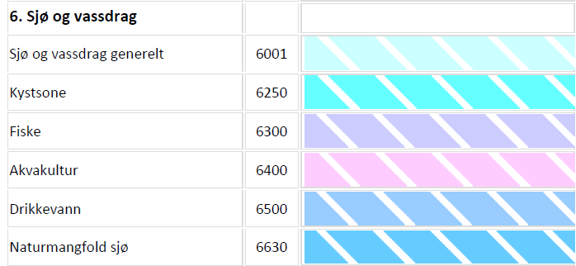
          - Tegneregler for sjøområder i regional plan.

Planeksempler

Innledning
Dette kapittelet vil vise eksempler framstilling av plankart og bruk av bestemmelser.
I prinsippet alle andre formål som brukes på land også brukes på sjøareal der det er hensiktsmessig. Det er viktig at kystkonturen vises tydelig i plankartet, så det framgår hva som er sjøareal og hva som er landareal, og i hvilken grad det planlegges for eksempel utfylling i sjø.
I tillegg til arealformålene som framgår av Tabell 8, kan også hensynssoner og bestemmelsesområder brukes der det er behov for det. Dette framgår av kart- og planforskriften vedlegg I bokstav B og C. Karteksemplene er merket med KP for kommuneplan og RP for reguleringsplan.

Planbeskrivelse og temakart
De rettslig bindende resultatene av en planprosess er plankart og bestemmelser. Planbeskrivelsen skal blant annet dokumentere hvorfor disse dokumentene er utformet slik de er og dermed argumentere for hvordan planmyndigheten har prioritert.
For å styrke planbeskrivelsen bør det produseres ett eller flere temakart som viser hvilke hensyn og interesser som knytter seg arealene innenfor og i tilknytning til planområdet. Disse kartene bør utformes slik at sammenhengen mellom temakart og plankart er tydelig, samtidig som temakartet ikke skal kunne forveksles med et rettslig bindende plankart. God bruk av temakart kan også bedre planbeskrivelsens pedagogiske funksjon, noe som blant annet kan bedre medvirkningsprosesser og forståelse for planmyndighetens prioriteringer blant publikum.
Det bør være et hovedprinsipp at alle arealformål, hensyns- eller bestemmelsessoner i plankartet blir forklart i planbeskrivelsen med henvisning til mål, konsekvensutredning og dialog med sektormyndigheter og andre berørte interessenter.
Figur 3 viser et eksempel på temakart som viser noen av verdiene og interessene i et fjordsystem. Enkelte av eksemplene på framstilling av plankart videre i dette kapittelet tar utgangspunkt i situasjonen i dette kartet for å vise ulike prioritereringer i plan.
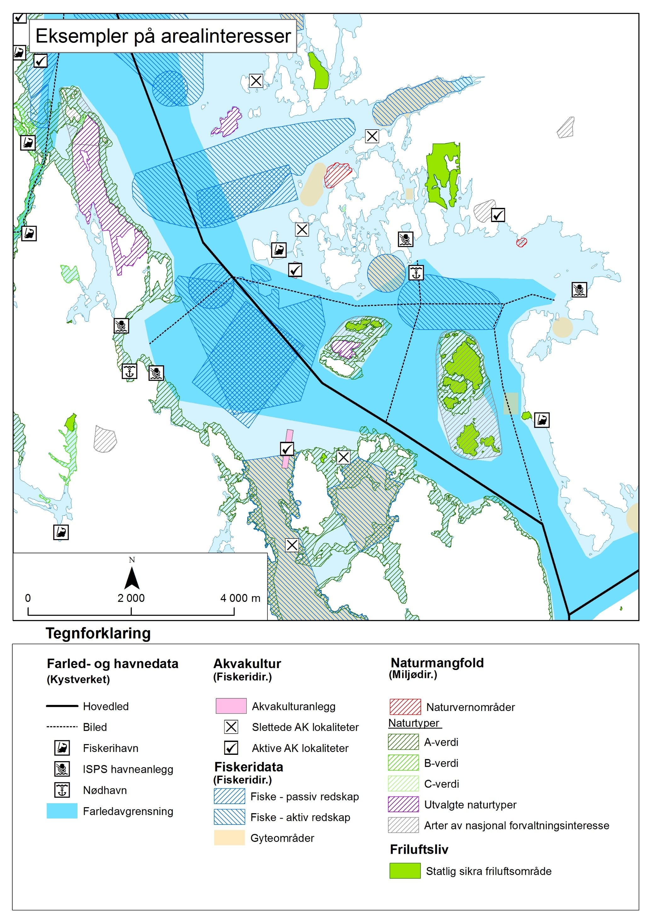
          - Eksempel på et illustrasjonskart til bruk i en planbeskrivelse

Hovedformålet
Arealformålet Bruk og vern av sjø og vassdrag med tilhørende strandsone (hovedformålet) omfatter alle underformål, med mindre bestemmelsene sier noe annet. Hovedformålet kan brukes der det er få arealkonflikter og en ikke har behov for å ta nærmere stilling til arealbruken i sjøområdene. For de arealene der kommunen bruker hovedformålet, skal det i nødvendig utstrekning gis bestemmelser som klargjør vilkårene for bruk og vern av arealene.
Dersom ikke alle underformål er tillatt, må dette framgå tydelig av bestemmelser til planen. Dette kan være aktuelt for formål som for eksempel akvakultur, småbåthavn, oppankring av husbåter og andre tiltak og virksomheter som krever konsekvensutredning. Det er viktig at det framgår tydelig av planen hvilke underformål som er med.
Eksempel på bestemmelser knyttet til hovedformålet:
1. Bruk og vern av sjø og vassdrag med tilhørende strandsone (pbl. § 11-7 nr. 6)
a) Formålet gjelder flerbruksområde i sjø for natur, friluftsliv, ferdsel, farled og fiske.
b) Etablering av akvakultur, utfylling og deponering i sjø, flytebrygger og kaianlegg eller andre tiltak som er i konflikt med natur, friluftsliv, ferdsel eller fiske er ikke tillatt.
c) Utlegging av sjøledninger for vann, avløp, varmepumper, strøm- og telenett kan tillattes på havbunnen.
d) Fortøyninger for akvakultur kan tillates i vannsøylen dersom disse ligger dypere enn kote minus 20 meter.
Bestemmelsene i eksempelet ovenfor innebærer at flytebrygger, kaianlegg og akvakultur ikke er tillat innenfor hovedformålet. Eksempelet åpner imidlertid for tiltak i vannsøylen og på havbunnen innenfor dette formålet, også fortøyning for akvakultur. I senere avsnitt vises eksempler på hvordan slike tiltak kan styres mer detaljert gjennom plankart og bestemmelser/retningslinjer.
Areal- og utbyggingspresset på sjøarealene langs kysten varierer. Bestemmelsene som gjelder for hovedformålet bør derfor tilpasses den enkelte kommunes behov for styring av arealbruken. En kystkommune med lite press på arealene kan etter en konkret vurdering åpne for mindre, definerte tiltak på sjøbunnen eller mindre brygger i tilknytning til bebygd eiendom, innenfor hovedformålet. Dette bør framgå tydelig av plandokumentene, og konsekvenser for tema som friluftsliv, landskap og naturmangfold, må beskrives.

Underformål til plan- og bygningsloven § 11-7 nr. 6
Hovedformålet bruk og vern av sjø og vassdrag med tilhørende strandsone kan inndeles i underformålene ferdsel, farleder, fiske, akvakultur, drikkevann, natur- og friluftsområder hver for seg eller i kombinasjon. I områder hvor arealplanen bare angir hovedformål for arealbruk, skal det i nødvendig utstrekning gis bestemmelser som klargjør vilkårene for bruk og vern av arealene, jf. §§ 11-9 til 11-11.
I de tilfeller der planmyndigheten har behov for å differensiere arealbruken ved å benytte underformålene under bruk og vern av sjø og strandsone, er det i hovedsak enten for å indikere at en type tiltak, bruk eller verdi skal ha prioritet framfor andre, eller for å gi en type bruk enerett over arealet. Forskjellen mellom disse to kategoriene kan illustreres ved at formålet fiske, som er et underformål, normalt ikke hindrer ferdsel, friluftsliv eller andre aktiviteter, mens et akvakulturanlegg, normalt vil forhindre annen bruk. Å avsette arealer til underformålene akvakultur og småbåthavn vil i kommuneplanens arealdel også kreve konsekvensutredning, se kapittel 4.
Figur 4 viser et eksempel på hvordan et plankart for situasjonen i temakartet i Figur 3 kan framstilles. Kartet viser at planmyndigheten i dette tilfellet har tatt i bruk flere ulike virkemidler for å styre arealbruken i store deler av sjøarealene. I de følgende avsnittene vil ulike planmessige temaer og utfordringer illustreres i større detalj.
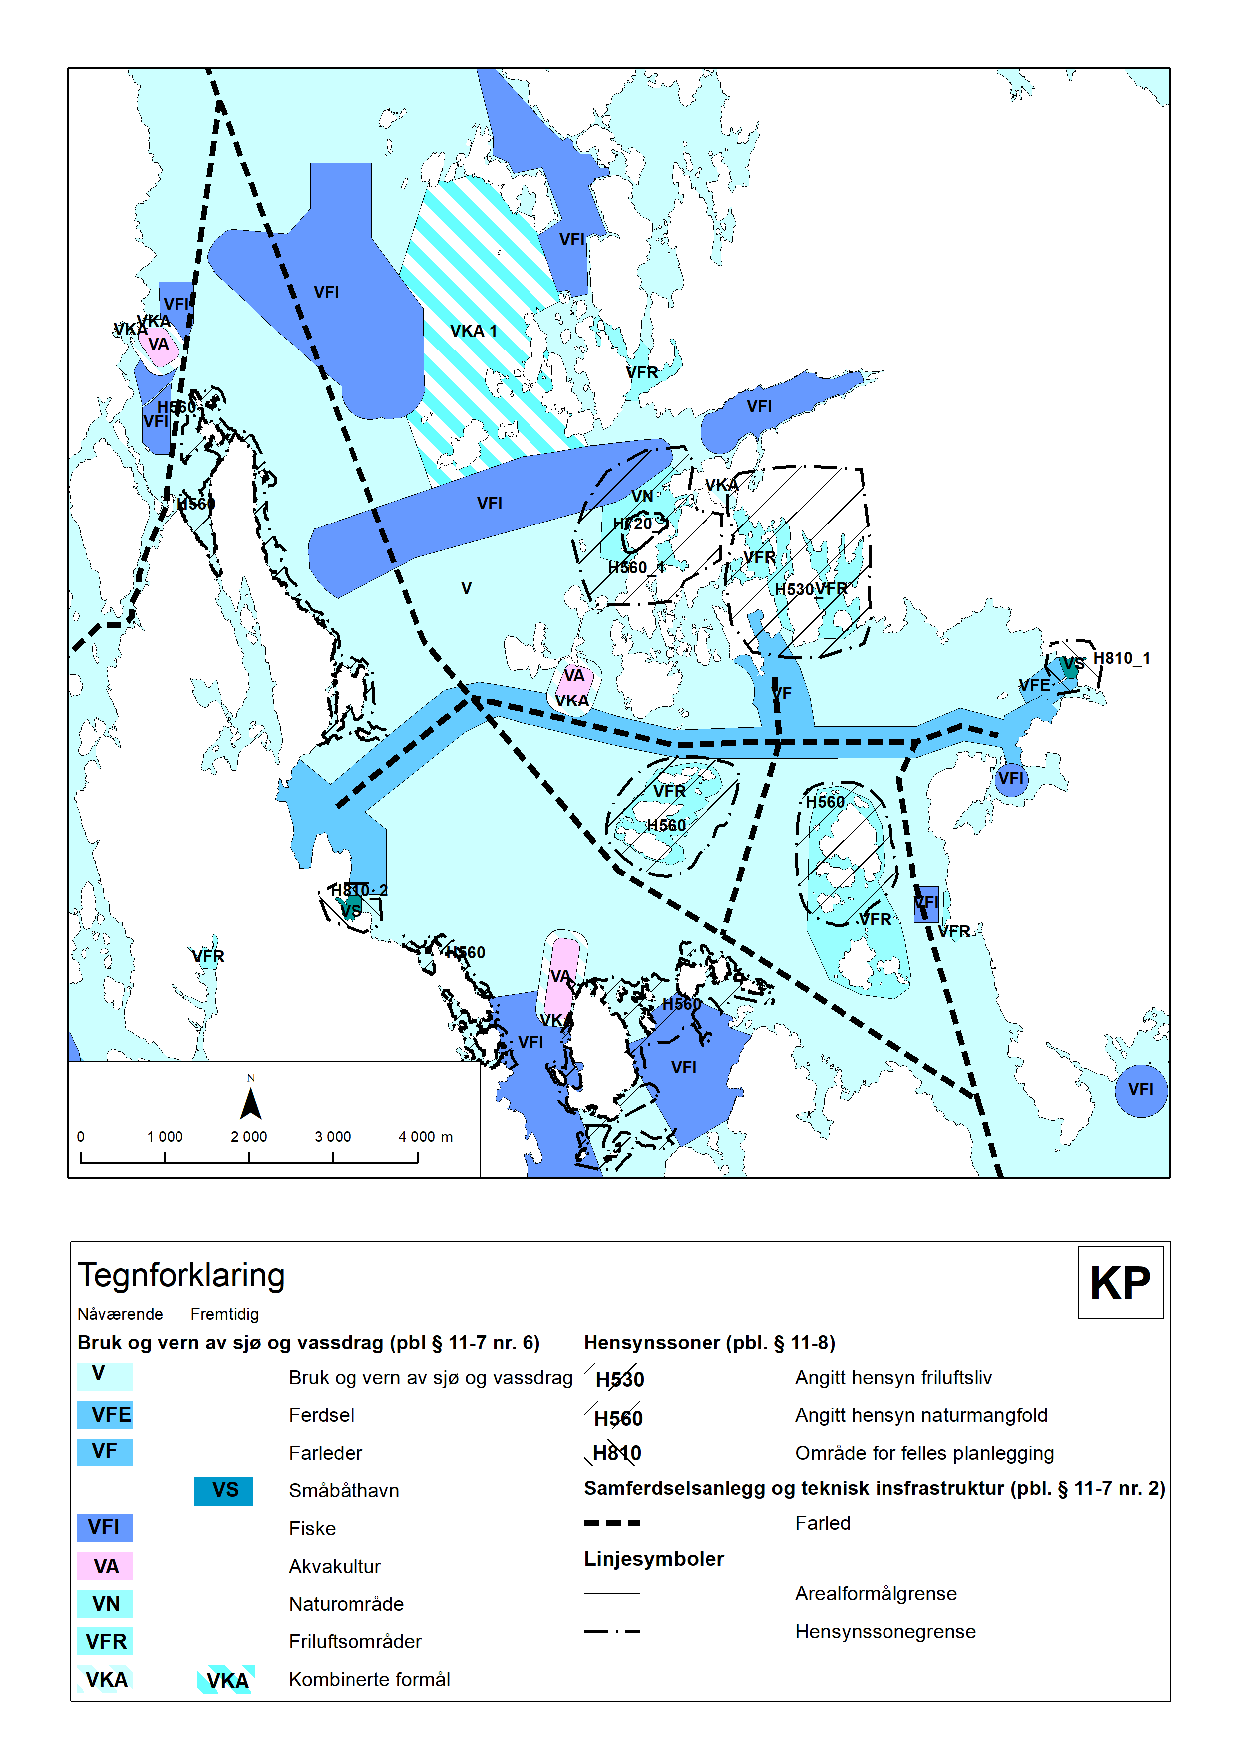
V
          - Eksempel på utsnitt av kommuneplanens arealdel for sjøområder med utgangspunkt i temakartet (Figur 3)

Ferdsel
Bruk av underformålet ferdsel kan benyttes på deler av sjøområdene som har særlig høy trafikk og/eller trange farvann for å indikere at annen aktivitet som er til hinder for slik trafikk, eller som vil påvirkes negativt av trafikken, ikke kan etableres.
Ferdselsformålet kan benyttes for å indikere særlige forhold som gjelder fri ferdsel/fritidsbåttrafikk på sjøen, til forskjell fra farledsformålet som mer spesifikt kan knyttes til nyttetrafikk.
I trange områder med høy trafikk kan støy og bølger fra båttrafikk påvirke sjøarealene og arealene i strandsonen. Ved å bruke ferdselsformålet i slike områder sikrer planmyndigheten at det tas hensyn til virkningene av båttrafikken ved planlegging av annen arealbruk. For å sikre slike forhold kan det knyttes bestemmelser til ferdselsformålet som hindrer utlegging av flytebrygger, etablering av badeplasser eller liknende. Bestemmelsene kan sette krav til at hensynet til ferdsel og konsekvenser av ferdsel må dokumenteres når reguleringsplan eller søknad om tiltak skal behandles.
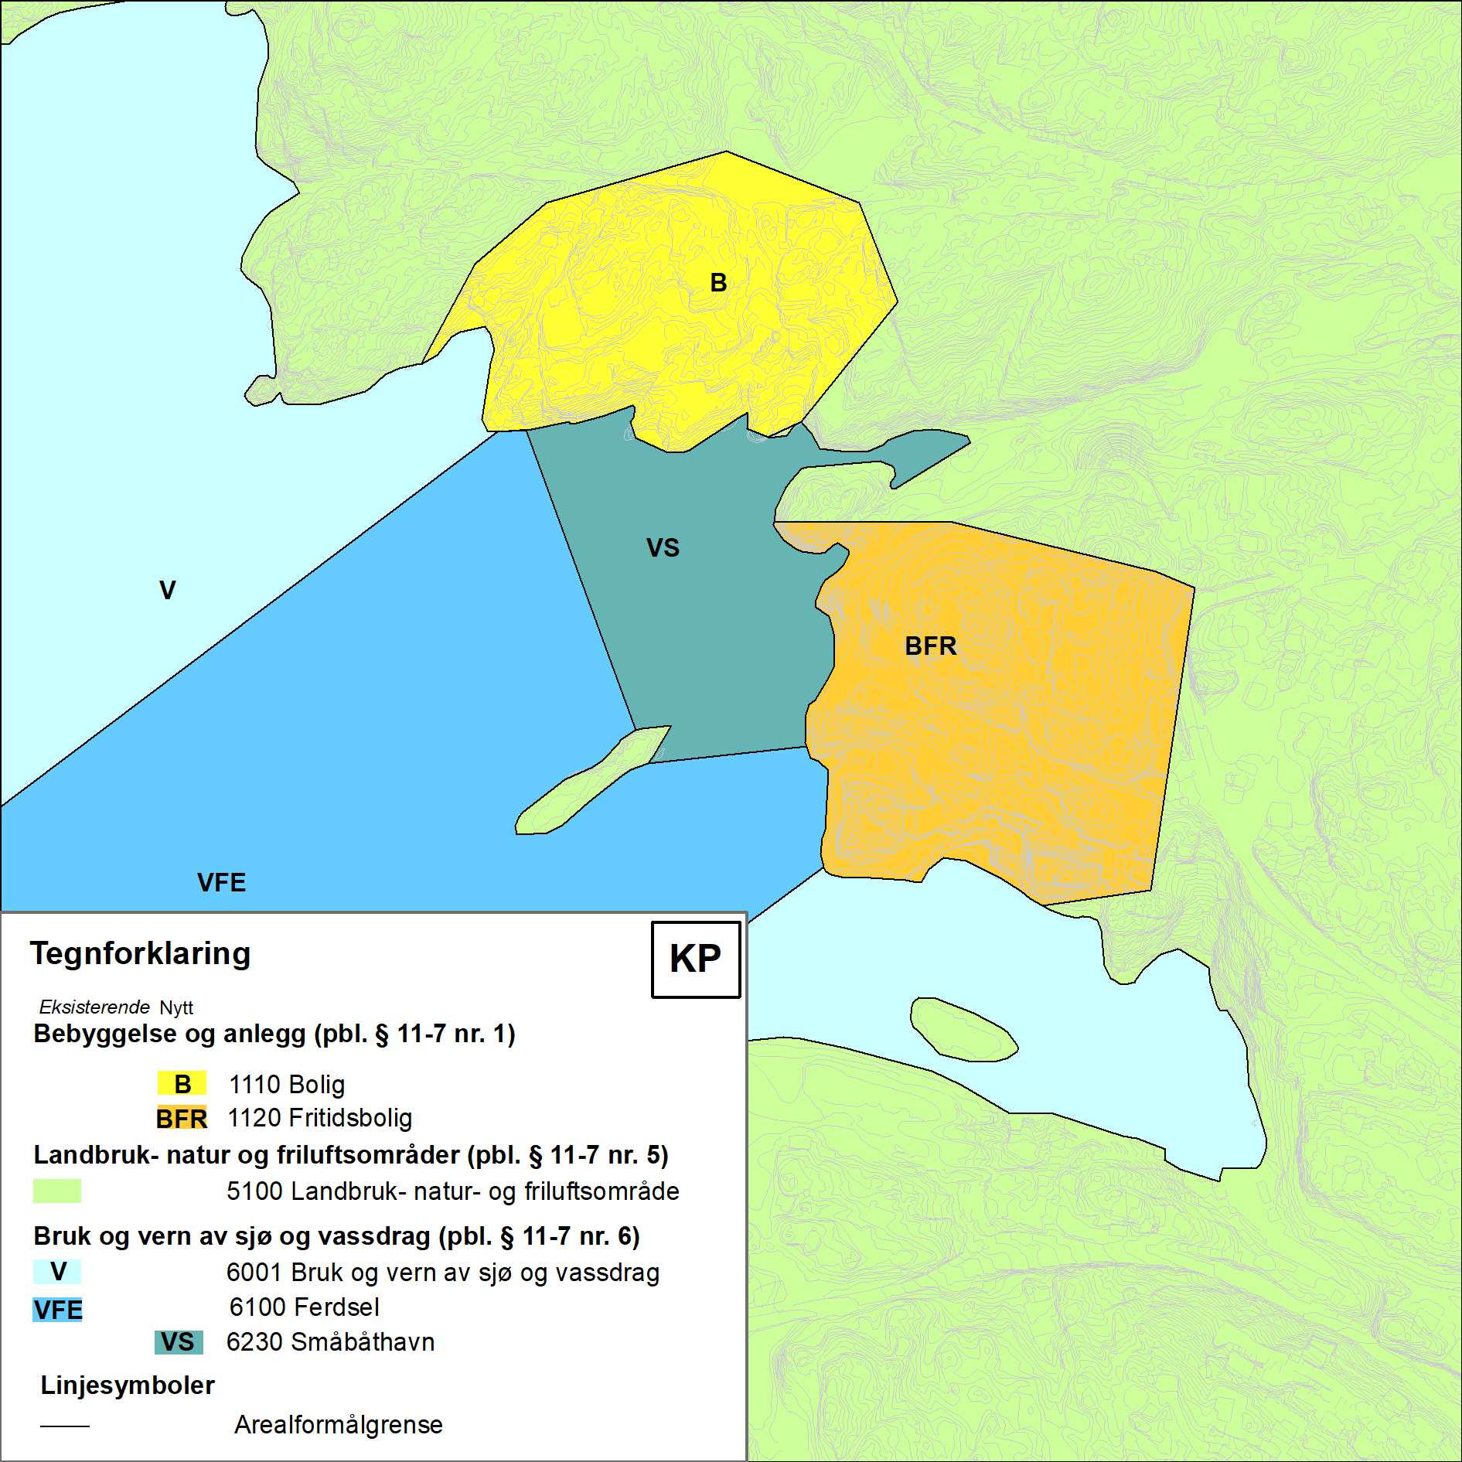
          - Eksempel på bruk av ferdselsformål ved planlagt småbåthavn i kommuneplanens arealdel
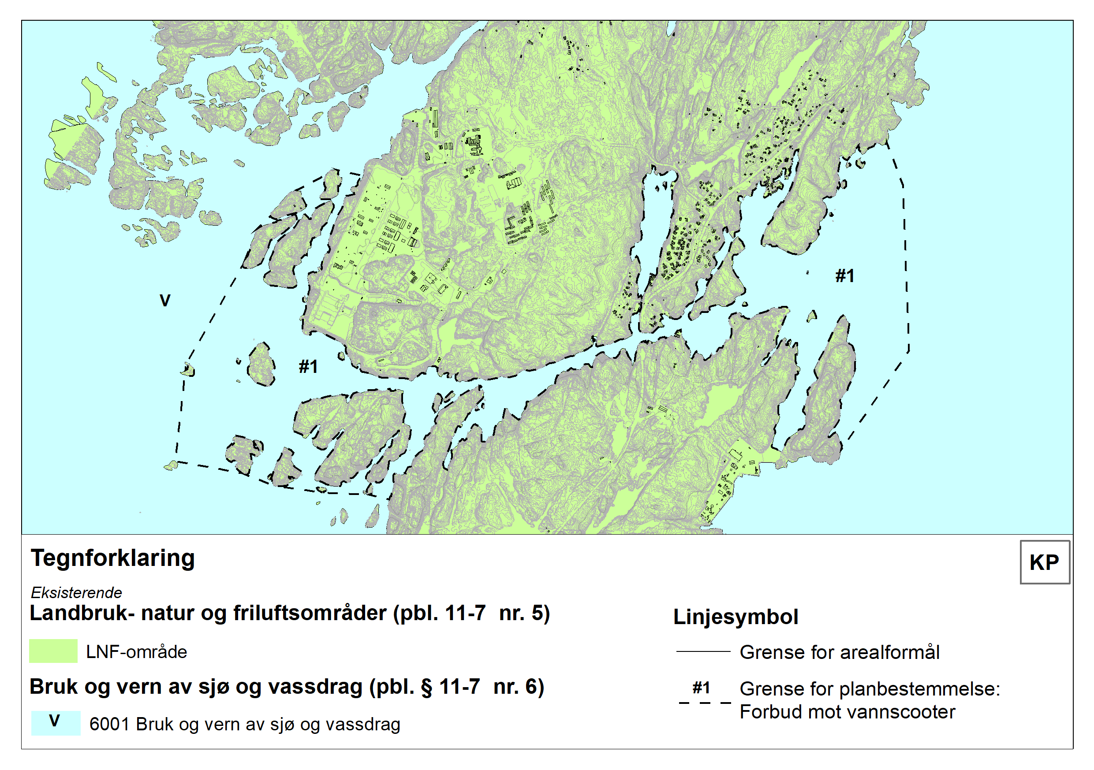
          - Restriksjoner for vannscooter vist som bestemmelsessone i kommuneplanens arealdel
Etter pbl. § 11-11 nr. 6, kan kommunen i arealplan regulere ferdsel for sine sjøområder. Eksempelvis kan det innføres forbud mot vannscooter i enkelte områder. Slike reguleringer kan knyttes til underformål som for eksempel friluftsområde eller naturområde etter § 11-7 nr. 6, avhengig av hvilke interesser som gjør at vannscooterkjøring er uønsket. Ferdselsreguleringen kan gis ut fra hensynet til friluftsliv, vern eller nøringsutøvelse, og den alminnelige retten til ferdsel og opphold etter friluftsloven. Videre kan det gis et generelt forbud og regler om ferdsel med vannscooter i nærheten av badeplasser, naturområder, farleder, sjømerker mv. Alternativt kan bestemmelsen om forbud mot vannscooterkjøring vises i plankartet som en bestemmelsessone som vist i Figur 6.
Innenfor kommunens sjøområde og i kommunens innsjøer og elver som er farbare med fartøy fra sjøen, kan kommunestyret treffe enkeltvedtak og fastsette lokale forskrifter om fartsbegrensninger i medhold av havne- og farvannsloven § 8. Slik regulering av fart i sjøområdene bør sees i sammenheng med arealbruken både på land og i sjø, og koordineres på tvers av kommunegrenser.

Farled
Staten har forvaltningsansvar og myndighet i kommunens kyst- og sjøarealer slik:
- Ansvar for framkommelighet i hovedled og biled (havne- og farvannsloven (hfl.) § 6 første ledd)
- Ansvar for farvannsutbedringer (hfl. § 6 andre ledd).
- Regulering av ferdsel (hfl. § 7) – (kommunens forskrifter om fritidsfartøy går foran statens forskrifter etter hfl. § 7, med mindre annet er bestemt jf. hfl. § 8)
- Navigasjonsinstallasjoner som f.eks. fyr, lykter og merker (hfl. § 10)
Det er viktig å merke seg at sjøtrafikkarealet som Kystverket legger til grunn for planlegging eller vedtak etter havne- og farvannsloven, ikke nødvendigvis sammenfaller med den geografiske avgrensingen av hovedled og biled som er gjort i farledsforskriften.
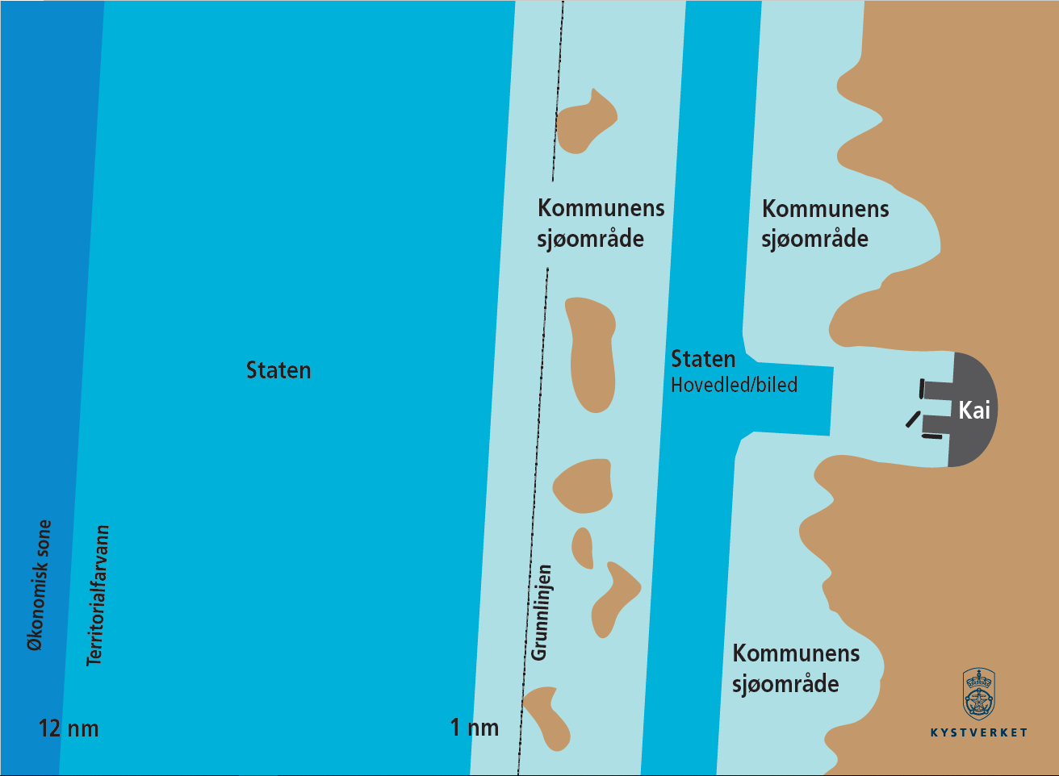
          - Illustrasjon av den geografiske fordeling av ansvar og myndighet mellom stat og kommune, jf. § 3 bokstav f). Kilde: Kystverket
Gjennom medvirkning i planprosessen og behandling av søknader vil det særlig være behov for avklaring av egnede områder for og konkret plassering av fysiske anlegg i sjø, eksempelvis for akvakulturanlegg og småbåthavner. Kystverket gjør da en vurdering av hva som er nødvendig sjøtrafikkareal vurdert opp mot andre interesser, for eksempel et konkurransedyktig næringsliv som også skal ivaretas etter havne- og farvannslovens formål.
I kommuneplanen skal hoved- og biled vises som juridisk bindende samferdselslinje farled. Arealet til hoved- og biled inngår normalt i hovedformålet. I en del områder kan det imidlertid være hensiktsmessig å benytte arealformålet farled som prioriterende formål for å vise at skipstrafikken er så omfattende at det påvirker annen bruk av sjøarealet. Slike områder kan være farleder med høy trafikktetthet som enkelte bilfergestrekninger eller gjennom trange farvann. I reguleringsplaner skal areal til hovedled og biled vises på plankart ved bruk av underformålene farled, hovedled, biled eller i kombinasjon med andre arealformål.
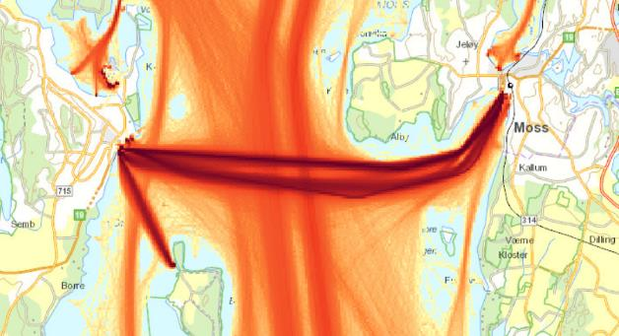
For farleder med vesentlig trafikk står kommunene fritt til å sette av områder med lokal betydning til arealformålet farled. AIS-data fra Kystverket kan være til hjelp for å avgrense arealformålet.
          - AIS trafikkplott fra Oslofjorden ved Horten og Moss. Dette er et område der bruk av farledsformålet kan være aktuelt. (Kilde: www.kystinfo.no)
Planbestemmelsene knyttet til linjesymbolet eller arealformålet farled bør synliggjøre Kystverkets interesser og peke på at tiltak i eller i nærheten av slike områder må avklares i samråd med Kystverket.
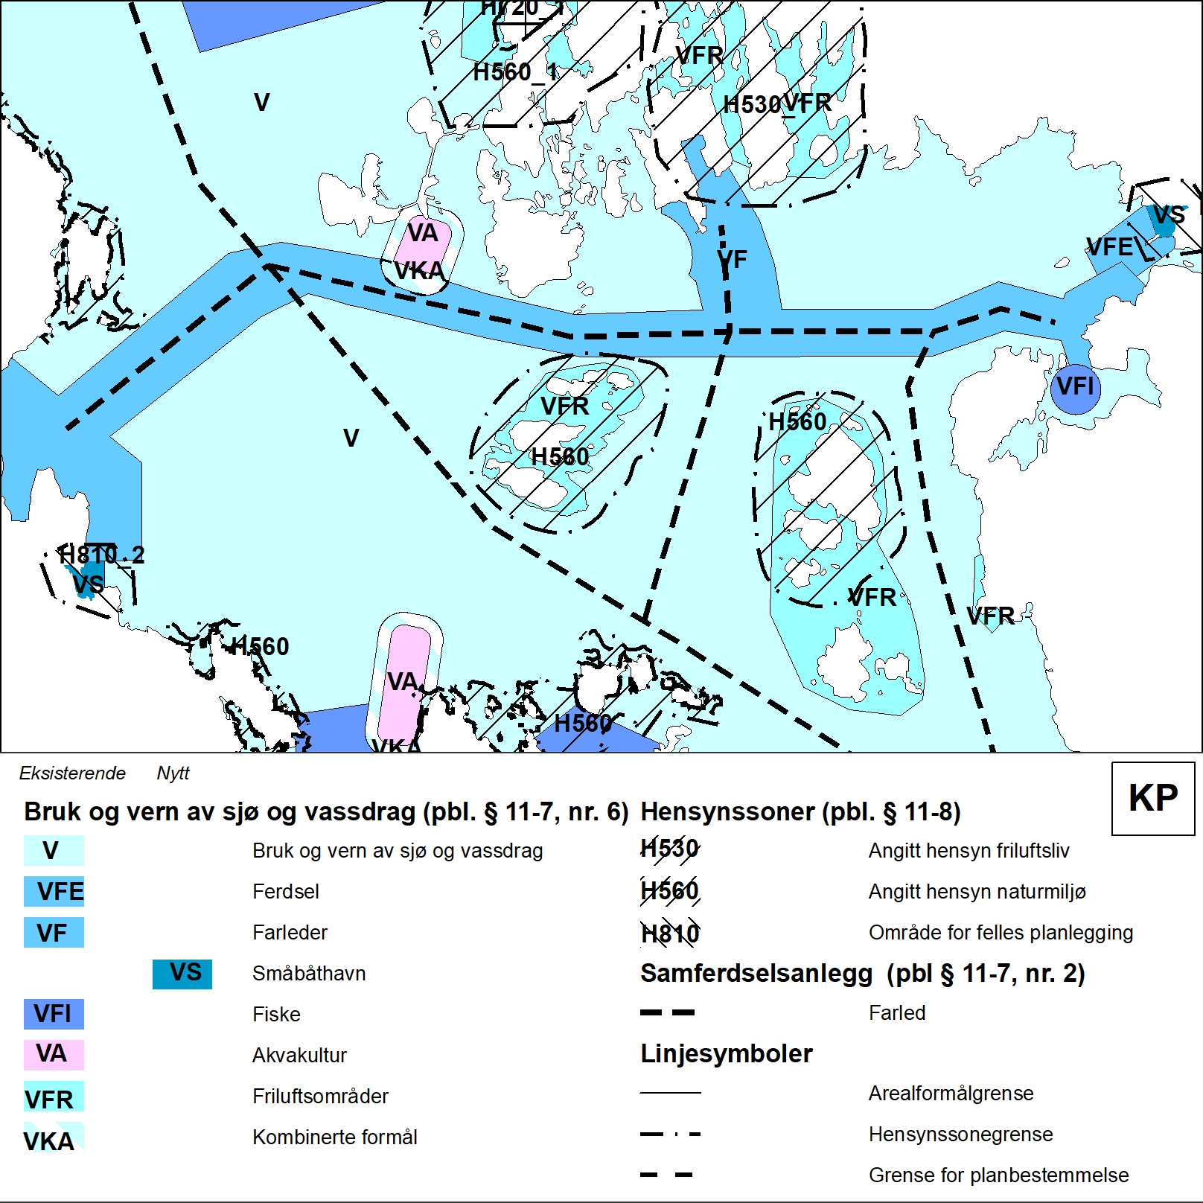
          - Figuren viser hvordan farleder kan framstilles i kommuneplanens arealdel. Linjesymbolene viser farled mens farledsformålet kun viser de arealene med særlig stor skipstrafikk. (Eksempelet er fiktivt og tar utgangspunkt i temakartet i Figur 3)

Navigasjonsinstallasjoner
Det finnes et stort antall navigasjonsinnretninger som fyrlykter, staker, lanterner mv. langs kysten. Disse er utplassert for å legge til rette for trygg ferdsel i farvannet. arealplanleggingen må det tas hensyn til merkesystemet i farvannet ved plassering av tiltak/bebyggelse og belysning (lyskilder). Ved nattseilas er de sjøfarende avhengig av merkesystemer i farvannet. Bebyggelse og lyskilder må derfor plasseres slik at navigasjonsbelysningen ikke blir skjermet eller forsvinner i annen belysning, eller at belysningen virker blendende. Dette kan presiseres i de generelle bestemmelsene. Navigasjonsinstallasjon kan vises som eget arealformål i reguleringsplaner. I bestemmelsene må det presiseres hva dette formålet gjelder for. Det er ikke noe eget formål for dette i kommuneplanens arealdel, men det kan gis bestemmelser om plassering.
Etter pbl. § 1-8 er det et generelt forbud mot bygge- og anleggstiltak i 100-metersbeltet langs sjøen. I pbl. § 1-8, fjerde ledd, er det åpnet for at kommunen kan gjøre generelt unntak fra dette når tiltaket skal tjene ferdselen. Dette gjelder i landbruks-, natur- og friluftsformål samt reindrift og bruk og vern av sjø og vassdrag. Det anbefales at kommunene av hensyn til sikker seiling og framkommelighet gir en bestemmelse i kommuneplanen som åpner for at etablering, vedlikehold og fjerning av navigasjonsinstallasjoner, er tillatt innenfor disse formålene. Det innebærer at slike tiltak ikke vil trenge dispensasjon fra planen.
Eksempel på bestemmelse kan være:
Vedlikehold, fjerning og nyetablering av navigasjonsinstallasjoner innenfor planområdet er tillatt, jf. pbl. § 1-8, 4.ledd og § 11-11 nr. 4.
Dersom et aktuelt byggeareal er utlagt til annet formål, må adgangen til å iverksette navigasjonstiltak langs sjøen eventuelt sikres gjennom fastsetting av byggegrenser i arealplan i medhold av § 1-8 tredje ledd. I plankartet skal den juridiske linjen for byggegrense brukes for å oppheve byggeforbudet i pbl. § 1-8.
Ved fastsettelse av annen byggegrense enn 100 meter gjennom plan, skal det tas særlige hensyn til natur- og kulturmiljø, friluftsliv, landskap og andre allmenne interesser.

Ankringsområder
Kystverket har under etablering et landsdekkende datasett for de viktigste ankringsområdene, opplagsområdene og riggområdene (områder hvor blant annet offshoreinstallasjoner kan ankres opp). Ankringsplasser er områder som dekker både nasjonale og regionale behov for sikker oppankring, og er derfor viktige å ivareta i plansammenheng. I deler av landet har ankringsområder, opplagsområder og riggområder vært innarbeidet i regionale og kommunale planer i mange år. I områder som nyttetrafikken benytter til ankring og opplag eller områder hvor det ankres opp offshoreinstallasjoner (riggområder) er det viktig å holde bunn og vannsøylen fri for andre permanente installasjoner.
Ankringsområder vises med arealformålet ankringsområde i kommune- og reguleringsplaner, jf. pbl. § 11-7 nr. 6 og § 12-5. På tilsvarende måte vises opplagsområde som arealformålet ferdsel og underformålet opplagsområde, og riggområde som arealformålet ferdsel og underformålet riggområde. Det er hensiktsmessig å påføre ankring, opplag eller rigg på plankartet for å skille områdene fra annen arealbruk med samme blåfarge. En kan også benytte et bestemmelsesområde til arealet for å sikre bruken til ankring, opplag eller rigg.
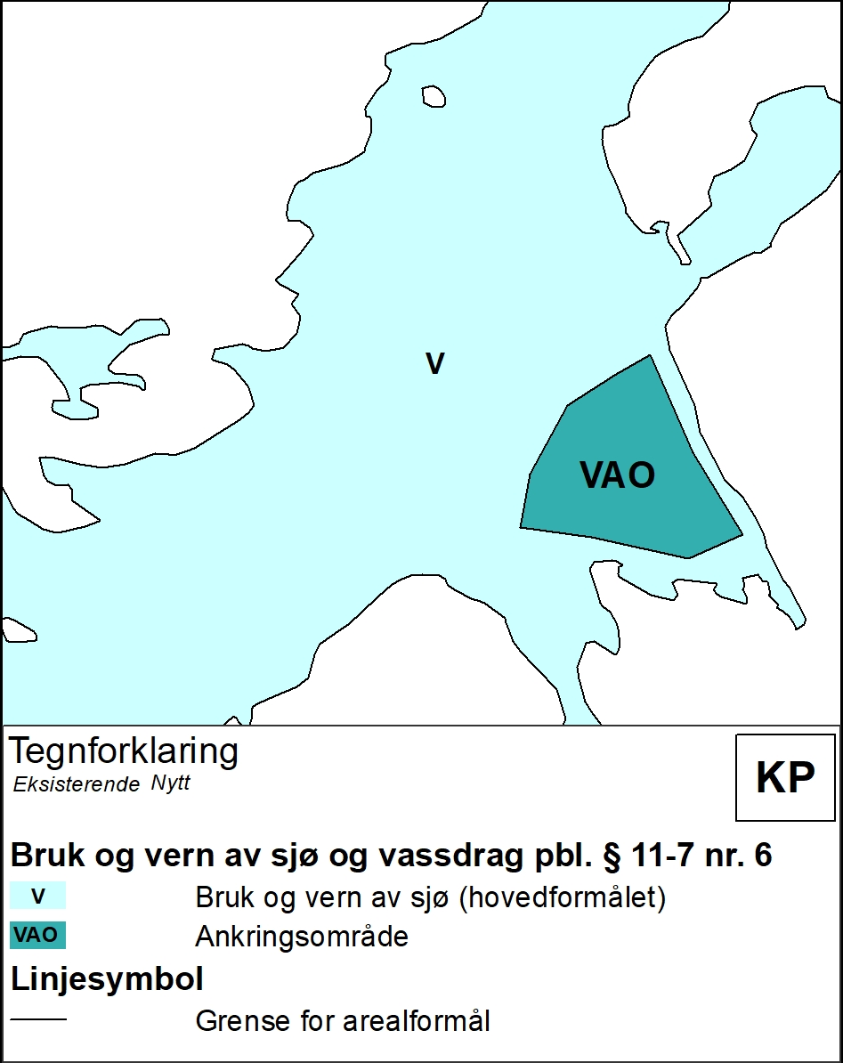
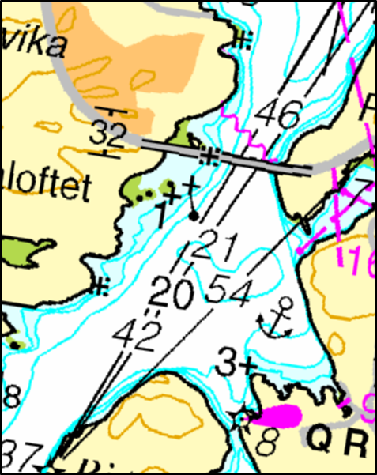
          - Ankringsområde vist i sjøkart (rød ring) t.h. og eksempel på fremstilling i kommuneplan t.v

Havner som del av transportsystemet
Havnene har flere funksjoner og kan være trafikkhavner, godshavner, industrihavner, fiskerihavner og småbåthavner. Noen havner retter seg mot flere typer skipstrafikk, mens andre retter seg mot mer spesialiserte funksjoner.
Havn er et knutepunkt mellom ferdsel på sjøen og landtransport. I den forbindelse er det viktig at det i planleggingen settes av tilstrekkelige og hensiktsmessige arealer, til en framtidsrettet og effektiv drift i havnene. Regjeringen har i Nasjonal havnestrategi fra 2015 satt fokus på utvikling av robuste havner som effektive, intermodale knutepunkter.
Havnevirksomhet reguleres delvis gjennom konkrete bestemmelser i havne- og farvannsloven. For nærmere informasjon om slik virksomhet vises det til havne- og farvannsloven med forskrifter og Prop. 86 L (2018-2019).
Bryggeanlegg kan være kommunekaier, fergekaier og mindre brygger/kaier av privat karakter. I kommuneplanen kan formålet havneområde i sjø benyttes for sjøarealet i tilknytning til kommunekaier og fergekaier, mens selve kaien vises som havn i kommuneplan eller kai i reguleringsplan.
For mindre brygger og kaier av privat karakter kan man benytte formålene havneområde i sjø, småbåthavn eller bøyehavn i reguleringsplan, og det må gå fram av bestemmelsene hvor det åpnes for tiltak. Dersom dette skal vises i kommuneplan, kan havneområde i sjø eller småbåthavn brukes, eller det kan defineres bestemmelsesområder som defineres hvor det kan åpnes for brygger og kaier. Formålet molo kan også benyttes for å detaljere funksjoner knyttet til havneområder i kommuneplan dersom det er hensiktsmessig.

Havner og andre næringsområder
Maritim næringsvirksomhet er avhengig av havneområder og tilkomst til disse. Samtidig er det et økende behov for testområder, ankrings-, rigg- og opplagsområde i sjøområdene. Tilgang på sjøareal vil for en del av næringsaktørene være avgjørende for om de kan ekspandere både drift og type aktivitet. Eksisterende næringsareal på land, og etablering av nye, må ses i sammenheng med hvilken aktivitet det er på sjøen. I den forbindelse er det viktig at det i planleggingen settes av tilstrekkelige og hensiktsmessige arealer også på landsiden til en framtidsrettet og effektiv drift i havnene, og økt tilrettelegging for sjørettet næringsvirksomhet. Videre er det viktig at en ser på tvers av kommunegrensene når det gjelder tilkomst og ferdsel.
Næringsområder med tilgang til havn/kai skaper ofte en klyngedannelse av virksomheter innen samme bransje. Dette skaper synergieffekter som kan føre til reduserte kostnader og bedre utnyttelse av ressursene. Det er viktig å styre arealbruken i og omkring de gode havneområdene, med hensyn til god tilkomst både fra sjøsiden og landsiden. Havneområdene er ofte også attraktive områder for bolig- og sentrumsutvikling. Samlokalisering kan være konfliktfylt, og planleggingen må legge vekt på gode løsninger i transformasjonsprosessen, også i sjøområdene.
Kart- og planforskriften gir mulighet til å bruke arealformålet havneområde i sjø også på kommuneplankartet. Arealformålet bør brukes i arealene der havnevirksomhet, lasting/lossing og buksering av nyttefartøyer er dominerende aktivitet. Ved behov kan formålet også kombineres med andre formål.
Næringsområder som ligger ved sjø inneholder ofte sjørelaterte virksomheter med ulike behov knyttet til fartøyene som skal ha tilgang til næringsområdet. Det kan være behov for å sikre en viss eksklusivitet slik at fartøy knyttet til næringsvirksomheten kan ligge uhindret i sjøen, og at det ikke blir etablert anlegg i sjøbassenget. I slike tilfeller bør formålet havneområde i sjø benyttes i reguleringsplaner. I havneområdene i sjø vil ferdselen skje mer fritt og båter vil også kunne ligge i ro. I slike havner kan det være behov for å sikre ferdselen inn til området. I både reguleringsplaner og i overordnede planer kan en sette av areal som er lokalt viktige til farled da farledformålet ikke entydig er knyttet farledene som er fastsatt i farledsforskriften. Farledsarealet vil være et område med trafikk av et visst omfang langs en gitt trasé.

Fiskerihavner
Fiskerihavner har det til felles at de primært brukes til fiskerivirksomhet og at de på ulike måter er tilrettelagt for dette formål. Disse havnene varierer både i størrelse og med hensyn til hvilke fasiliteter som tilbys. De kan bl.a. omfatte mottak av fisk, foredling, virksomhet knyttet til produksjon og handel, videretransport av fisk og fiskeprodukter, ulike former for service rettet mot fartøy og mannskap, samt å dekke behov for trygge liggeplasser (det vil si fortøyningsplass/ankringsplasser) for fiskefartøy når de ikke er i aktivt fiske.
På samme måte som for andre havner, bør sjøarealet der havnevirksomheten skal ha prioritet avsettes til havneområde i sjø, både i kommune- og reguleringsplan. For fiskerihavner bør infrastruktur som molo settes av til arealformålet samferdselsanlegg og teknisk infrastruktur, underformål havn eller molo i kommuneplan.
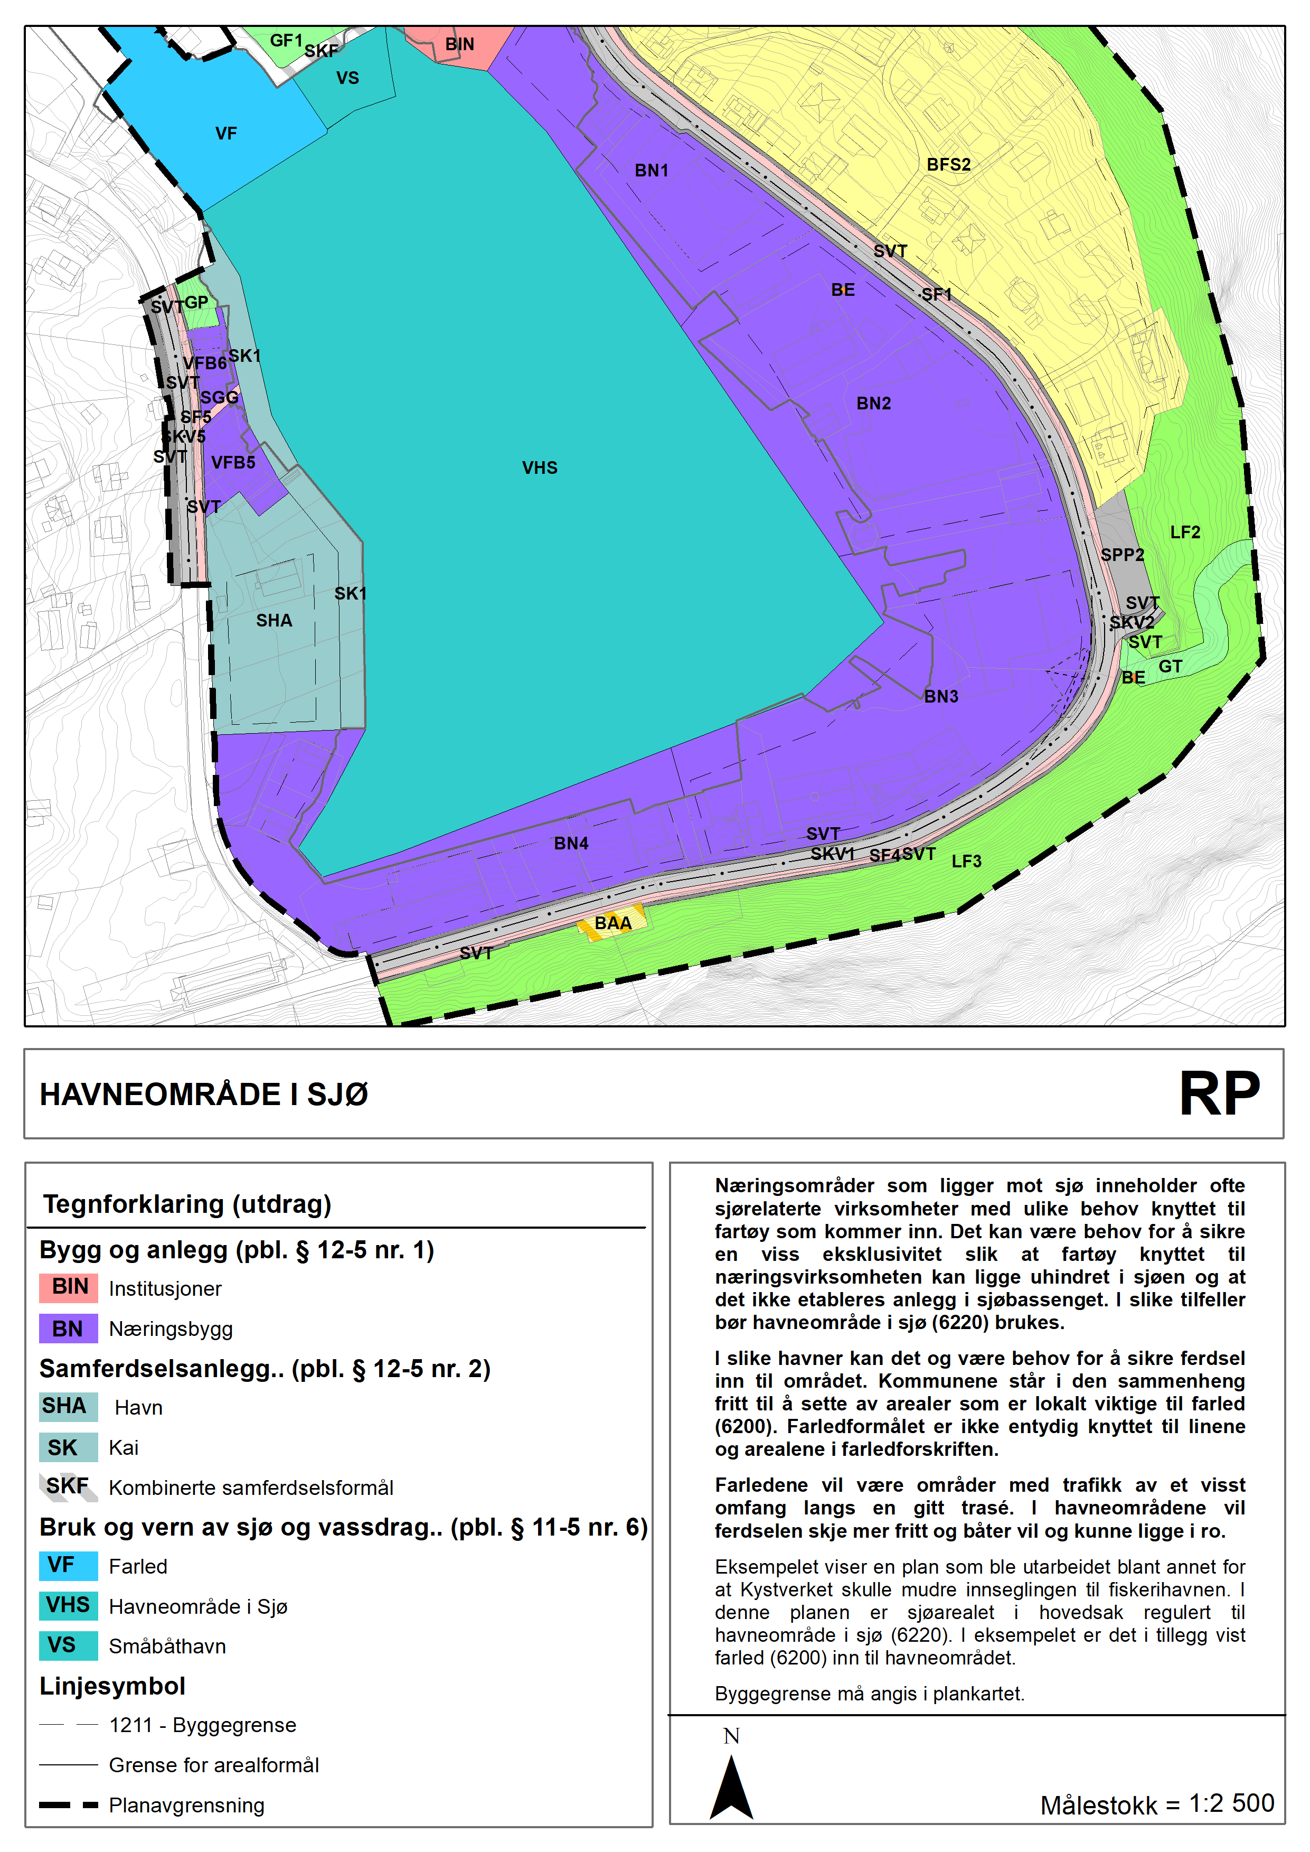
          - Reguleringsplan for havneområde i sjø og tilgrensende næringsområde m.m.
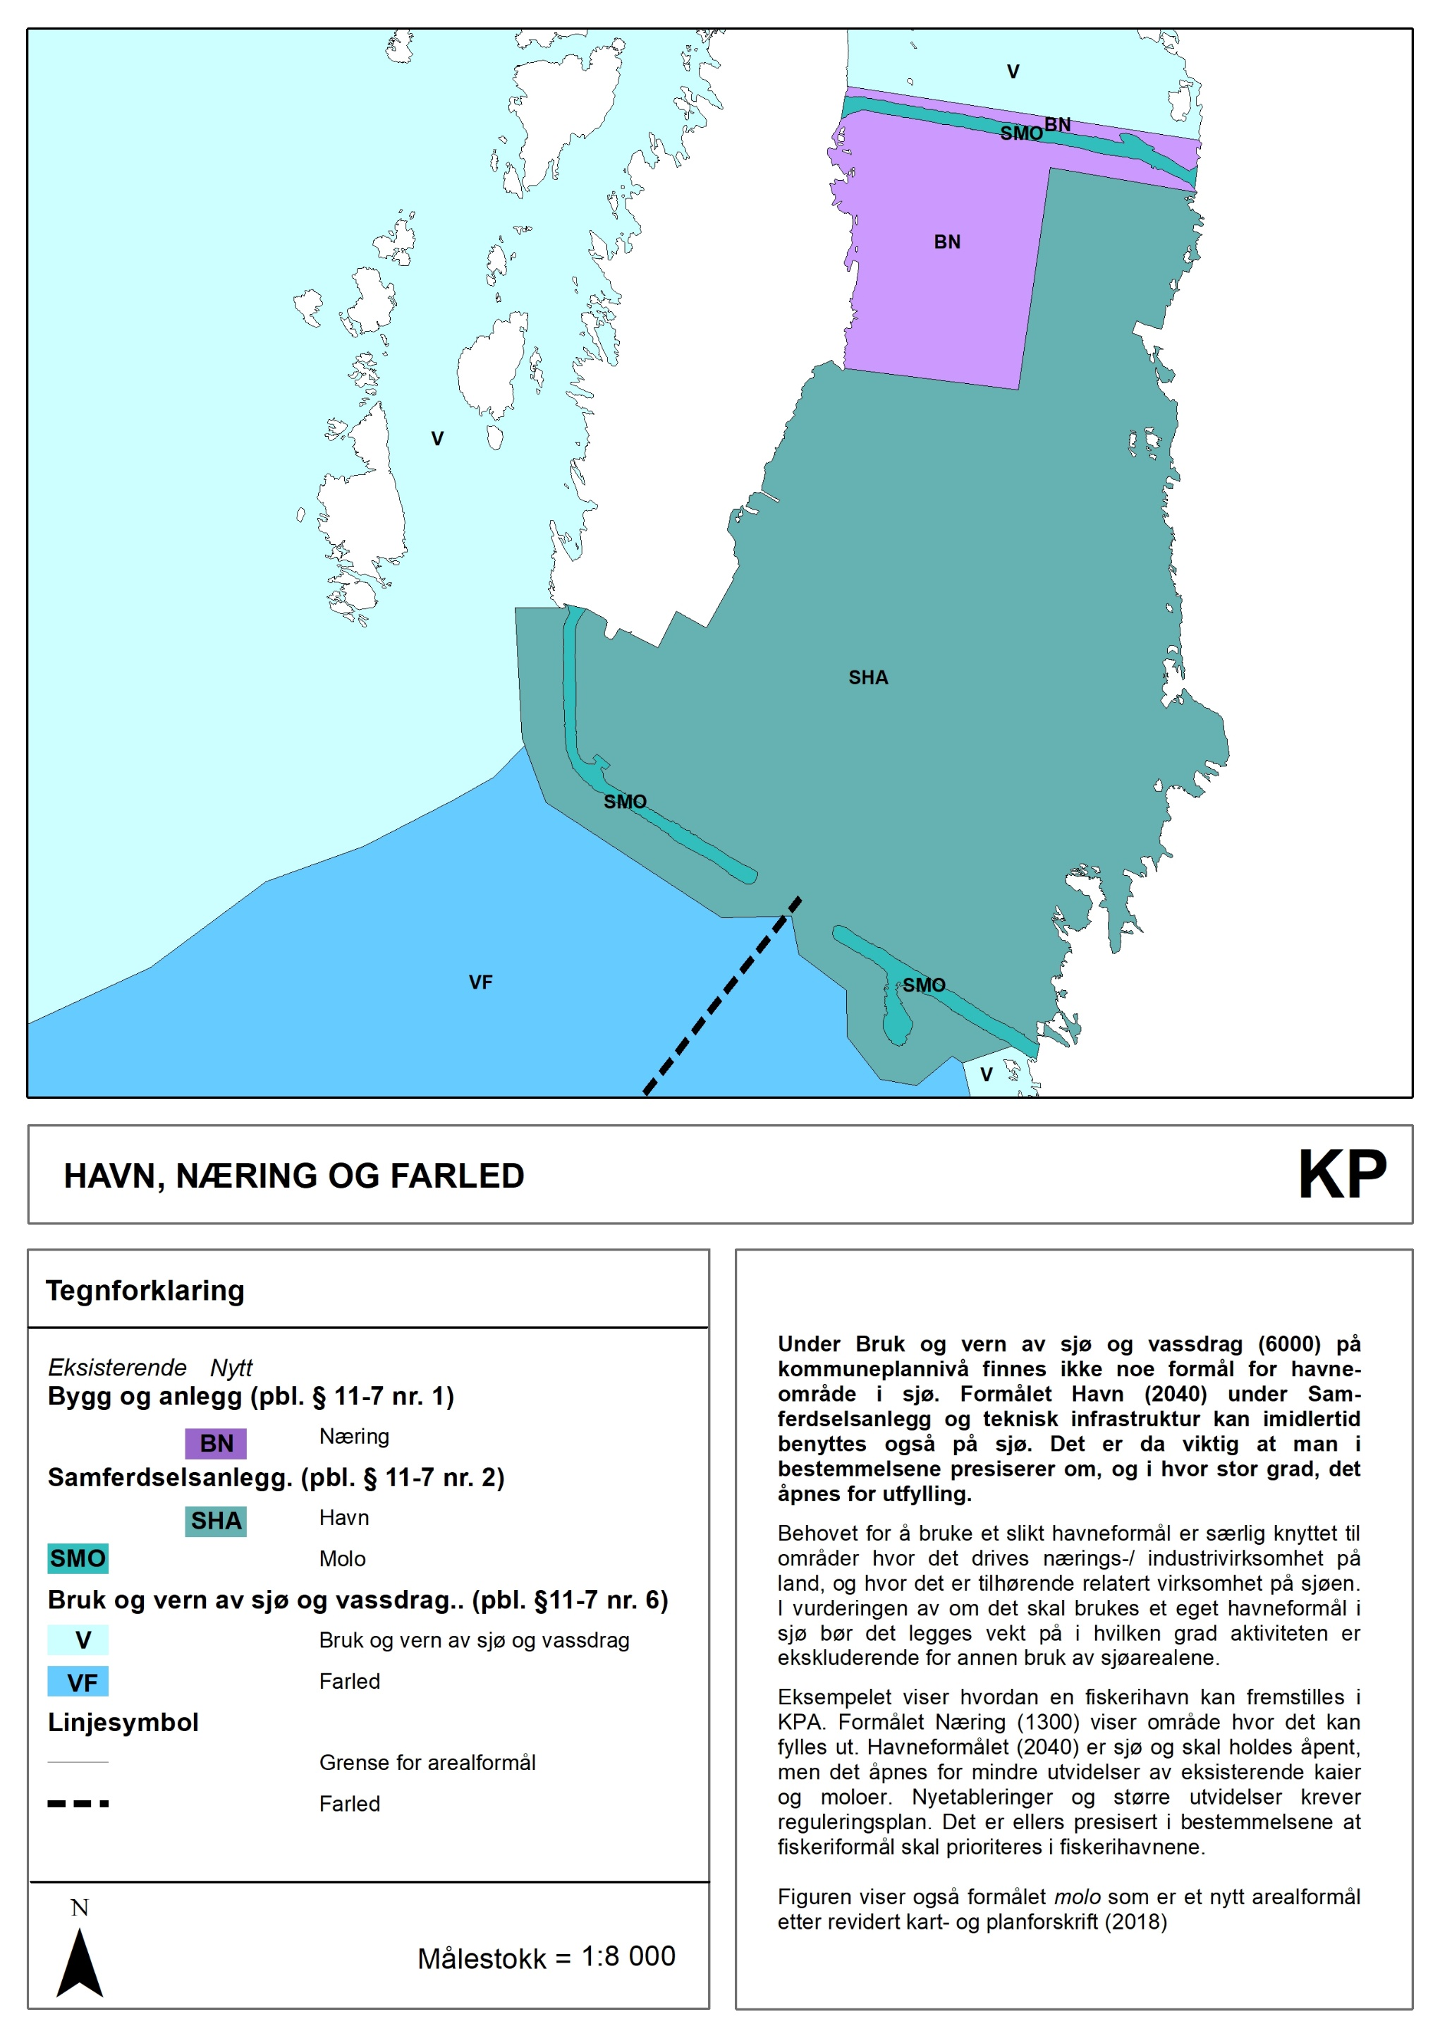
          - Kartet viser hvordan en fiskerihavn kan fremstilles i kommuneplan.

Industriaktivitet i sjø
Industriaktivitet i sjø kan være testing av utstyr, vedlikehold eller opphogging av oljeinstallasjoner med mer. Denne aktiviteten foregår gjerne i tilknytning til industri på land. Hvordan slik aktivitet skal framstilles i arealplan vil være avhengig av om aktiviteten ekskluderer annen bruk eller lar seg kombinere med for eksempel fiske, akvakultur, ferdsel og farled.
Det er ikke et eget arealformål for industriområder i sjø. Arealene kan i kommuneplanen vises som ferdsel, havneområde i sjø eller riggområde med bestemmelser som knytter arealbruken til bestemte aktiviteter. Det kan også være aktuelt å bruke kombinert formål. Det kan også brukes arealformål under for eksempel pbl. § 11-7 nr. 1 (bebyggelse og anlegg. Grensen mellom sjø og land må framgå tydelig av plankartet, og det må gis bestemmelser som styrer arealbruken.
I reguleringsplaner har man muligheten til å bruke angitt formål i sjø kombinert med andre angitte hovedformål. Da kan man kombinere for eksempel havneområde i sjø og industri, slik det er gjort i eksempelet fra Vindafjord, figur 13.
Industriaktivitet i sjø er vanskeligere å avgrense enn på land. I vurderingen av hva som er industri, bør det legges vekt på i hvilken grad aktiviteten er ekskluderende for annen bruk av sjøarealene. Dersom aktiviteten ekskluderer annen arealbruk, bør den avgrenses og settes av som beskrevet over.
I tilknytning til industriområdet på sjø vil det gjerne være behov for å sette av areal til farled for å sikre tilkomst til industriområde og nok manøvreringsareal til skip som skal inn og ut av havnen. Slike områder kan også avsettes til havneområde i sjø. Dette vil være arealer der farvannet skal holdes åpent for trafikk relatert til virksomheten, mens arealene som skal benyttes til industri kan ha faste installasjoner og ikke benyttes til trafikk.
Opplag av rigger er aktuelt noen steder langs kysten. I disse områdene kan fartøy ligge oppankret i påvente av håndtering i nærliggende industriområde. Slik arealbruk kan framstilles ved bruk av arealformålene ankringsområde, riggområde eller opplagsområde.
Ved detaljregulering bør det stilles krav til planlegging vertikalt, dvs. overflate, vannsøyle og sjøbunn. Det er ikke tilstrekkelig å sette av et stort område i sjø, for eksempel «riggområde» uten å angi konkret hvor på overflaten installasjoner skal lokaliseres, og hvor på sjøbunnen ytterpunktene for ankring skal holdes innenfor.
Dersom det finnes fiskeområder i eller ved områdene som benyttes til industri eller trafikk, må det vurderes om aktivitetene kan kombineres, og da vises som kombinert formål ferdsel/fiske eller farled/fiske.
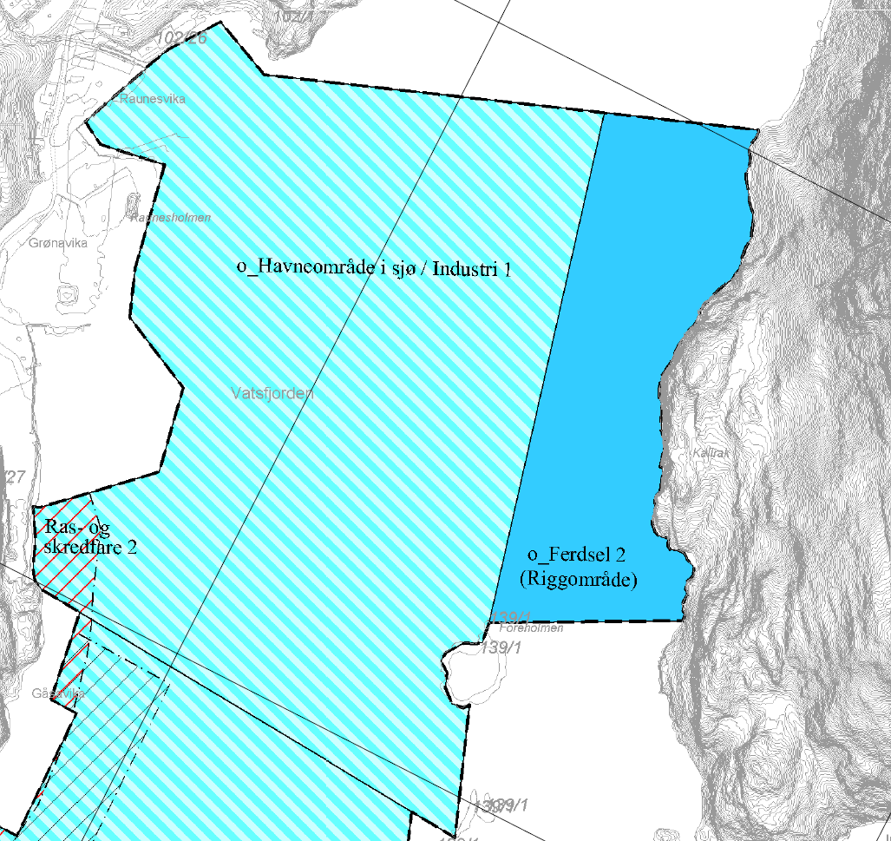
RP
          - Reguleringsplan for sjøområder i Vats og Yrkjefjorden, Vindafjord kommune. (Kart- og planforskriften åpner fra 1. mars 2018 for bruk av riggområde som eget arealformål et formål som kan være aktuelt å bruke i stedet for ferdsel i arealet merket «o_Ferdsel 2».

Småbåthavner og småbåtanlegg
Småbåthavn er et underformål av formålet farled, som både kan brukes i kommuneplan og i reguleringsplan.
Formålet kan brukes både på sjø- og landarealer. Det kan i mange tilfeller, særlig i kommuneplan, være hensiktsmessig å avsette areal på land i tilknytning til småbåthavner for å sikre areal til parkering, opplag og liknende. Kystkonturen må komme tydelig fram, og i bestemmelsene må det tas stilling til hvilke tiltak som er tillatt innenfor arealet. Nye småbåthavner bør detaljeres gjennom reguleringsplan.
På kommuneplannivået bør areal for nye småbåthavner ses i sammenheng med arealformål på land og i strandsonen ellers. For å sikre samordning der kommuneplanen åpner for nye, større småbåthavner, kan det være hensiktsmessig å definere en hensynssone: Gjennomføringssone, med krav om felles planlegging for flere eiendommer.
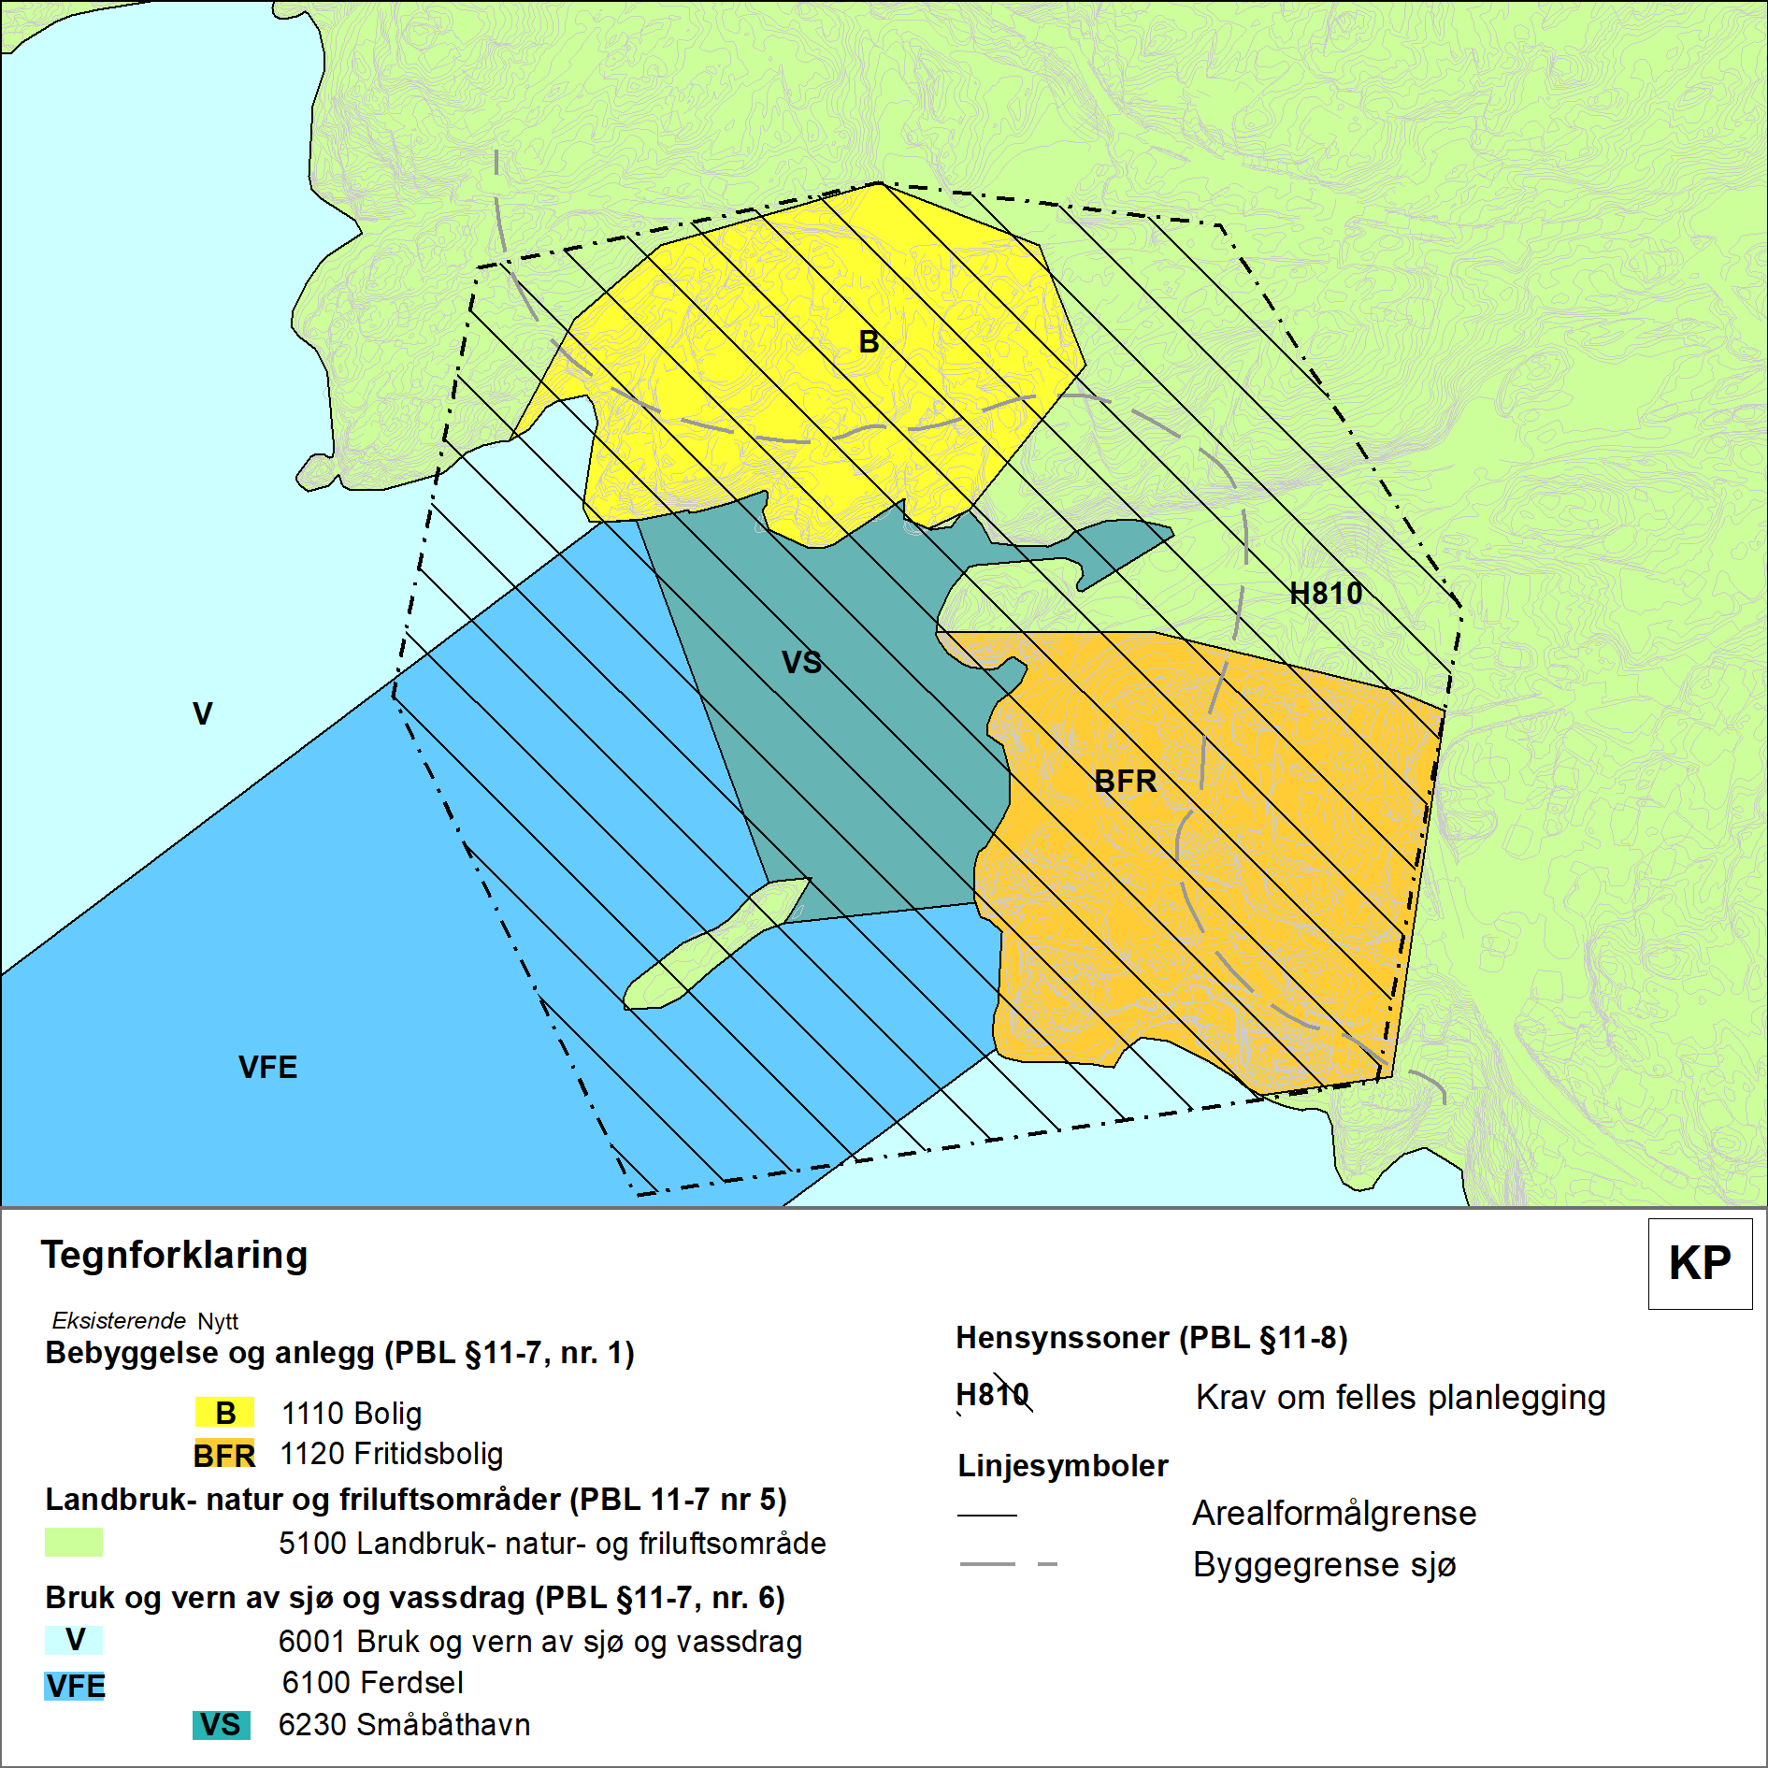
          - Eksempel på fremstilling av ny småbåthavn i kommuneplan, med krav om felles planlegging sammen med landformål
Godt tilrettelagte småbåtanlegg fungerer ofte som møteplasser i bolig- og hytteområder. Service og utleie av båtplasser bidrar også til lokal næringsutvikling. Benyttes småbåthavner intensivt, vil dette både konsentrere inngrepene i strandsonen og gi mindre påvirkning av det marine miljø. Det er fornuftig å skille mellom småbåthavner til bruk av private båteiere og publikumsrettede havner eller marinaer med gjestebrygge og eventuelt servicetilbud på land. Ved planlegging av slike marinaer vil det ofte være riktig å bruke fritids og turistformål sammen med småbåthavn-formålet.
I kommuneplanens arealdel må kommunen vurdere eventuelle nye arealer til småbåthavn med tanke på adkomst, parkering og naboskap. I tillegg må eventuelle miljøkonsekvenser av tiltaket vurderes. Nye areal for småbåthavner er normalt gjenstand for konsekvensutredning i kommuneplanens arealdel, se kapittel 4 i denne veilederen. Det er også viktig å ta i betraktning en småbåthavns behov for areal på land som parkeringsplasser, lagringsplasser, og eventuelle naust og boder.
I reguleringsplaner kan en i tillegg til formålet småbåthavn også benytte formålet småbåtanlegg i sjø og vassdrag eller småbåtanlegg i sjø og vassdrag med tilhørende strandsone, som er to underformål under hovedformålet bebyggelse og anlegg. Dette er formål som er egnet til mindre småbåtanlegg knyttet til hytter, boliger eller naust. Formålet har en oransje farge, som synliggjør at dette formålet har en større tilknytning til tiltak på land. Småbåtanlegg kan ikke brukes som formål i kommuneplaner. I Tabell 9 på neste side vises to eksempler på bruken av småbåthavn og småbåtanlegg i sjø og vassdrag i reguleringsplan.
Ved regulering av småbåthavner bør behov for reguleringsbestemmelser om følgende forhold som gjelder sjødelen av havnen vurderes;
- Størrelsesbegrensning, arealbeslag, antall båtplasser, seilingsdybde
- Krav om miljøundersøkelser
- Krav knyttet til mudring
- Forurensning (båtpuss, bunnstoff fra sliping andre utslipp)
- Avfallshåndtering
- Fylling av drivstoff
- Lyssetting
- Allmenn ferdsel gjennom småbåthavnen
- Vinteropplag
Mange større båthavner har i dag en miljøplan med regler for å sikre at faren for forurensning blir så liten som mulig. Nødvendig forankring av havneanlegget skal i utgangspunktet holdes innenfor småbåthavnformålet. Hvis det tillates forankring av installasjonene utenfor formålsgrensen, må dette gå fram av bestemmelsene, og området der bestemmelsen skal gjelde kan avgrenses som bestemmelsesområde.
            - Bruken av småbåthavn og småbåtanlegg i sjø og vassdrag for reguleringsplaner.
Småbåthavn og småbåtanlegg i reguleringsplan
Eksempelet viser en reguleringsplan for småbåthavn. Her er formålet småbåthavn brukt både på sjø og land.  Formålet er delt i VS 1-6 der det i bestemmelsene er presisert hva som er land (inkl. utfylling) og sjø.  Brygger (veiledende plassering) med byggegrenser er vist på plankartet. Maks antall båtplasser er angitt i bestemmelsene. Det er også bestemmelser om rett til båtferdsel gjennom ett areal for småbåthavn til et annet.  For å bedre lesbarheten kunne dette kartet brukt et egnet byggeformål (pbl. § 12-5 nr. 1) på landarealene. | 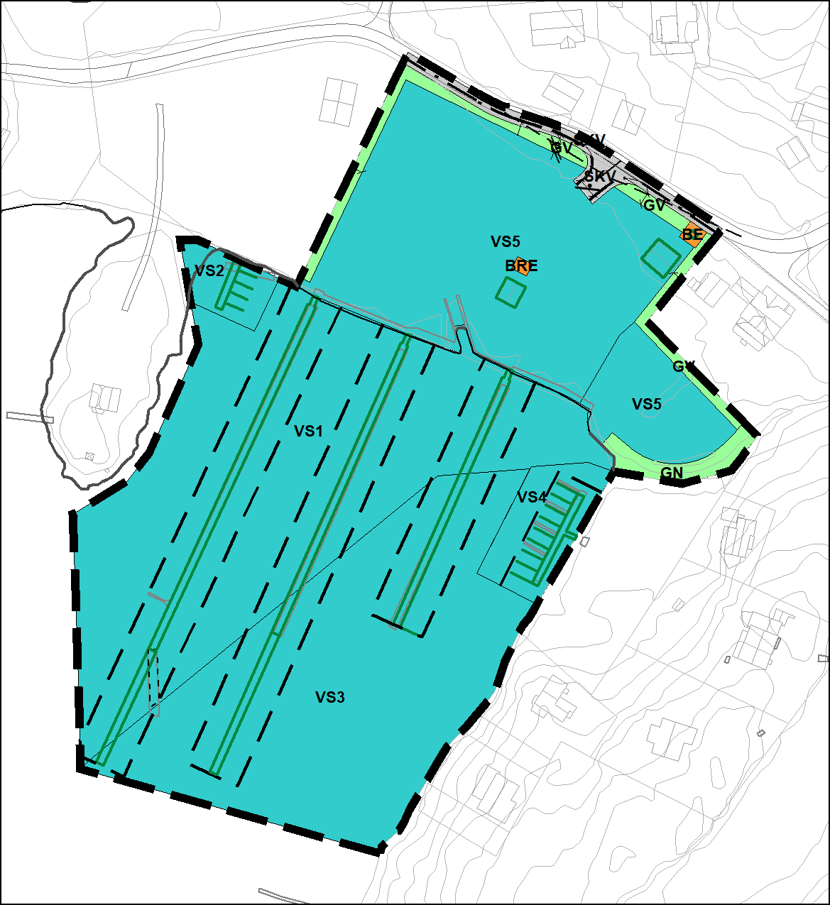  RP
Dette eksempelet viser reguleringsplankart for bolig og næringsområde med tilhørende sjøareal.  Det ligger en eksisterende småbåthavn i nord, som er vist med formål småbåthavn (o_VS1).  I sør planlegges et nytt bolig – og næringsområde hvor det er ønske om å tilby nye beboere båtplass. Denne båthavna er vist med formålet småbåtanlegg (f_BSB). I bestemmelsene framgår det at småbåtanlegget skal benyttes som felles småbåtanlegg for det nye bolig- og næringsområdet (KB1 og KB2). | 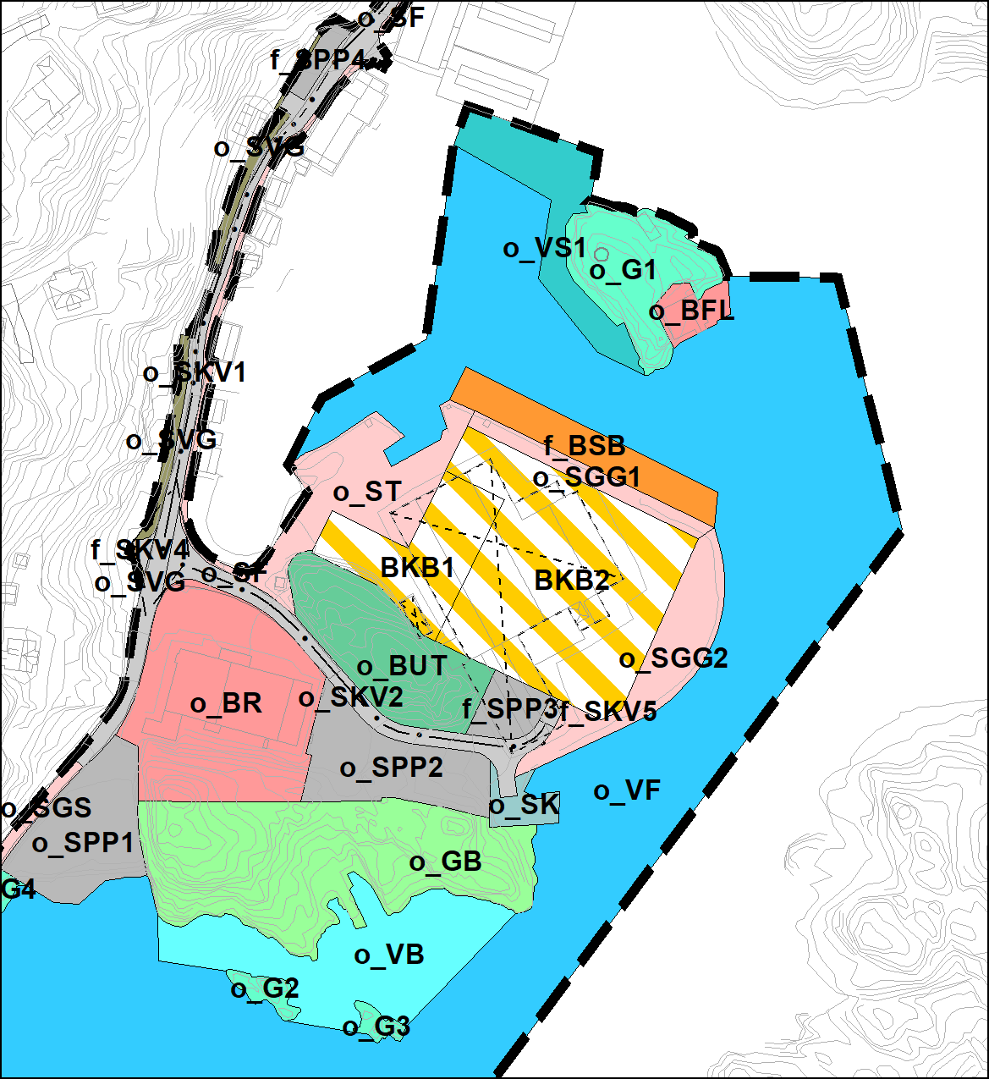  RP

Samferdsel og teknisk infrastruktur

Samferdsel
Ved vegutbygging eller andre samferdselstiltak, kan det være behov for utfylling i sjø. Det vil også være broer som krysser større og mindre fjordstrekninger. Områder i sjø som skal fylles ut i direkte forbindelse med et samferdselsanlegg, bør settes av til formål innenfor nr. 2 samferdselsanlegg og infrastruktur. Dette vil tydeliggjøre skillet mellom sjøformål og landformål. Det bør skilles mellom deponi som fylles opp til overflaten, slik at det blir nytt landareal, og deponi som blir liggende under overflaten. I de fleste tilfeller er disse grepene mest relevant for reguleringsplaner. Kommuneplaner for nye veg-/baneanlegg framstilles i hovedsak med linjesymboler for traseene og areal båndlagt i påvente av vedtak etter pbl. med gjeldende arealformål fra KPA/KDP under, Se Figur 15.
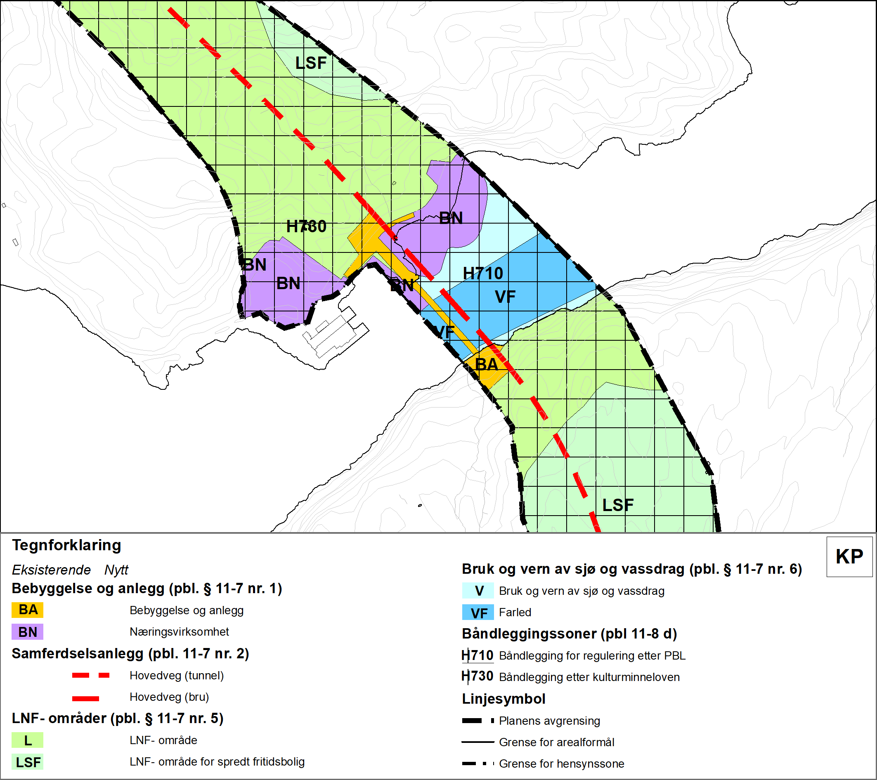
          - Eksempel på kommunedelplankart for ny hovedveg. Bru over fjord med tunnel på begge sider. Arealformål fra gjeldende KPA. Skille mellom båndleggingsområde H 710 og H 730 er synlig i det digitale kartet
Ved deponering av masser i sjø i forbindelse med bygging av et samferdselstiltak uten tilknytning til eller funksjon i selve veganlegget, bør dette vises som bestemmelsesområde i kombinasjon med hovedformålet bruk og vern av sjø og vassdrag med tilhørende strandsone hvor bruken spesifiseres gjennom bestemmelser etter pbl. §11-11 nr. 3 (jf. Kapittel 6.4.15). Dersom masser fra vegutbygging deponeres i sjø slik at det vinnes nytt landareal, kan en vurdere annen arealbruk. Deponi over sjøoverflaten kan reguleres til annen veg-/banegrunn.
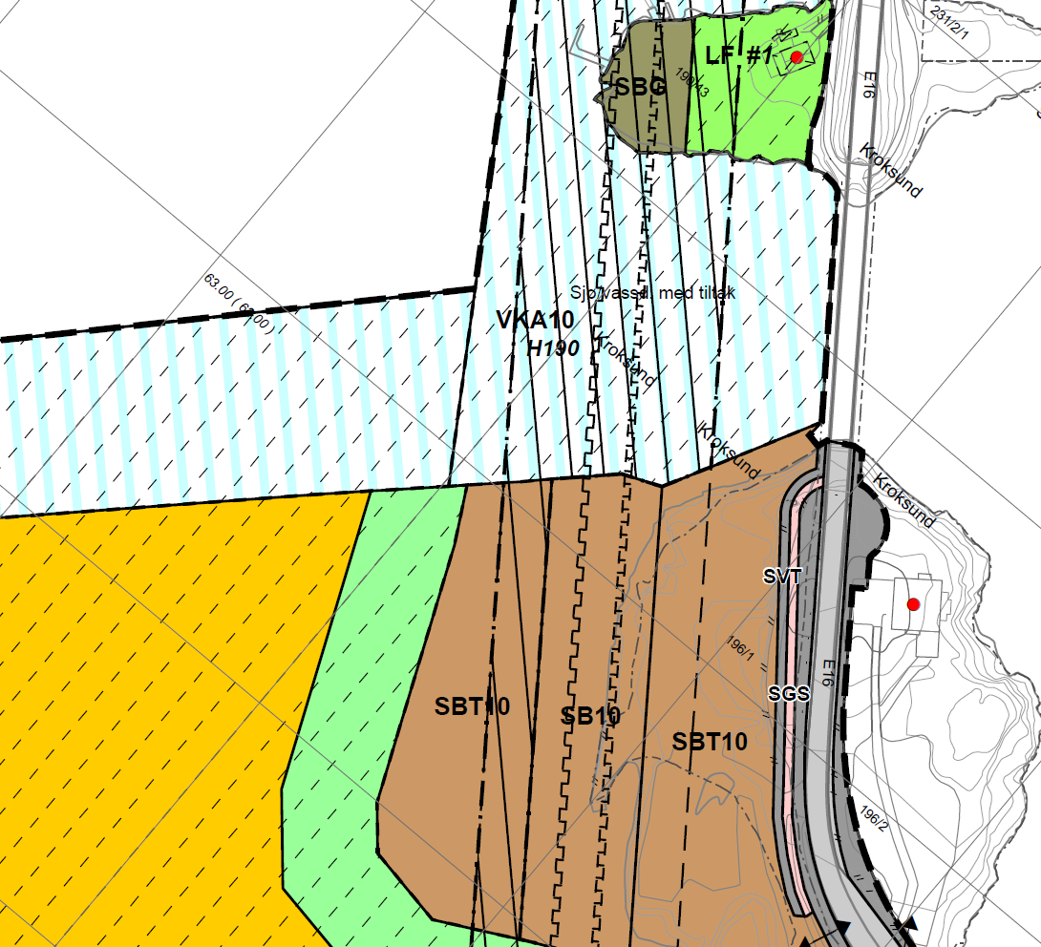
RP
          - Utsnitt av reguleringsplankart for ny jernbane (Høringsutkast) der masser skal benyttes for fylling i sjø til nytt landareal. Nytt landareal får relevant arealformål, mens fylling under vannflaten er gitt kombinert vannformål (VKA). Hele fyllingen er merket med bestemmelsesområde for midlertidig bygge- og anleggsområde. Dette skal kun brukes i anleggsperioden, siden bygge- og anleggsområdet er midlertidig. Arealformålene viser arealbruken etter at området er fylt ut.
Arealplaner som inneholder flere vertikalnivå, skal framstilles slik at hvert vertikalnivå kan forvaltes hver for seg og slik at det er mulig å framstille sømløse datasett for hvert av vertikalnivåene.
I reguleringsplaner vises bruer i vertikalnivå 3 (over grunnen) som formål innenfor nr. 2 samferdselsanlegg og infrastruktur. Vertikalnivå 2 viser arealformål på grunnen/på vannoverflaten, dette kan for eksempel være ferdsel eller friluftsområde i sjø og vassdrag.
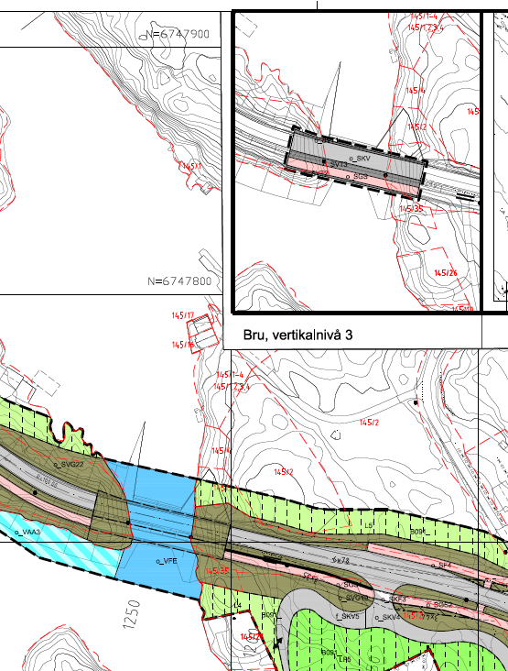
RP
          - Eksempel på framstilling av bru og sjøareal i reguleringsplan i vertikalnivå 2 (bakken) og vertikalnivå 3 (over bakken). NB bruk av rød eiendomsgrense i basiskart er i strid med anbefalt bruk av basiskart.

Teknisk infrastruktur
Teknisk infrastruktur er sammen med samferdselsanlegg et eget hovedformål i pbl. §11-7 nr. 2. En del teknisk infrastruktur er unntatt planlegging etter plan- og bygningsloven, som kraftledninger og petroleumsledninger. Kraftledninger blir behandlet etter energiloven. Kongen i statsråd er konsesjonsmyndighet for de største kraftledningene og Norges vassdrags- og energidirektorat (NVE) er konsesjonsmyndighet for de øvrige. Petroleumsledninger behandles etter petroleumsloven med Olje- og energidepartementet som myndighet. Som en del av konsesjonsbehandlingen av slike tiltak skal forholdet til kommunale planer vurderes. Slike installasjoner vil kunne legge begrensninger på annen ønsket aktivitet, som for eksempel opplag, ankring og ferdsel. Kraftledninger og petroleumsledninger er uansett forhold som en må ta hensyn til i planleggingen. Luftspenn over sjøområder kan vises som en hensynssone.
Fiske, og særlig tråling, er en aktivitet som lett kan bli begrenset av ledninger i sjøen. Fiskeridirektoratet krever at der det legges ut ledninger i trålfelt, må disse plasseres og bearbeides slik at man kan tråle i området.
Noen typer sjøledninger vil være omfattet av pbl., blant annet vann- og avløpsledninger, samt ledninger for telekommunikasjon. Utlegging av ledninger mv. i sjøen vil i tillegg være søknadspliktige tiltak etter havne- og farvannsloven § 14. Tillatelse vil som regel gis på nærmere angitte vilkår hvor blant annet nedspyling og overdekking vil kunne være aktuelt.
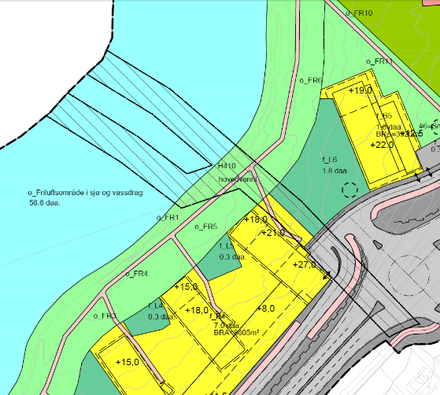

RP
          - Reguleringsplan der trasé for hovedvannledning er markert som hensynssone med krav til infrastruktur der angivelse av type infrastruktur – hovedvannledning (H410).
F.eks. drifter Kystverket et betydelig antall navigasjonsinnretninger som er tilkoblet ett eller flere ledningsnett. Også andre instanser legger kabler i sjøen, som f.eks. nettselskaper innen sektorer som vann- og avløp, el-forsyning og ekom. Mange private grunneiere legger private vann- og avløpsledninger, og ledninger for varmeanlegg (kollektorslanger), i sjøen.
Kommunen kan gi bestemmelser om ledningsnett til kommuneplanens arealdel, jf. pbl. § 11-9 nr. 3 og § 11-11 nr. 3. Kommunen kan også gi bestemmelser i reguleringsplan, jf. § 12-7 nr. 1, 2 og 4.
Kommuneplanprosessen kan være en god arena for å finne felles traséer, dersom det er praktisk mulig. Det er ulik praksis for bruk av reguleringsplan for å avklare trasé for avløpsnett eller annen VA-infrastruktur (vann og avløp). Det er mest aktuelt å regulere dette i områder med stort arealpress. En måte å regulere teknisk infrastruktur, som VA-anlegg og -ledninger, er med hensynssone krav til infrastruktur (H410). Eksisterende hovedvannledning er i Figur 18 vist som hensynssone H410, krav til infrastruktur. Denne planen omfatter regulering av et boligområde på land, hvor det er viktig å ta hensyn til eksisterende infrastruktur. Hovedvannledningen er derfor vist som hensynssone.
En annen måte er å regulere et område på havbunnen som et formål under nr. 2 samferdsel og infrastruktur, for eksempel avløpsnett (2142) i vertikalnivå 4 (på bunnen), jf. Figur 19.
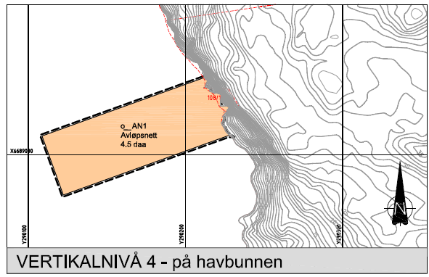
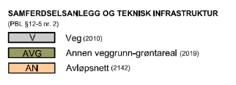
RP
          - Reguleringsplan for avløpsrenseanlegg.
Statens kartverk formidler informasjon om ledningsnett til brukere av navigasjonsprodukter til sjøs, og har et stort behov for en koordinert og standardisert tilgang til slike data. Det følger av Kystverkets gjeldende rutiner for godkjenning av ledninger i sjøen, at utbygger skal rapportere beliggenhet mv. til Sjødivisjonen i Statens kartverk. Dette vilkåret blir satt for å sikre at ledningene blir publisert i Etterretninger for sjøfarende og for sjøkartets ajourhold, – dersom de ikke er sikkerhetsgradert eller klassifisert etter sikkerhetsloven.

Fiske
Fiske er et eget underformål under hovedformålet som kan brukes i kommuneplaner. På reguleringsplannivå kan man benytte underformålene fiskeområde, låssettingsplasser og gytefelt eller oppvekstområde for yngel.
En viktig oppgave i planleggingen er å ta stilling til hvilke fiskeområder som bør gis prioritet i planen gjennom å vise dem med formål fiske. Slike prioriteringer må den enkelte planmyndighet gjøre i samråd med Fiskeridirektoratet, fiskerne og med hensyn til andre interessenter og mål med planarbeidet.
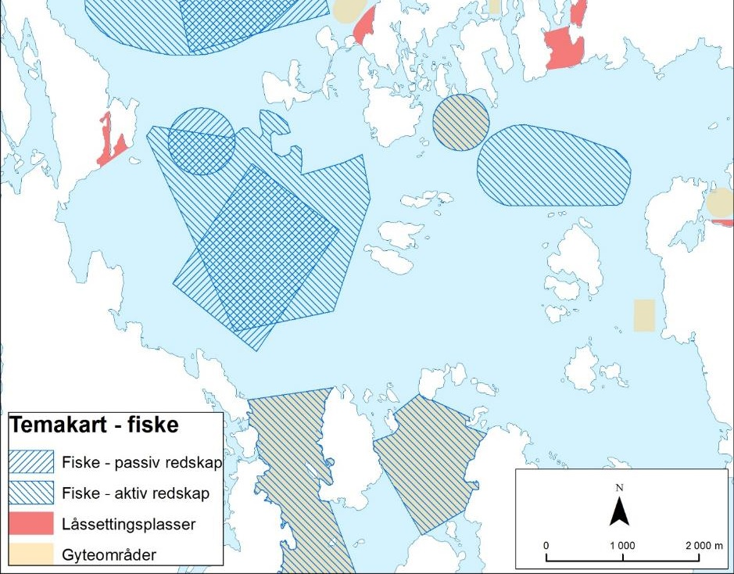
          - Temakart over fiskeridirektoratets kystnære fiskeridata (kilde: Fiskeridirektoratet.)
Områder som blir satt av med formålet fiske i arealplaner er vanligvis hentet fra Fiskeridirektoratets kystnære fiskeridata. De er blant annet tilgjengelige i Fiskeridirektoratets elektroniske kartverktøy Yggdrasil. Kystnære fiskeridata er delt inn i ressursområder og bruksområder. Bruksområdene er inndelt i fiskeplasser for aktive redskaper, fiskeplasser for passive redskaper og låssettingsplasser. Ressursområdene er inndelt i gytefelt og oppvekst og/eller beiteområder. Kommunen må ha nær dialog med Fiskeridirektoratet om behovet for å vise fiskeområder som et eget prioritert arealbruksformål i planen.
I kommuner hvor fiske er en viktig næring vil det være mer aktuelt å sette av prioriterte områder til fiske enn i kommuner hvor næringsfiske har mindre betydning. Man må ta i betraktning at fiskeri foregår uavhengig av kommunegrenser. Det bør derfor ses i et nasjonalt, regionalt eller lokalt perspektiv.
Fiskeplasser for aktive redskap som er i regelmessig bruk av yrkesfiskere bør som hovedregel settes av til arealformål fiske, slik at denne arealbruken gis prioritet her. Områder for passive redskap kan være store i utstrekning, de kan la seg kombinere med annen arealbruk, og kan dermed oftere inngå i hovedformålet. I sjøområder med både viktige fiskeriinteresser og ferdselsinteresser benyttes kombinert fiske/ferdsel eller fiske/farled. Hvorvidt et fiskeområde kan kombineres med andre formål eller ikke, avgjør om det bør avsettes til underformål fiske eller i kombinasjon med andre underformål. Bruk av kombinasjonsformål fiske/farled/ferdsel må uansett avklares med både Fiskeridirektoratet og Kystverket før planen kan godkjennes. Det er også viktig med en god planprosess som sikrer at både oppdatert vitenskapelig og lokal kunnskap legges til grunn for planen.
Fiskeridirektoratets datasett er ikke komplett, men er under oppgradering. Flere av disse områdene blir nå vurdert med hensyn til bruksverdi, noe som er en god indikasjon på om fiskeriaktiviteten bør prioriteres i planen eller ikke.
I en planprosess kan det komme fram ulike syn på hvordan kystnære fiskeridata skal benyttes til avgrensing av fiskeområder. Det kan hevdes at dataene ikke fanger opp alle viktige fiskeområder, samtidig som det ikke blir fisket i alle de områdene som er vist som fiskeplasser. Dette illustrerer noe av utfordringen med å vise arealbruk for en næring som varierer både i tid og rom. Selv om fiskeriene kan variere fra år til år, stemmer likevel de kystnære fiskeridataene bra over tid.

Gyte- og oppvekstområder
Gyte- og oppvekstområdene er sårbare for påvirkning i form av arealbeslag, sprengning/støy og forurensning og endringer i strømforhold, og kan vises som fiskeformål, hensynssone naturmiljø eller begge deler. Gytefelt for torsk er kartlagt spesielt. Havforskningsinstituttet har verifisert gyteområdene gjennom blant annet eggtellinger og undersøkelser av kjønnsmodning av fisk fanget i aktuelle områder. Disse områdene er verdisatt på en tredelt skala: A – svært viktig, B – viktig, C – lokalt viktig. Dette er nyttig informasjon til bruk i arealvurderinger og konsekvensutredning.
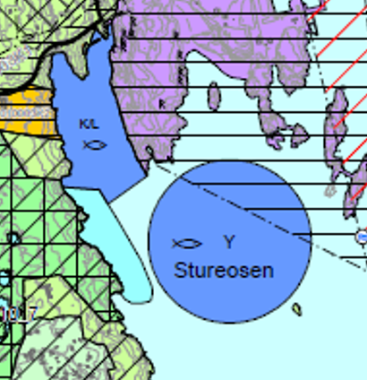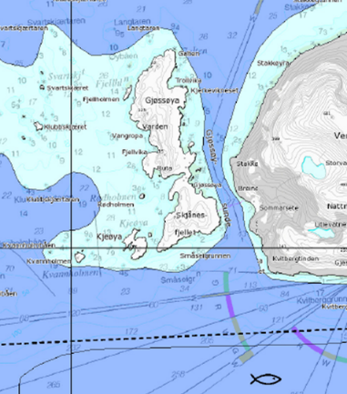
KP
KP
          - Låssettingsplasser og gyteområder er satt av til fiske i kommuneplan for Øygarden (tv.). I interkommunal kystsoneplan for Tromsøregionen (th.).er områder både for aktive og passive redskap avsatt til fiske, og utgjør dermed store deler av planområde. Merk at basiskartet (sjøkartet), har informasjon som kan oppfattes som en del av det juridisk bindende arealplankartet. Bl.a. er lysfargen fra fyrene for tydelig. Videre er fiskesymbolet ikke lengre en del av tegnereglene for arealplaner. Se her nasjonal produktspesifikasjon for arealplan og digitalt planregister del 2.
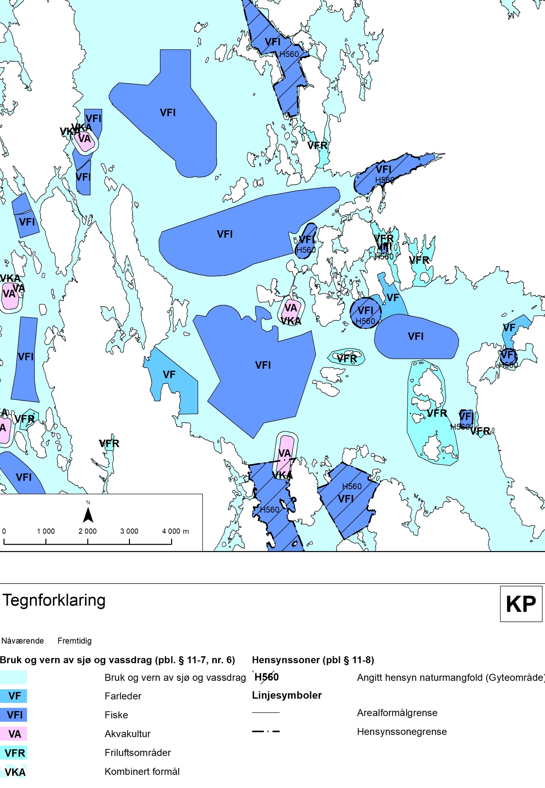
          - Eksempel på framstilling av plankart for kommuneplanens arealdel (KP) der fiskeriinteressene er prioritert. Kartet tar utgangspunkt i kystnære fiskeridata som vist i Figur 20 og temakartet, Figur 3. Merk at gyteområdene også er vist med angitt hensynssone for bevaring naturmiljø (H560).

Låssettingsplasser
Låssettingsplasser er områder hvor fiskerne fester låser/merder/nøter for oppbevaring av fangsten i kortere eller lengre periode. Disse plassene er etablert og benyttet gjennom generasjoner, og har vært en forutsetning for utøvelse av brislingfisket.
Fiskeridirektoratet har i samarbeid med notfiskerne kartlagt lokaliseringen av kjente låssettingsplasser. Låssettingsplassene er nå langt på vei innarbeidet i kommuneplanene. I mange kommuner har en gjennom rullering foretatt en sortering av plassene, og resultatet har blitt langt færre, men prioriterte, låssettingsplasser.
Låssettingsplasser lar seg vanskelig kombinere med annen bruk, og bør avsettes med arealformål fiske med en bestemmelse om at området brukes til låssetting. Det kan eventuelt settes bestemmelser om annen bruk på tider av året når det aktuelle fiske ikke pågår.
          - Låssetting.
Foto © Svein Hadland/Fiskeridirektoratet

Levendelagring
Levendelagring av fisk, for tiden først og fremst torsk fanget i Nordland, Troms og Finnmark, forlenger tiden mellom høstingen og tidspunktet hvor fangsten føres på land. Villfisken blir overført til en installasjon, et merdanlegg («torskehotell») der den kan holdes og omsettes som villfisk inntil 12 uker etter fangst. Installasjonene kan være permanent eller midlertidig plassert.
Levendelagring i merdanlegg har en klar sammenheng med utøvelsen av fiske, men siden det dreier seg om en installasjon med fortøyninger, er det en eksklusiv bruk av arealene. I områder der denne formen for høsting drives må derfor arealbruken avklares i arealplanene. Konfliktavklaringene i forhold til annen arealbruk vil være som for annen akvakultur. Det mest hensiktsmessige er å bruke arealformålet akvakultur med bestemmelser om at arealet er satt av til restitusjons- og mellomlagringsmerder for levendelagring av fisk. Området kan også vises som en kombinasjon med akvakultur og andre underformål som for eksempel fiske og friluftsliv hvis mellomlagringen er av mer midlertidig karakter, og plassering av merder med oppankring ikke er i konflikt med andre interesser. Området må avgrenses klart på plankartet. Det konkrete anlegget med ankringsområde kan også framstilles som bestemmelsesområde. Uavhengig av framstilling må det framgå av bestemmelsene at området skal brukes til mellomlagring av villfanget fisk. Det kan skilles på arter.
Installasjonene må uansett lengde på oppbevaringen, kunne plasseres på steder der vannkvalitet og miljøforholdene er optimale for å sikre høy overlevelse, god fiskevelferd og et best mulig økonomisk utbytte for fisker og kjøper.
Aktører som ønsker å drive med levendelagring, må også ha tillatelse fra Kystverket etter havne- og farvannslovens § 14. Om tiltaket trenger tillatelse etter forurensningsloven, vil være avhengig av mengde forurensning jf. forurensningsforskriften. Villfanget fisk som skal holdes levende i sjø lengre enn 12 uker og fôres før den slaktes, omfattes av akvakulturloven og krav om tillatelse til fangstbasert akvakultur. Forskrift om fangstbasert akvakultur (FOR-2014-12-15-1831) gjelder ikke restitusjons- og mellomlagringsmerder for levendelagring av fisk i inntil 12 uker. Fangstbasert akvakultur er en mer omfattende og langvarig aktivitet enn låssetting. Akvakulturområdene bør differensieres med hensyn på art eller artsgrupper her for eksempel en bestemmelse om at området brukes til mellomlagring av villfanget marin fisk.
De aktørene som ønsker å drive næringsvirksomhet basert på hold av villfanget fisk i merder i sjøen i mer enn 12 uker, og fôrer fisken fram til slakting, må ha gyldig tillatelse til fangstbasert akvakultur. Det er fylkeskommunen som kan gi tillatelse. Aktiviteten krever eksklusiv bruk, og det må legges til grunn at merdene mest sannsynlig blir liggende i sjøen til neste sesong. Det er likevel en forskjell gjennom at fisken ikke får fôr og medikamenter. Merdene benyttes heller ikke til oppdrettslaks og faren for lakselus-spredning er ikke til stede. Rømming er normalt heller ikke en vesentlig problemstilling ettersom det dreier seg om villfanget fisk som normalt hører til det lokale økosystemet.
            - Framstilling av areal for levendelagring av fisk i kommuneplanens arealdel
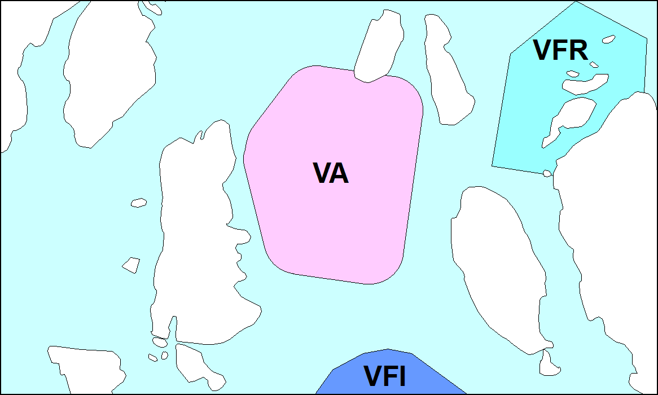  KP | Areal for villfanget fisk som skal holdes levende i sjø lengre enn 12 uker og fôres før den slaktes bør avsettes til «akvakultur» i kommuneplanen, jf. pbl § 11-7 nr.6.  Formålet indikerer langvarig eksklusiv bruk av sjøarealene.
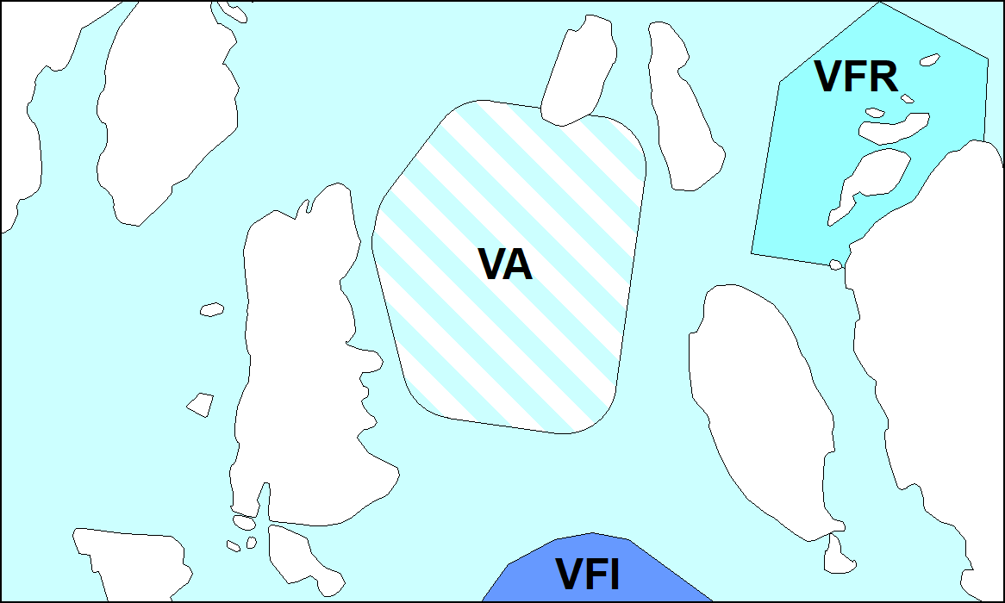  KP | Dersom areal for levendelagring kan kombineres med annen bruk, for eksempel friluftsområder eller naturområder, kan kombinert formål brukes. Dette er mest aktuelt for låssettingsplasser for fisk med redskap av midlertidig karakter
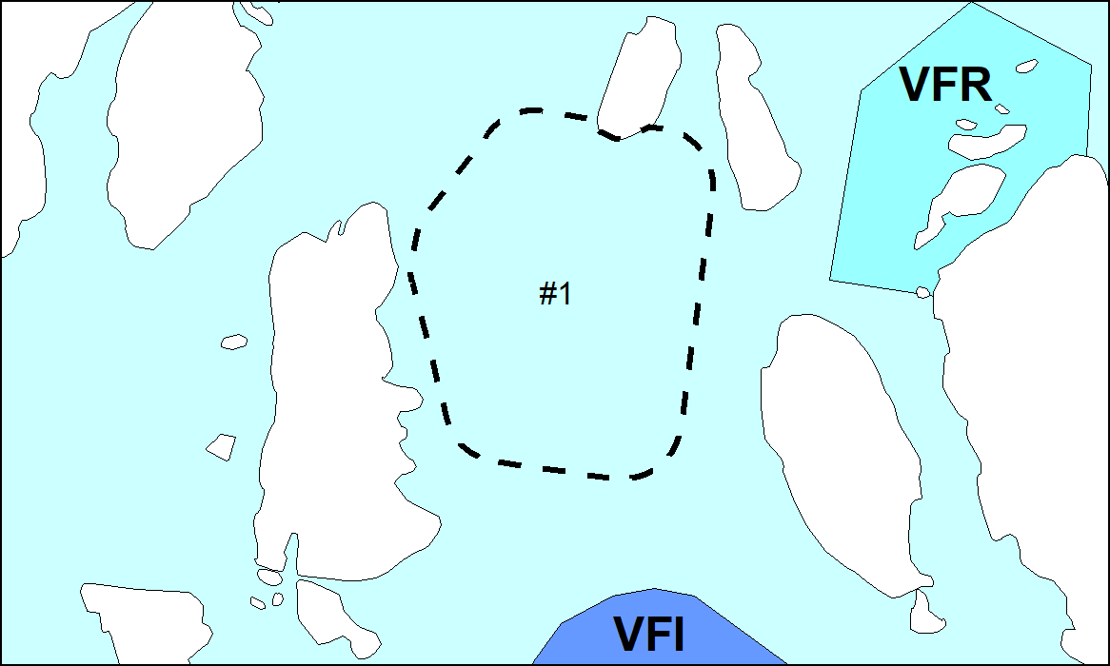  KP | Låssettingsplasser for sei eller pelagiske fiskearter som forutsetter en mer midlertidig bruk enn fangstbasert oppdrett, kan i plankartet merkes med en geografisk avgrenset planbestemmelse (#1).
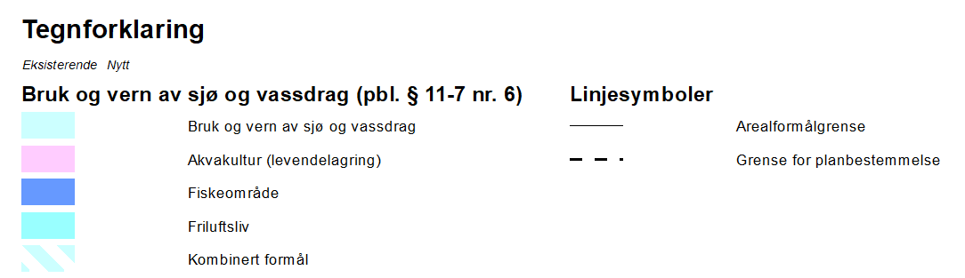

Naturområder
Norges kystlinje omfatter skjærgårdslandskap, fjordarmer og eksponerte havområder. Denne variasjonen gir et variert og rikt plante- og dyreliv. Høyt mangfold og sterke bestander av både plante- og dyreliv kan gi grunnlag for høsting og ressursuttak, for eksempel gjennom fiske. Naturverdiene er ofte knyttet til et bestemt område eller habitat. Det kan være ålegrasenger, sjøfuglreservat, korallforekomster, gytefelt og oppvekstområder. Presset på kystsonen gjennom utbygging og aktivitet har vært en trussel for en del naturtyper og arter som er avhengige av spesielle forhold eller som er sjeldne. Områder som blir avsatt eller regulert til naturområder i arealplaner er vanligvis hentet fra marine verneplaner, naturbasen, norsk rødliste, Artsdatabanken eller lokale kartlegginger.
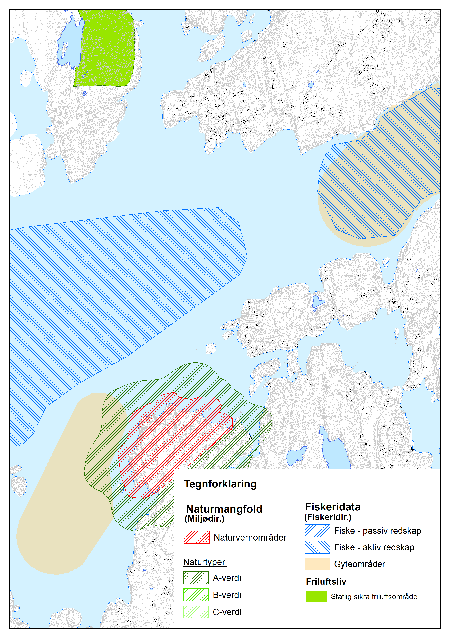
          - Eksempel på naturmangfolddata fra Miljødirektoratet
Naturen skal forvaltes slik at planter og dyr som finnes naturlig sikres i levedyktige bestander. Variasjonen av naturtyper, landskap og geologi skal opprettholdes.
Kommunene har gjennom plan- og bygningsloven hovedansvaret for å disponere arealene i Norge. Dette er en viktig og sentral rolle i arbeidet med å ivareta naturmangfoldet. Når kommunen utarbeider og vedtar arealplaner som berører naturmangfold, skal reglene om bærekraftig bruk i naturmangfoldlovens kapittel II brukes. Naturmangfoldloven kapittel II er sektorovergripende og miljøprinsippene skal også vurderes og vektlegges når det fattes vedtak etter sektorlover. Kjente registreringer av marine naturtyper og arter er stedfestet og finnes i Naturbase og Artskart. Disse inneholder informasjon om arter og naturtyper som er truet, utsatt for reduksjon eller er sjeldne. Det er foreløpig manglende kunnskap om det marine naturmiljøet, noe som gjør føre-var prinsippet sterkere gjeldende.
Det bør være et tydelig skille mellom områder som er vernet etter naturmangfoldloven og andre områder med viktige naturverdier. Vernede områder, som naturreservater og landskapsvernområder, skal i kommuneplanen merkes som areal båndlagt etter naturmangfoldloven. For andre viktige naturområder kan planmyndigheten, etter en konkret vurdering, bruke arealformålet naturområde hvis det er behov for å knytte bestemmelser til arealet som sikrer mot inngrep som kan være til skade for naturmangfoldet. Hensynssone angitt hensyn naturmangfold kan også brukes for å framheve områdets verdi som naturområde i plankartet. Merk at det bare er i randsonen til nasjonalparker og landskapsvernområder det kan knyttes bestemmelser til denne hensynsonen.
Havressursloven har bestemmelser for å beskytte viktige marine ressursområder, som korallforekomster og hummerfredningsområder.
Naturområder er et eget underformål under hovedformålet bruk og vern av sjø og vassdrag med tilhørende strandsone. På reguleringsplannivå kan man benytte formålene naturområde i sjø og vassdrag eller naturområde i sjø og vassdrag med tilhørende strandsone.
I kommuner som har kartlagt marint biologisk mangfold, kan denne kartleggingen være grunnlag for avgrensning av naturområder i sjø.

            - Naturmangfold i kommuneplan
Verdifulle områder for naturmangfold kan framstilles på flere ulike nivåer i kommuneplaner. Alle verneområder skal markeres med båndleggingssone som indikerer at arealet er båndlagt etter naturmangfoldloven. (Eksemplene i denne tabellen tar utgangspunkt i temakartet i Figur 24.) | KP
For å ivareta hensyn til naturmangfold kan planmyndigheten benytte arealformål naturområde (6600). For slike områder kan det knyttes bestemmelser som hindrer tiltak og aktiviteter som an påvirke den relevante naturmangfoldverdien. Bestemmelsene kan gjelde andre vertikalnivå enn overflaten dersom verdiene er knyttet til sjøbunnen. | KP
Det er også mulig å ivareta naturmangfoldverdier gjennom bruk av hensynssoner angitt hensynssone (H560). Denne løsningen kan være relevant dersom planmyndigheten ønsker å åpne for ulik arealbruk innenfor sonen, men likevel etablere retningslinjer om naturmangfoldhensyn. | 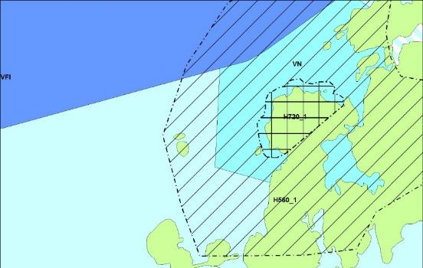  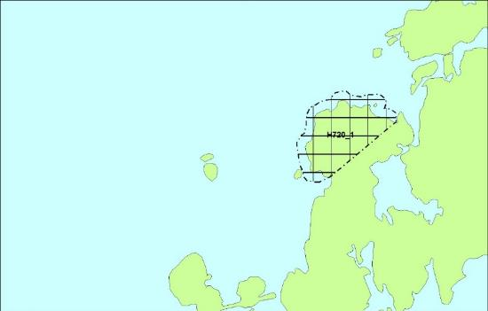  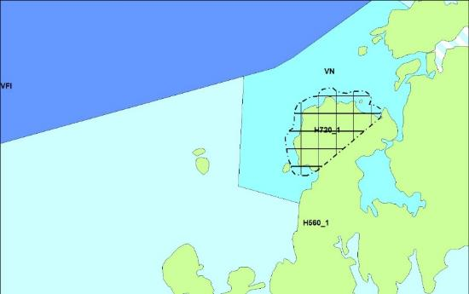  KP
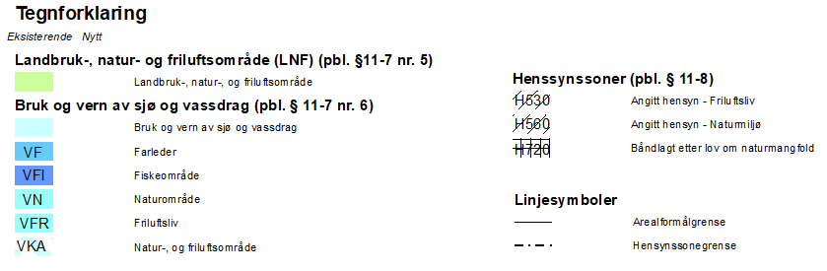

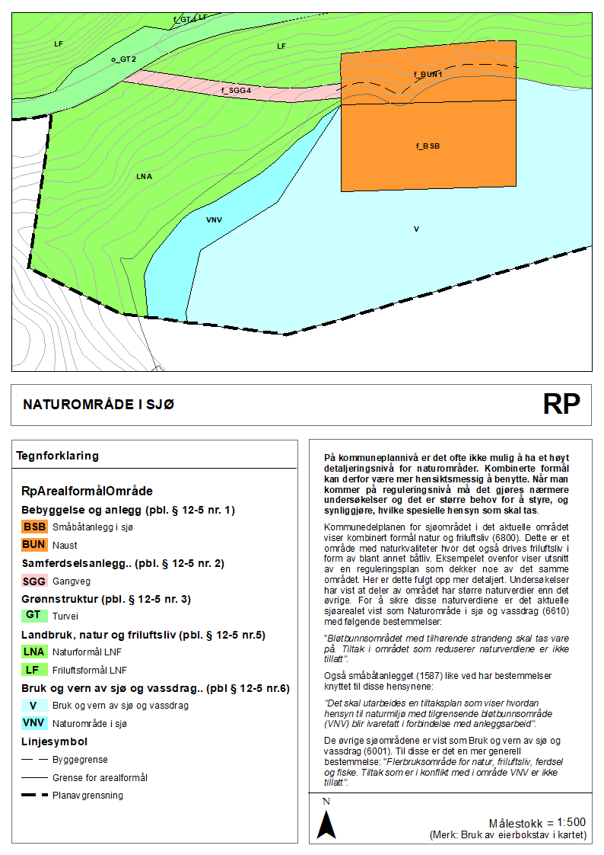
          - Naturområder i reguleringsplan

Friluftsområder
Tilgjengelig natur er avgjørende for at allmennheten skal ha muligheter til å utøve friluftsliv som en helsefremmende, trivselsskapende og miljøvennlig fritidsaktivitet. Koblingen mellom sjø og strandsone er særlig sterk for friluftslivet. Båtliv og fritidsfiske er blant de fritidsaktivitetene i kystsonen som er mest utbredt. En helhetlig planlegging for å ta vare på åpne og tilgjengelige strandsoneareal, samt god tilgang til sjø, er sentralt i friluftslivssammenheng. Økt press på sjøområdene og strandsonen kan føre til at de tilgjengelige arealene for allmenheten begrenses. Arealplanlegging må også ha fokus på å forbedre mulighetene for utøving av friluftsliv.
Områder satt av til friluftsområder er vanligvis hentet fra nasjonal base for kartlagte friluftsområder eller statlig sikrede friluftsområder i Naturbasen. Dersom det ikke er gjort slik kartlegging i kommunen, anbefales det at slik kartlegging og verdisetting gjøres som grunnlag for videre planlegging av kystsonen. Miljødirektoratet har utarbeidet en veileder for slik kartlegging. I tillegg kan turstier fra for eksempel Den norske Turistforening, regionale friluftsråd eller lokale turlag være gode grunnlagsdata.
Friluftsområder er et eget underformål under hovedformålet. På reguleringsplannivå kan man også benytte formålene friluftsområde i sjø og vassdrag, friluftsområde i sjø og vassdrag med tilhørende strandsone, idrett og vannsport og badeområde.
I arbeid med kommuneplanens arealdel bør en ta stilling til hva sjøarealene skal brukes til, og om det er nødvendig å prioritere friluftsliv spesifikt. Mange steder vil det være mest hensiktsmessig å bruke hovedformålet, For friluftsområde på land er det ofte et samspill med sjøarealene. Det kan derfor være ønskelig å sikre en sone i sjøen til friluftsformål, dersom det på land er avsatt område til friluftsliv. Dette gjelder spesielt badeområder og utfartsområder med mulighet for ilandstigning på holmer. Friluftsformål på land og i sjø som brukes i sammenheng, anbefales i reguleringsplaner satt av til formålet friluftsområde i sjø og vassdrag med tilhørende strandsone.
I vurdering av arealbruken i kommuneplanprosesser bør en vurdere bruk av friluftsområde rundt utfartsområder til sjø, badeplasser, småbåthavner, overnattingshavner, områder som brukes til ilandstigning, farleder for fritidsbåter og rundt kyststier og rundt planlagte og etablerte hytteområder. I tilknytning til slike områder bør en være oppmerksom på lokalisering av tiltak som kan forringe friluftsområdet. Dette kan for eksempel være utslipp via vann og støy og lukt. Her vil avstand være ett viktig moment.
Fysisk aktivitet favner både om friluftsliv og idrett. Idrett kan foregå på samme premisser som friluftslivet, men det kan også være aktiviteter som krever egne anlegg i naturområdene eller arealer reservert for aktiviteten i lengre perioder. Her kan det derfor være konflikt mellom ulike friluftsaktiviteter. I områder der idrettsaktivitet skjer regelmessig og relativt hyppig kan det være hensiktsmessig å skille disse områdene med egne bestemmelsesområder i kommuneplanen, eventuelt kan de reguleres til idrett og vannsport i reguleringsplan.
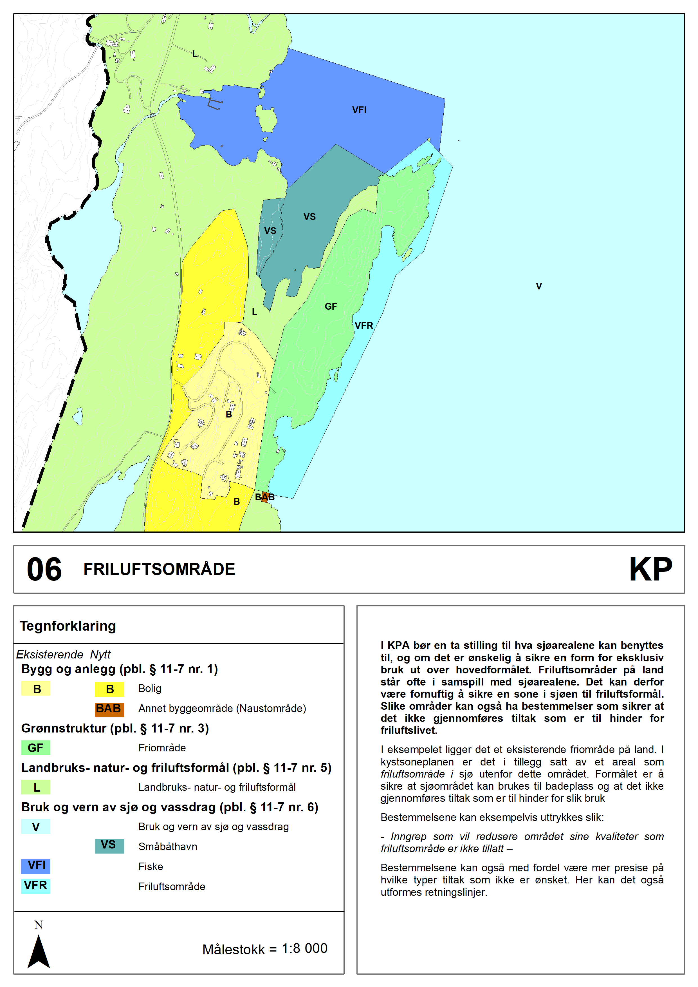
          - Eksempel på bruk av friluftsområde i sjø i kommuneplanens arealdel.
For friluftsområder i strandsonen der det er planlagt stor grad av tilrettelegging bør det etableres reguleringsplaner som gjelder for både land og sjøareal. Slik tilrettelegging kan være: Etablering av kaier, mindre bygg og anlegg, kunstige sandstrender, etc. Etablering av kunstig sandstrand er et «vesentlig terrenginngrep» som er i strid med byggeforbudet i strandsonen. Det må være avsatt areal i kommuneplanen eller reguleringsplan. Det må i tillegg foreligge tillatelse fra fylkesmannen, før det kan etableres.

Akvakultur
Arealer for ulike typer akvakultur, inklusiv mobile anlegg, avklares gjennom regionale og kommunale planer, og bør som hovedregel avsettes i kommuneplanens arealdel. Det vil vanligvis ikke være nødvendig med reguleringsplan for akvakulturanlegg i sjø. Kommuneplanens arealdel og prosessen med lokalitetsavklaring etter akvakulturloven gir de nødvendige detaljerte rammene for virksomheten.
Kommunene har mulighet til å planlegge for akvakultur som eksklusivt arealformål eller for flerbruk der akvakultur inngår. Kommunene har anledning til å vedta bestemmelser om «hvilke artsgrupper eller arter av akvakultur som enkeltvis eller i kombinasjon kan etableres» (pbl. § 11-11 første ledd nr. 7). Dette formålet kan brukes til produksjon av for eksempel laksefisk, torsk, skjell og vannlevende planter som tang og tare, samt områder for havbeite. Produksjon av de ulike artene har ulikt arealbeslag og virkning for miljø, derfor må man i nødvendig utstrekning angi hvilke arter som skal produseres.
Det kan planlegges for «bruk og vern av vannflate, vannsøyle og bunn» (pbl. §11-11 første ledd nr. 3). Bestemmelser om avstander og nærmere plassering kan også være aktuelt å bruke der man legger ut større områder for ny akvakultur. Viktige hensyn som bør inngå i slike vurderinger er for eksempel adkomst fra sjø, landskapsvirkning og støy.
Kommunene kan sette krav om «miljøkvalitet, estetikk, natur og landskap», jf. pbl. § 11-9 første ledd nr. 6. Slike krav skal være overordnet og ikke ha form av konkrete bestemmelser om drift og teknologiske innretninger på det enkelte akvakulturanlegg.
Noen kystkommuner har gamle arealdeler til kommuneplanen, som ikke har innarbeidet hensyn til nye arter for akvakultur, teknologi og nye driftsformer. Istedenfor å løse dette gjennom dispensasjoner, bør kommunen revidere kommuneplanen eller starte arbeidet med en kommunedelplan for hele eller en del av sjøområdene.
Det følger av forskrift om konsekvensutredning at det må utarbeides konsekvensutredning ved avsetting av arealer til akvakultur i regionale og kommunale planer. Samtidig gjøres det mer detaljerte vurderinger av miljøvirkninger ved behandling av lokalitetsklarering etter akvakulturloven, som utfyller vurderingene i kommuneplanen. Det er derfor ikke nødvendig at alle miljøforhold er avklart i detalj i kommuneplanen.
I planleggingen er det også viktig å ta hensyn til utvikling av ny teknologi og nye typer havbruksinstallasjoner, herunder havbruk utenfor kysten.
Kommunene kan stille krav om reguleringsplan i områder med særlig komplekse interesseforhold eller som et alternativ til dispensasjonssøknad for lokaliteter som ikke er i tråd med kommuneplanens arealdel. I sistnevnte tilfelle vil det normalt være krav om konsekvensutredning. Det er viktig at slike reguleringsplanprosesser samordnes med saksbehandling etter sektorlover og at det ikke fastsettes bestemmelser i planen som reguleres etter sektorlov. Krav til type teknologi og drift skjer i forbindelse med behandlingen etter akvakulturloven.
Slike reguleringsplaner bør være overordnet og vektlegge å avklare arealbruken i forhold til andre interesser. En slik reguleringsplan kan samordnes med saksbehandlingen knyttet til lokalitetsklarering etter akvakulturloven.

Akvakulturloven § 2 - 1. ledd: Saklig virkeområde:
Loven gjelder produksjon av akvatiske organismer (akvakultur). Med akvatiske organismer forstås vannlevende dyr og planter. Som produksjon regnes ethvert tiltak for å påvirke levende akvatiske organismers vekt, størrelse, antall, egenskaper eller kvalitet. I tvilstilfeller kan departementet i enkeltvedtak eller forskrift bestemme hva som anses som akvakultur.
Akvakulturanlegg omfatter alle typer oppdrettsanlegg, skjellfarmer og lignende, jf. akvakulturloven, se rammetekst. Det framgår av akvakulturloven at det rundt oppdrettsanlegg er forbudt å fiske nærmere enn 100 meter (fiskeforbudssonen). Ferdsel kan pågå i fiskeforbudssonen, men det er et ferdselsforbud nærmere enn 20 meter fra anleggene.
Tillatelse til å etablere akvakulturanlegg, også kalt lokalitetsklarering, reguleres av akvakulturloven og gis av fylkeskommunen etter en samordnet søknadsprosess. Søknaden skal behandles av ulike sektormyndigheter (som Fiskeridirektoratet, Fylkesmannen, Kystverket og Mattilsynet) som skal fatte vedtak og avgi uttalelser og eventuelt fatte dispensasjonsvedtak etter sitt regelverk.
Fylkeskommunen sender også søknaden om klarering av en lokalitet til uttalelse til kommunen. Fylkeskommunen skal etter høringen vurdere om anlegget får vesentlige virkninger for miljø og samfunn og om det skal behandles etter forskrift om konsekvensutredning for tiltak etter sektorlover. Dersom det foreligger en oppdatert arealplan for sjøområdene, vil vanligvis denne prosessen være enklere.
Tillatelse til kommersiell produksjon av matfisk av laks, ørret og regnbueørret i sjøvann er begrenset og tildeles av departementet. Dette skyldes at det er stor etterspørsel etter slike tillatelser, og myndighetene ønsker derfor å kontrollere veksten av hensyn til blant annet miljø og marked. Det er disse tillatelsene som regulerer produksjonsvolumet. I dag måles dette i en viss størrelse maksimalt stående biomasse, gjerne forkortet MTB. Dette bestemmer hvor mye levende fisk innehaveren av tillatelsen kan ha stående i sjøen til enhver tid.

Nye områder for akvakultur
I akvakulturloven § 15 a) fastsettes vilkåret om at tillatelse til akvakultur ikke kan gis i strid med vedtatte arealplaner etter plan- og bygningsloven. Slik arealavklaring skjer normalt på kommuneplannivå. Dermed blir det en kommunal oppgave å definere rammene for akvakultursatsingen i kommunen gjennom målstyrt planlegging og konsekvensutredning. En kommune som ønsker å satse på økt akvakulturaktivitet bør gjennomføre en strukturert lokaliseringsprosess under revisjon av kommuneplanens arealdel. Resultatet av en slik prosess kan være at kommunen definerer relativt store arealer der akvakulturanlegg kan etableres. Størrelsen på arealene og avgrensning mot andre interesser, bør avklares i planprosessen med planprogram og konsekvensutredning. Innenfor disse arealene vil lokaliseringstillatelsen etter akvakulturloven avklare den mer detaljerte plasseringen av nye akvakulturanlegg.
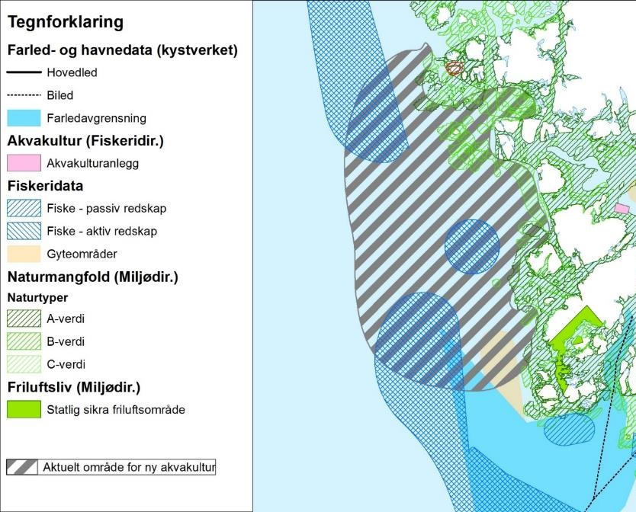
          - Kartet er et temakart som viser et område der det vurderes å avsette et nytt areal for akvakultur (Eksempelet er fiktivt)
Figur 27 viser et område som kan være egnet for akvakultur, men der kommunen ikke har nok informasjon til å avgrense området i detalj. Det kan da være aktuelt å avsette et litt større område til for eksempel kombinert formål fram til området kan avgrenses mer konkret
Når kommunen skal vurdere nye arealer til akvakultur, er det viktig å utrede relevante miljø- og samfunnsmessige tema og etablere tidlig dialog med sektormyndigheter som Kystverket, Fiskeridirektoratet, fylkesmannen, Forsvarsbygg og andre interessenter. Det er også viktig å sikre medvirkning fra andre berørte som kystfiskere, innbyggerne og lag og foreninger.
Kommunen må ha en oversikt over kartlagte forekomster av sårbare marine naturtyper som koraller og ålegress. Det er viktig i slike saker å ha grundige vurderinger i samråd med fylkesmannen og ander faginstanser for å foreta konfliktavklaringer mot de kartlagte hensynene som for eksempel naturmangfold og fiske (villfisk). Kommunen må også vurdere strømforhold og avstand til viktige friluftsområder og naturområder i forhold til påvirkning. Potensiale for støy og plagsom lukt til nærliggende planlagte areal for bolig, hytter og vilt- eller verneområder er andre tema som vil være nødvendig å undersøke. Kommunen bør også vurdere omfang og plassering når det gjelder innvirkning på navigasjonsveiledningen (merkesystemet) og ferdsel.
I planprogrammet for arealplanen der akvakulturområder skal vurderes, skal det tas stilling til utredningsbehovet og datagrunnlaget i det enkelte tilfelle jf. Kapittel 4 i denne veilederen. Regionale myndigheter skal bidra med datagrunnlag.
Utredningsprosessen kan sammenliknes med alternativvurderinger av arealformål på land, der kommuneplanen utreder alternative lokaliseringer på et visst nivå og overlater detaljutformingen av tiltak til neste nivå som enten reguleringsplan eller byggesøknad.
Figur 28 viser at kombinert formål i sjø kan benyttes sammen med bestemmelser som åpner for akvakulturlokalisering innenfor området. Hvilke formål som skal kombineres med akvakultur i slike områder, vil variere. Det bør ikke brukes kombinert formål med akvakultur der det er direkte konflikt med andre viktige interesser, som kjente gyteområder, farleder og naturmangfold.
Fordelen med å benytte kombinert formål framfor akvakulturformålet er at det gir en viss fleksibilitet fram til man har konkrete søknader og får detaljerte informasjon om for eksempel strøm og bunnforhold.
Til akvakulturanlegg med åpne merder i sjø, er ikke bestemmelsesområder vurdert som hensiktsmessige å bruke. For oppdrett av andre arter som tar i bruk sjøbunnen eller vannsøylen der vannoverflaten fortsatt kan benyttes til andre formål, kan imidlertid bestemmelsesområde være relevant å bruke. I så tilfelle må bestemmelsene ta stilling til hvilke arter og driftsformer planen kan åpne for innenfor dette arealet.
Når det er gitt tillatelse til akvakultur etter akvakulturloven, vil tiltakets plassering med oppankring være avklart. Ved første revisjon av overordnet arealplan bør plankartet tilpasses den nye situasjonen vise arealet som et eksisterende anlegg. Det bør avsettes nok areal til tilpasning og utvikling av anlegget. Arealet må også ta høyde for fôrflåter og andre tekniske anlegg. Merdene og andre tekniske anlegg, som har direkte tilknytning akvakultur, som fôrflåter, inngår i akvakulturformålet. Hele anlegget med fôrflåte skal plasseres i samsvar med plan, men det krever ikke tillatelse etter byggesaksreglene. Det er egne teknisk standard for flytende akvakulturanlegg med ankring, (NYTEK-forskriften), som sikrer forsvarlig teknisk standard på anleggene.
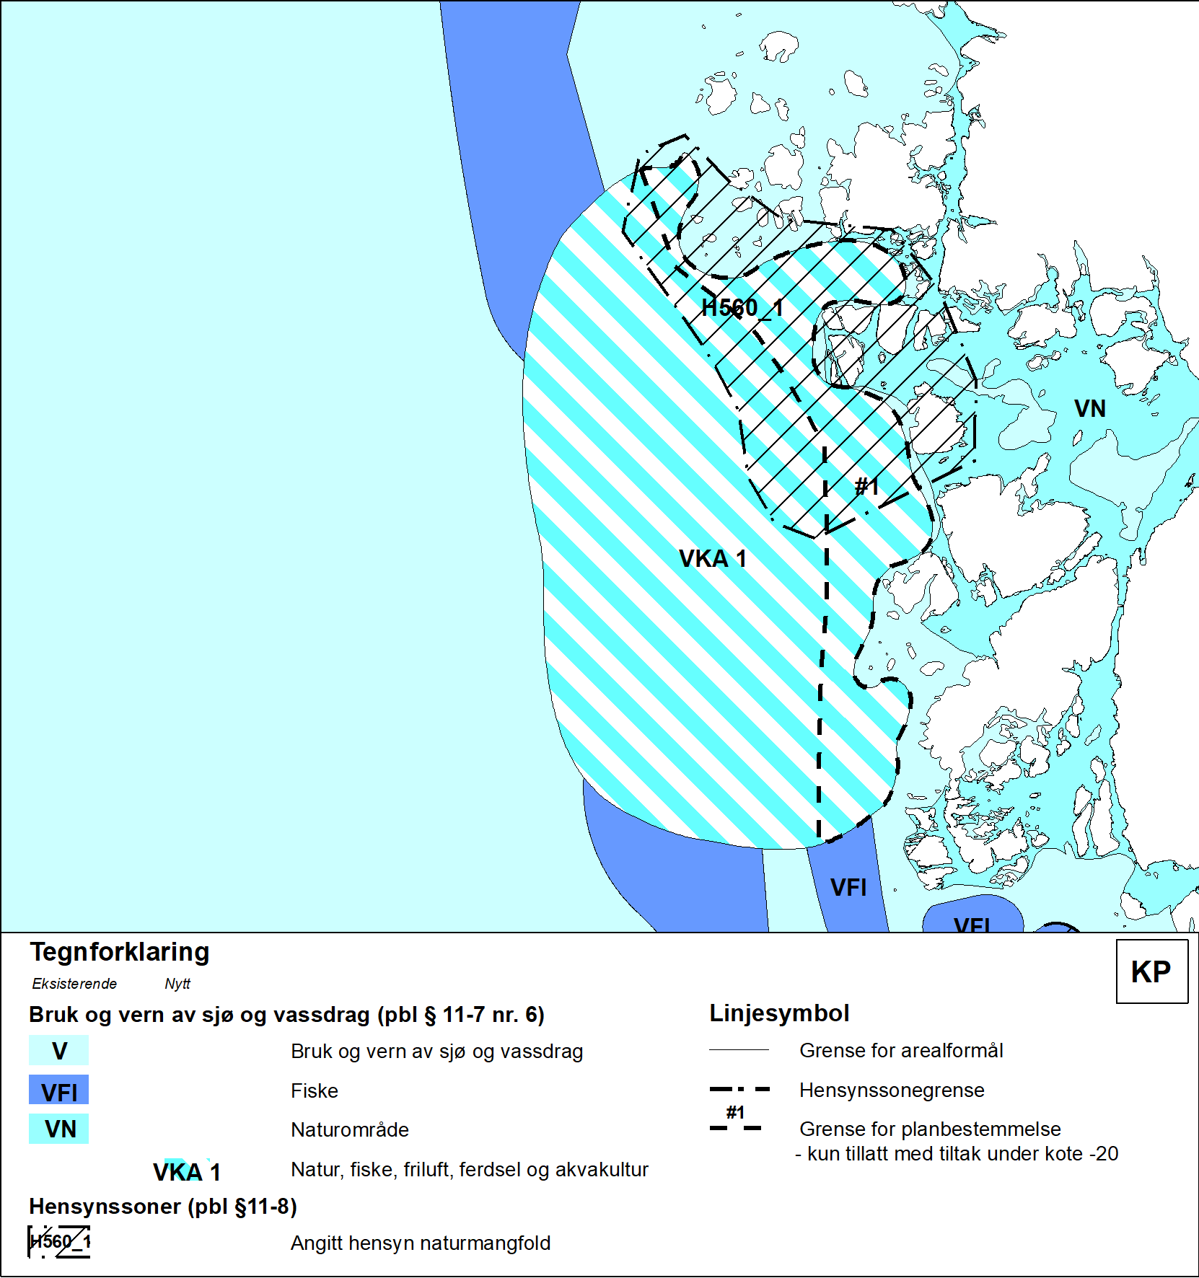
          - Eksempel på hvordan arealet fra Figur 27 kan fremstilles i et kommuneplankart. Eksempelet viser hvordan bestemmelsessoner og hensynssoner kan brukes for å spesifisere rammene for arealbruk i plankartet.

Eksisterende akvakultur
Underformålet akvakultur kan brukes til alle typer oppdrettsanlegg. Akvakulturområdene som settes av i kommuneplanen bør ha tilstrekkelig størrelse til at det er mulig å gjøre tekniske tilpassinger og mindre justeringer av anlegget. Det er viktig at kommunene i dialog med næringen avklarer framtidig arealbehov, slik at planen er aktuell og at en unngår unødvendig bruk av dispensasjoner. Størrelsen på akvakulturområdet må vurderes konkret ut fra forholdene på stedet og hvor store utvidelser det ut fra en planfaglig vurdering bør åpnes for.
Rundt anlegget i er det et ferdselsforbud på 20 meter. Her er friluftsliv, fiske, farled og ferdsel forbudt. Videre er den en fiskeforbudssonen på 100 meter, den lar seg ikke kombinere med fiske. Det synlige anlegget i overflaten, samt fiske- og ferdselsforbudet rundt anlegget bør derfor framstilles med akvakulturformålet.
Framstilling av anlegget i plankart kan løses på ulike måter gjennom plankart og bestemmelser. I en del tilfeller vil arealbehovet til fortøyninger komme i konflikt med ferdsel/farleder. Det må da presiseres i bestemmelsene hvilke begrensninger som gjelder i vannsøylen, for eksempel at fortøyninger må ligge dypere enn 25m fra overflaten.
Eksempel på planbestemmelse:
Fortøyningene innenfor sikringssonen for fortøyninger for akvakulturanlegg, skal ikke være til hinder for ferdsel på sjø.
Formålet akvakultur kan også brukes sammen med kombinert formål. Det kombinerte formålet bør omfatte fortøyninger, og kan være en kombinasjon av akvakultur og ferdsel, fiske, farled eller friluftsliv – alt etter som hvilke formål som skal kombineres. For at kombinasjonen kan la seg bruke uten konflikt, er det nødvendig å sette en del begrensninger i hvor fortøyningene skal plasseres. Det må komme klart fram at det bare er fortøyninger og ikke andre deler av anlegget som tillates innenfor det kombinerte formålet. I stedet for kombinert formål kan en benytte hensynssone (sikringssone jf. pbl. § 11-8 tredje ledd bokstav a) til å angi ankringsområdet.
Eksempel på planbestemmelser til kombinert formål (alle med hjemmel i pbl. §11-11 første ledd nr. 3):
I områder for kombinerte formål er fortøyninger for akvakulturanlegg tillatt, øvrig anlegg er ikke tillatt.
I kombinert formål er det tillatt med utlegging av fortøyninger til havbruksnæring. Fortøyningene må ligge minimum 25 meter under gjennomsnittlig havnivå og ikke være til hinder for farledene og merkesystemet i farvannet. Fortøyningene inn mot land må ligge minimum 2 meter under laveste lavvann. Det er ikke tillatt med utvidelser eller nyetablering av akvakulturanlegg utover fortøyninger innenfor formålet.
Et alternativ for framstilling av areal til fortøyninger kan være å benytte de ulike vertikalnivåene i planleggingen. Da kan arealet til fortøyninger på bunnen vises som akvakultur i vertikalnivå 4 (på sjøbunnen), i vannsøylen kan arealet til fortøyninger vises som akvakultur i vertikalnivå 5 (vannsøylen). Anlegget på overflaten inkludert ferdsels- og fiskeforbudssonen vises som akvakultur i vertikalnivå 2 (på overflaten). Dersom fortøyninger kan komme i konflikt med skipstrafikk, må det knyttes bestemmelser om dette til vertikalnivå 5 (vannsøylen). Vertikalnivå blir i liten grad brukt ved kartframstilling av kommuneplanen, men er mer aktuelt på reguleringsplannivå.
Hele anlegget, med fortøyninger og fôrflåte, skal ligge innenfor akvakulturformålet, jf. § 11-11 nr. 3.
Innenfor akvakulturformålet, kan det etableres inntil to oppdrettsanlegg for laks, ørret eller regnbueørret, jf. pbl. § 11-11 nr. 7.
Fortøyninger skal ligge innenfor akvakulturformålet i vertikalnivå 4 og 5. I vertikalnivå 5 (vannsøylen), må fortøyningene ligge dypere enn 25 m av hensyn til farled, jf. §11-11 nr. 3.
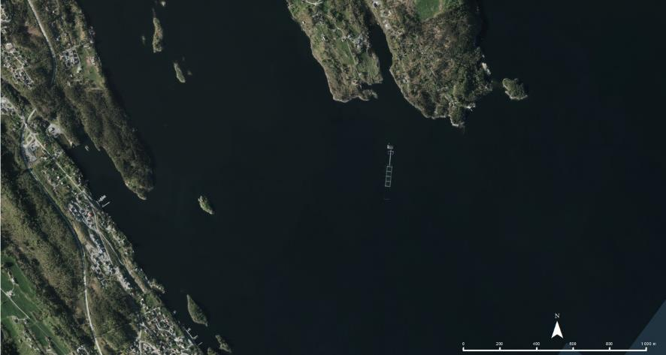

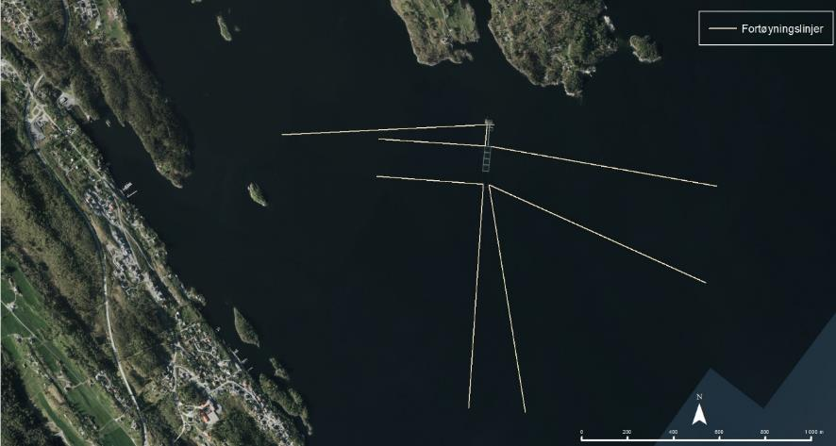
          - Oppdrettsanlegg for laks/ørret, med og uten fortøyninger. (Norge i bilder)

            - Ulike prinsipp for framstilling av eksisterende akvakulturanlegg.
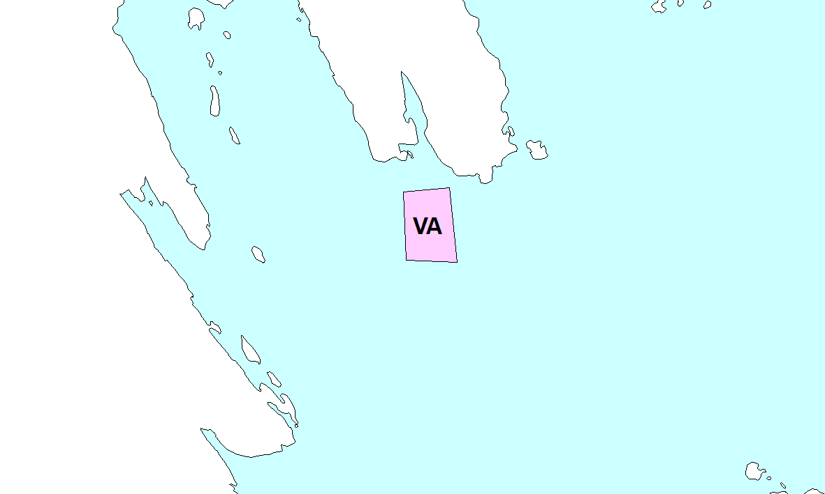  KP | Akvakulturanleggene er framstilt med akvakulturformål (VA), som representerer anleggets arealbruk i overflaten.  - Liten fleksibilitet for utvidelse/flytting av anlegg.  - Ikke arealavklaring for fortøyninger.  - Kan benyttes dersom det ikke er ønskelig med utvidelser og ellers få interesser i vannsøylen/sjøbunnen
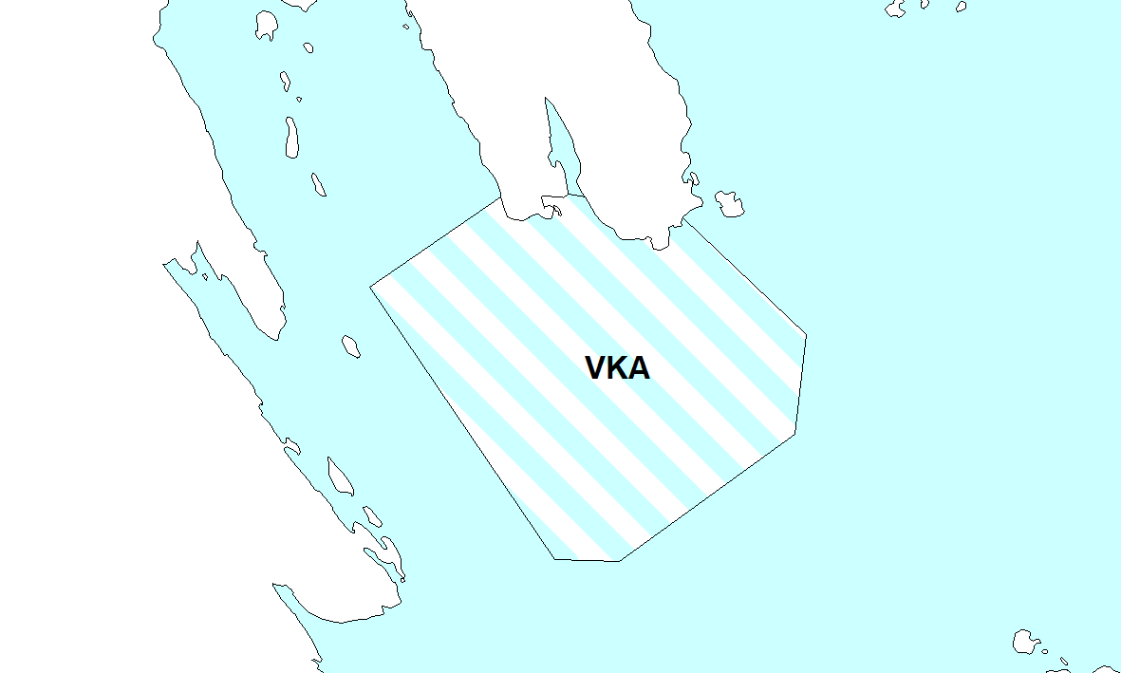  KP | Akvakulturområdet er framstilt med kun kombinert formål (VKA) som også dekker anleggets areal i vannsøylen og på bunnen.  - Kartet skiller ikke mellom vertikalnivå  - Bestemmelsene kan spesifisere hvilke underformål i tillegg til akvakultur som gjelder.  - Gir fleksibilitet for endring/flytting av anlegg.
Tegnforklaring
V
H190_1
VA
VKA
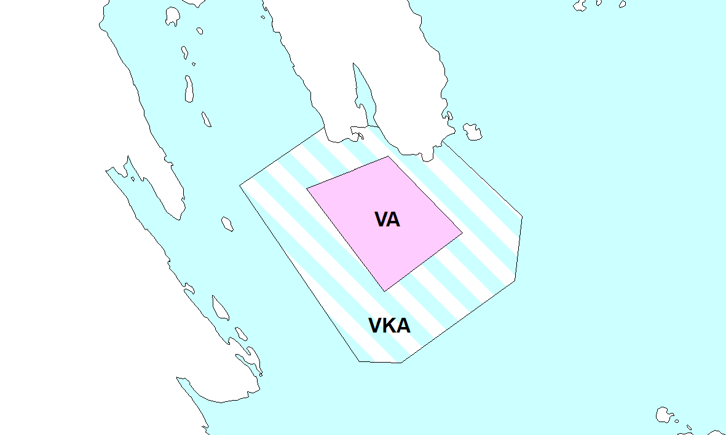  KP | Akvakulturanleggene er framstilt med VA formål i overflaten og kombinert formål for fortøyningsarealene.  - VKA formål regulerer bruk av vannsøylen og bunn uten å gi akvakultur eksklusivitet.  - Aktuelt i områder med mye aktivitet på bunnen (rør og kabler) og/eller flytting av store installasjoner og fartøy.  Bestemmelser til kombinert formål kan angi hvilke arealinteresser som er prioritert i området
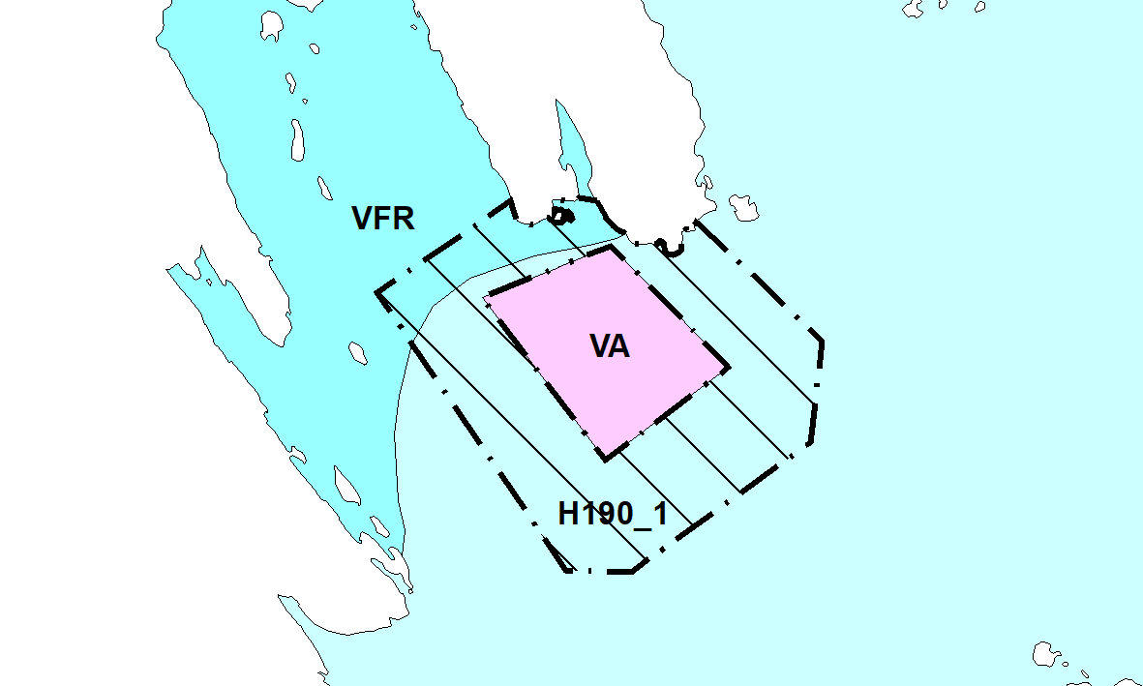  KP | Akvakulturanleggene er framstilt med VA formål i overflaten og hensynssone for fortøyningsarealene  - Liknende løsning som kombinert arealformål  - Kan bruke sikringssone (pbl. § 11-8 første ledd nr. 1.), eller bestemmelsesområde (pbl. § 11-11 første ledd nr. 3).  - Valg avhenger av lesbarhet og type interesseavveiing.  - Brukes i stedet for VKA dersom behov for differensiering av arealformål i overflaten. (her VFR)
Tegnforklaring
V
H190_1
VA
VKA

Akvakultur på land
Ved planlegging av landbaserte akvakulturanlegg, settefiskanlegg og oppdrett av ferskvannsfisk, kan kommunen bruke bebyggelse og anlegg, jf. pbl. § 11-7 først ledd nr. 1. Det finnes ikke underformål for akvakultur på land. Bebyggelse og anlegg vil naturligvis også kunne omfatte infrastruktur på land knyttet til virksomheten på sjø, for eksempel mottaksanlegg, lagerhaller og annet. Slike tiltak vil normalt kreve reguleringsplan. Det planlegges nå for en rekke ulike typer landbaserte anlegg, der hele eller deler av fiskens livsløp skjer i kar på land. Noen har også gjennomstrømning av saltvann. Det er også et (politisk) ønske om å øke produksjonen i ferskvann. Det er ikke rom for å gå nærmere inn disse forholdene i denne veilederen, men formålene i 11-7 nr. 6, blant annet akvakultur, kan også brukes i ferskvann.

Høsting av tang og tare
Det har vært høstet tare i Norge i mange tiår, men på 1970-tallet ble høstingen mekanisert med blant annet taretrål. Høstingen foregår på cirka 5-15 meters dyp, og hovedsakelig i den ytre skjærgården på strekningen fra Rogaland til Trøndelag. Det er ikke tillatt å høste tare dypere enn 20 meter. På grunn av bunnforholdene langs norskekysten, med kuperte arealer og vanskelige høsteforhold, vil det vanligvis være store områder med uberørt tareskog også innenfor et høstefelt. Samtidig er tareskogen oppvekstområde for yngel og har et stort mangfold av arter, slik som krepsdyr, bløtdyr og alger som også kan være viktig for annet naturmangfold. Selv om ikke alt areal kan høstes på grunn av naturgitte forhold, kan det være behov for å skjerme nærmere angitte områder for tarehøsting av hensyn til naturmangfold, fiske, friluftsliv og andre hensyn som for eksempel kulturminner.
Tang og tare faller inn under havressursloven og forvaltningsansvaret er lagt til Nærings- og fiskeridepartementet med Fiskeridirektoratet som utøvende organ. Høsting av tang og tare er regulert gjennom forskrift om høsting av tang og tare. Fiskeridirektoratet har i samråd med Miljødirektoratet hjemmel til å tillate og regulere høsting av tare i enkelte regioner gjennom egne regionale forskrifter for hvert fylke. Det åpnes for dersom det er sannsynlig at ressursen og økosystemet i området kan tåle den belastningen høstingen innebærer. Høstingen reguleres ved at områdene deles inn i felter som rullerer, slik at hvert felt er åpent for taretråling for eksempel hvert femte år.
Det er ikke eget underformål for høsting av tang og tare i kart- og planforskriften. Det er mulig å bruke hovedformålet bruk og vern av sjø og vassdrag med tilhørende strandsone som i prinsippet åpner opp for alle typer tiltak. Som en viltlevende marin ressurs vil uttak av tare i prinsippet også kunne vises som arealformålet fiske.
Ordlyden «bruk og vern» av sjø og vassdrag er vid, og åpner for at kommunene ut fra vernehensyn kan gi bestemmelser om forbud mot tarehøsting i et konkret område, så lenge kommunene har et saklig behov og bestemmelsene er innenfor lovens formål. Avsetting av for eksempel naturområde i sjø må begrunnes ut fra konkrete forhold som hensyn til kartlagte naturtyper, sjøfuglområder og gyteområder av stor verdi. Etter plan- og bygningsloven § 11-11 nr. 3 kan kommunen vedta bestemmelser om bruk og vern av vannflate, vannsøyle og bunn, og dermed kan det gis bestemmelser om at taretråling ikke er tillatt innenfor slike områder. Tilsvarende kan kommunen utarbeide reguleringsplan for viktige naturområder i sjø.
Da arealplanen styrer framtidig arealbruk og ikke eksisterende bruk, vil kommunens prioriteringer i arealplanen være et grunnlag for innspill i prosessen med utarbeidelse av nye forskrifter om taretråling.
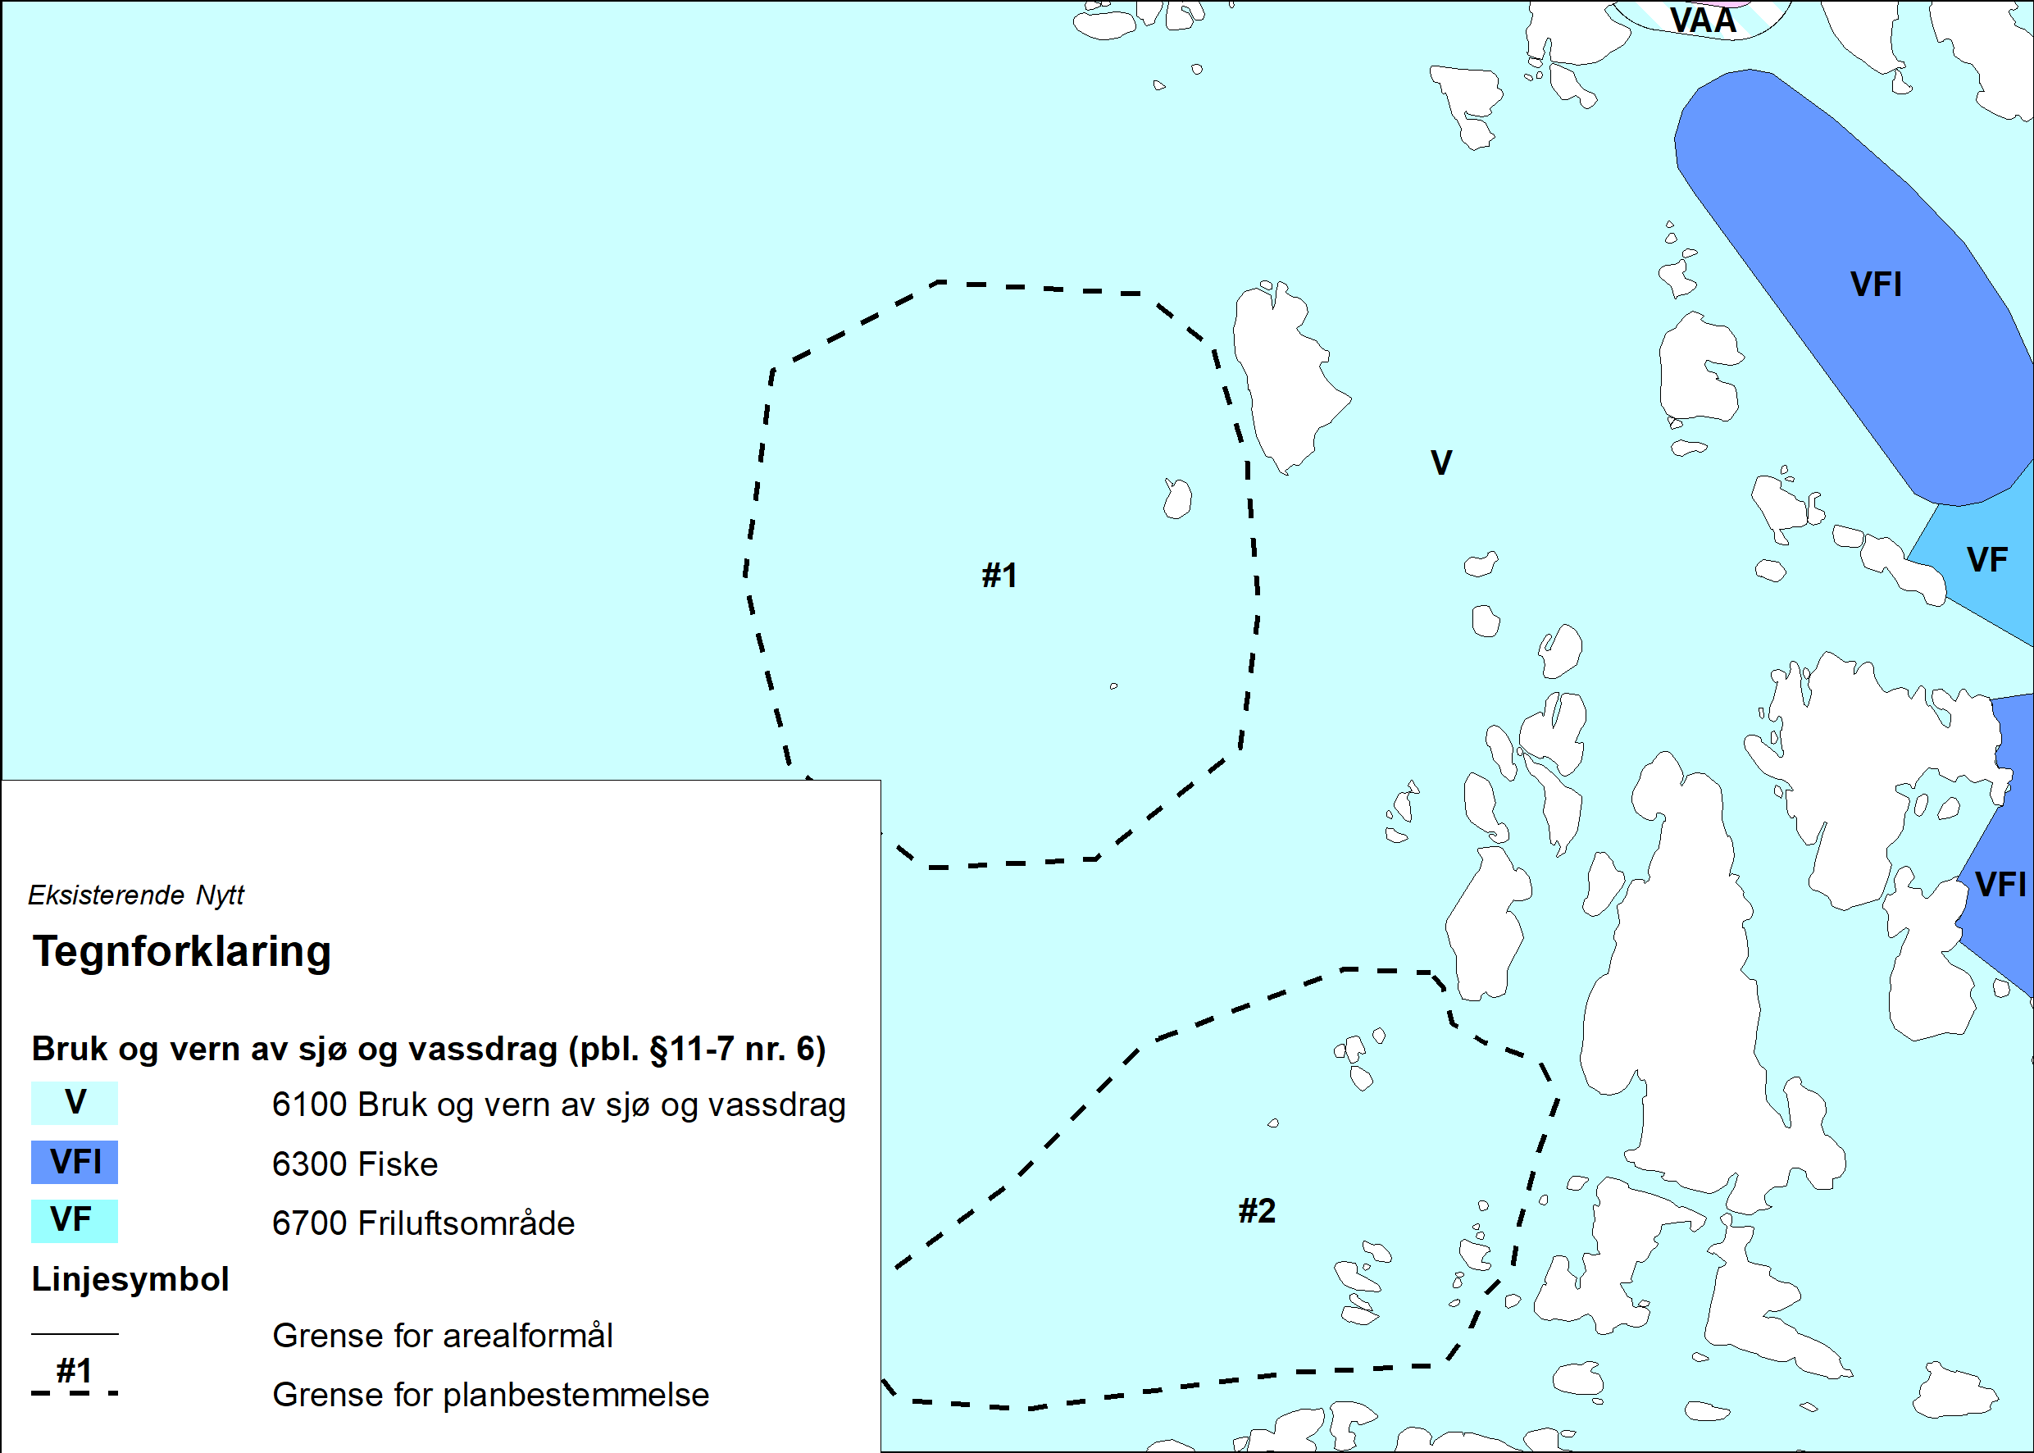
KP
          - Areal for bevaring av tareskog som bestemmelsesområder
Eksempel på planbestemmelse til bestemmelsesområder som vist i Figur 30:
- I bestemmelsesområde #1 og #2 skal tareskogen særskilt bevares for å sikre viktige yngleplasser og naturmangfold. Taretråling tillates ikke innenfor disse områdene
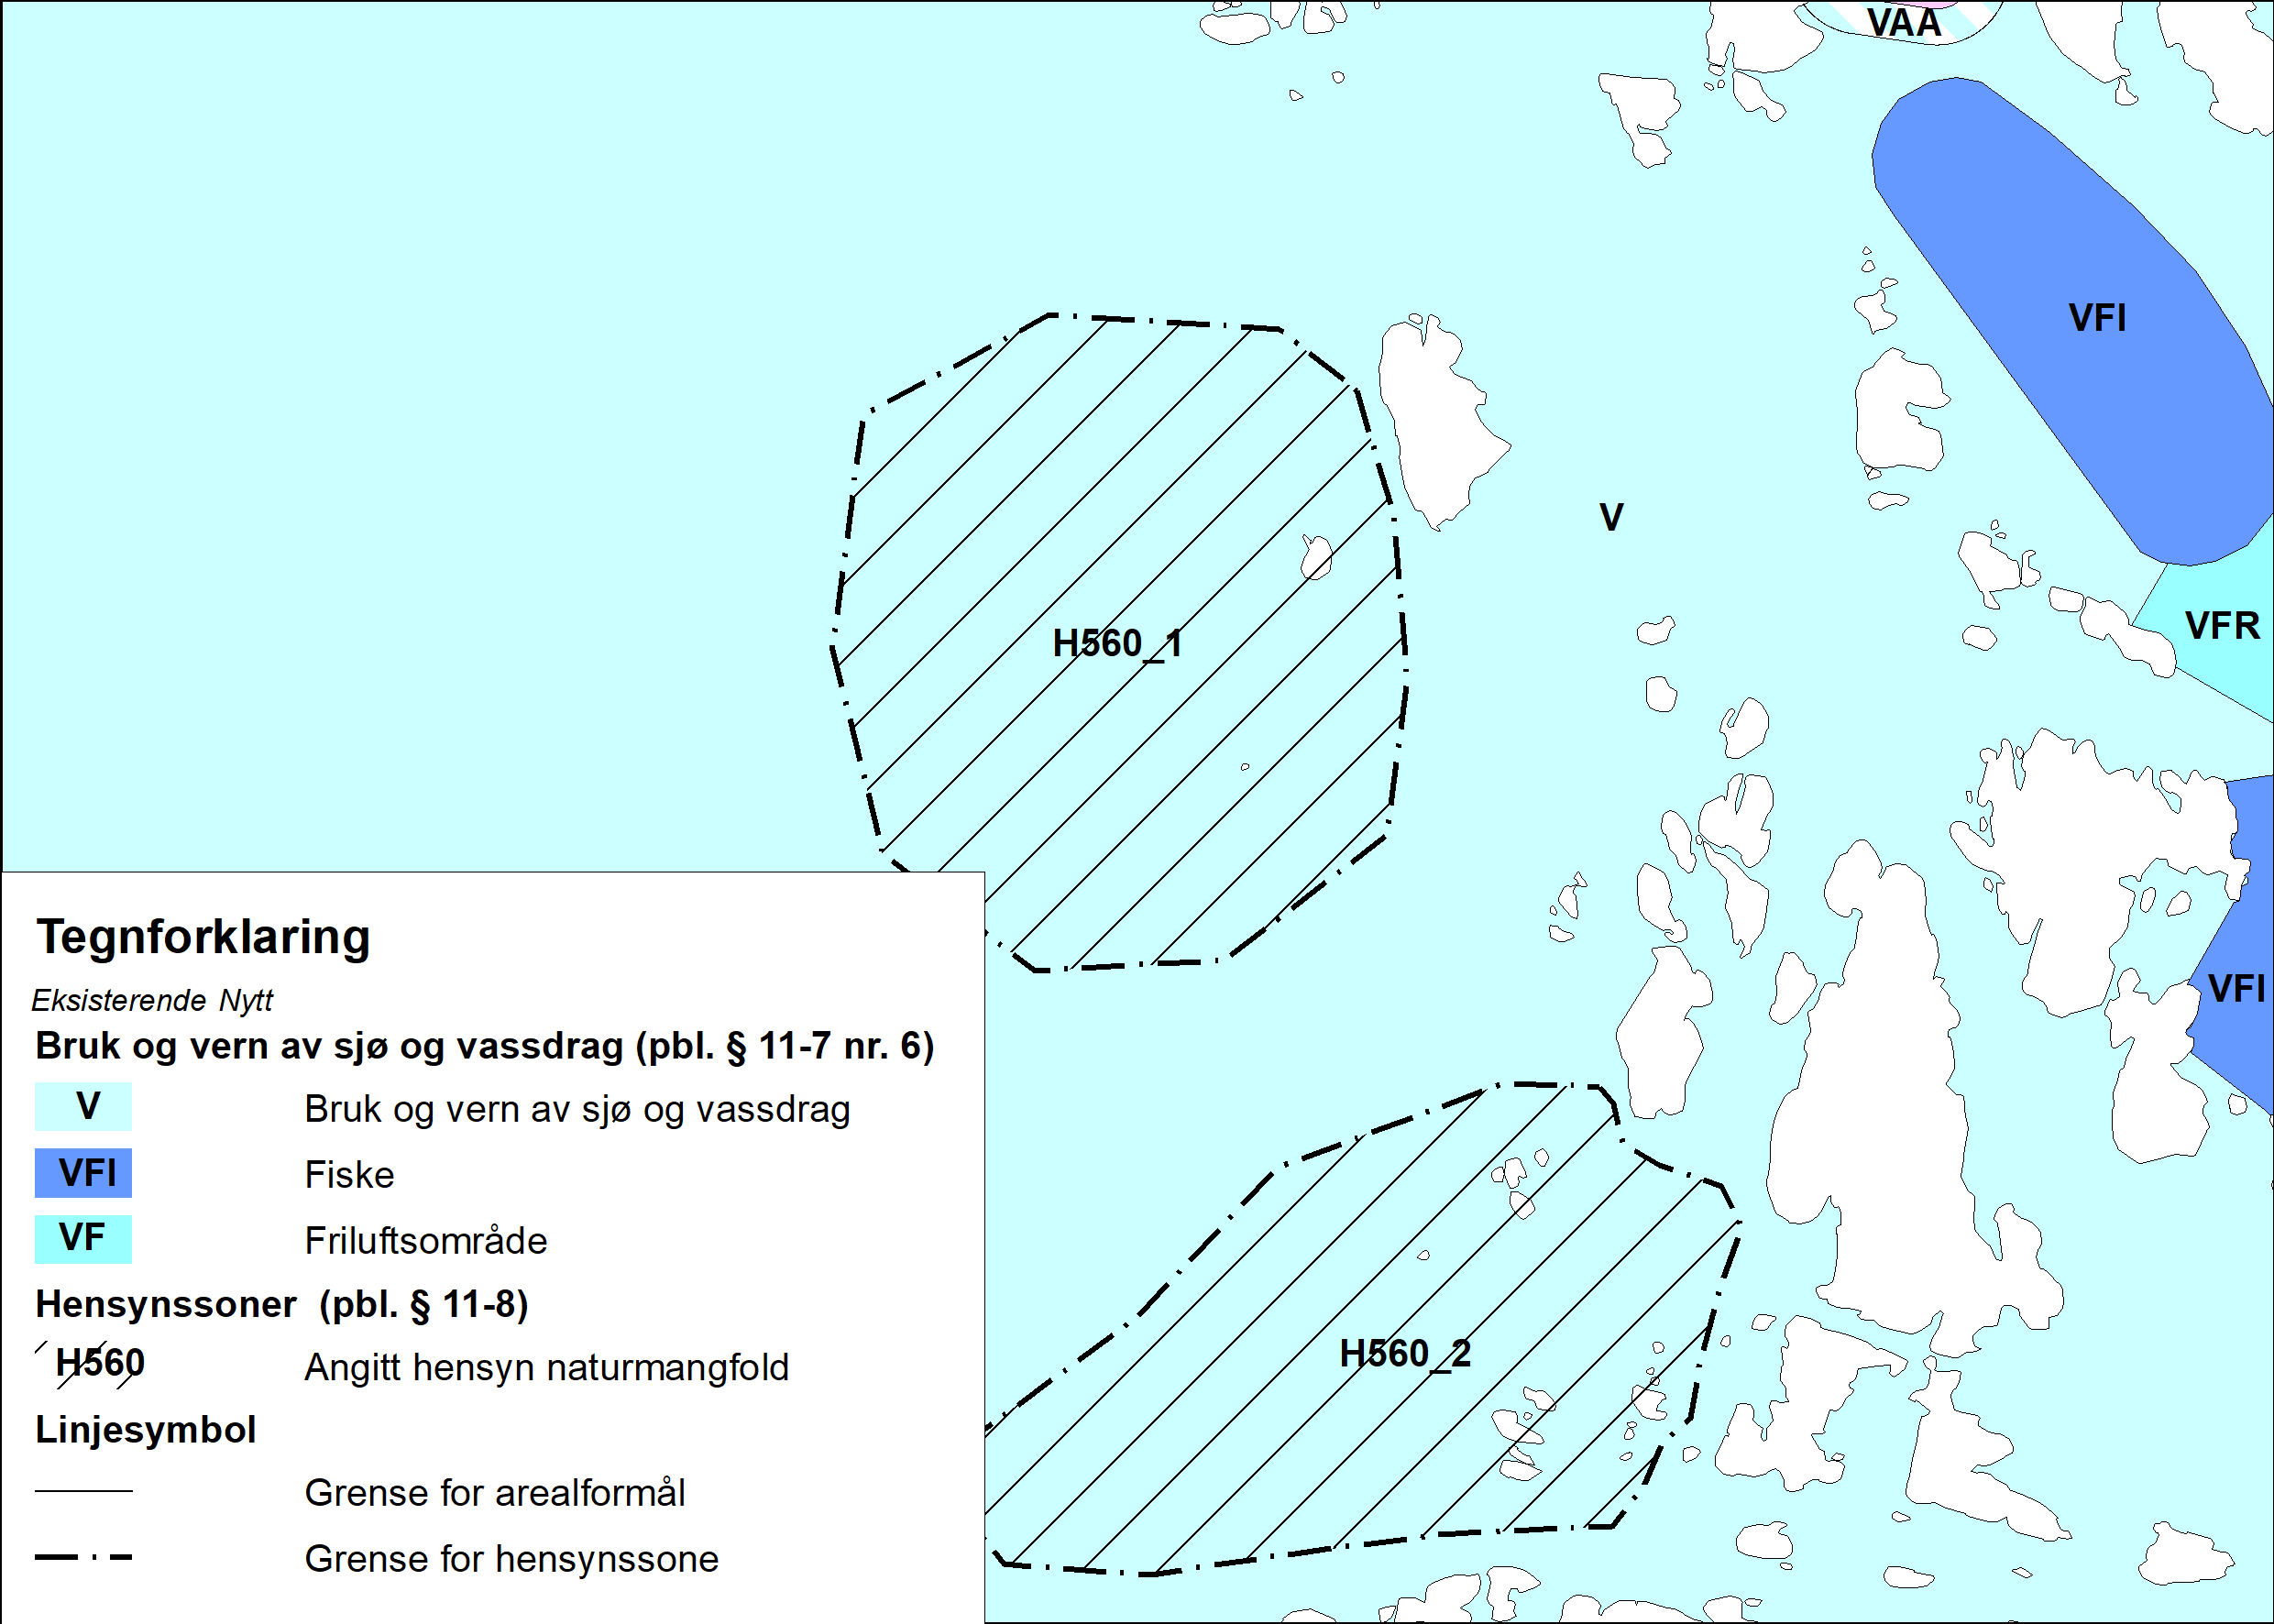
KP
          - Areal for bevaring av tareskog som angitt hensynssone
Eksempel på retningslinjer til hensynssone angitt hensyn naturmiljø som vist i Figur 31:
Sone H560_1 og H560_2 er særlig verdifull tareskog. Her skal tareskogen opprettholdes og taretråling skal begrenses.

Deponi og uttak av masser i sjø
Deponi og uttak av masser i sjø er behov som kan oppstå for eksempel som følge av utdyping av farleder, mudring, vegbygging, eller mineral- og metallutvinning.
Norge har store geologiske ressurser både på og under havbunnen. I kystnære områder er det primært sand og grus som er de viktigste uttak av ressurser, men også metaller og mineraler er en framtidig ressurs som kan bli viktig. Andre uttak av masser er mudring og sprengning ved utdyping av farleder. Deponering av gruvemasser i sjø fra gruver på land er også en aktuell problemstilling.
Det er ikke egne formål i kart- og planforskriften verken for deponi i sjø eller for uttak av masser i sjø. Deponi og uttak av masser på sjøbunnen kan vises som bestemmelsesområde i kombinasjon med hovedformålet bruk og vern av sjø og vassdrag med tilhørende strandsone i kommuneplanen, hvor bruken spesifiseres gjennom bestemmelser etter pbl. § 11-11 første ledd nr. 3. Dette gir en muligheten til å styre spesifikt hvor deponiet skal være og hvor en kan ta ut masser. Alternativt kan en benytte arealformålet råstoffutvinning eller kombinert formål for uttak av sand, grus, metaller og mineraler i kommuneplan. Bestemmelser knyttes til vannflaten, vannsøylen og bunnen. I reguleringsplan kan arealformålet masseuttak benyttes.
Midlertidig deponering og uttak av masser i forbindelse med farledsutbedring eller andre anleggstiltak, bør i reguleringsplaner vises som bestemmelsesområde, midlertidig bygg og anleggsområde. Arealformålet for området der det skal deponeres eller tas ut masse skal reflektere bruken som var før og som da vil gjeninntre etter at den midlertidige aktiviteten har opphørt jf. Figur 17 og Figur 32.
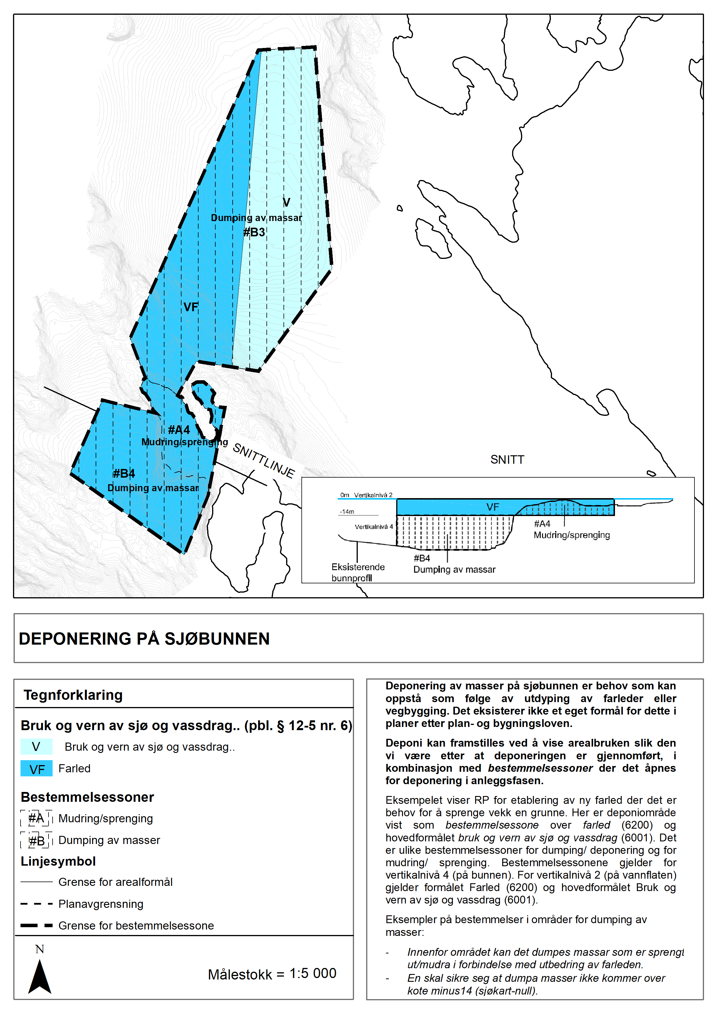
RP
          - Eksempel på reguleringsplankart for utdyping av farled og midlertidig deponering av masser.

Skjellsand
Utvinning av skjellsand, sand og grus på havbunnen foregår spredt langs kysten, men de største opptakene finnes på Vestlandet. Skjellsand brukes som kalkningsmiddel i landbruket, kalking av vassdrag og som kalktilskudd i kraftfor og hønsefor. Skjellsand kan også brukes til etablering av kunstige sandstrender. De største forekomstene av skjellsand finnes gjerne i strømrike områder, på dyp mellom 10-30 meter. Skjellsand, sand og grus på havbunnen regnes som en ikke fornybar ressurs innenfor overskuelige tidsrammer. Det er en pågående kartlegging av bl.a. bunnforhold gjennom programmet MAREANO som vil være et grunnlag for en bærekraftig utnytting av sand og grus på havbunnen.
Skjellsand er en naturtype som har betydning som gyte- og oppvekstområde for fisk og skalldyr. Ved utnyttelse av skjellsand som ressurs, bør en vurdere samfunnsnytten (for eksempel kalking som miljøforbedrende tiltak) opp mot miljøkostnaden (varig tap av ikke-fornybar naturressurs).
Utnytting av skjellsand, sand og grus på havbunnen faller innenfor Lov om undersjøiske naturforekomster, kontinentalsokkelloven og tilhørende rundskriv med retningslinjer for saksbehandling og tildeling av konsesjoner i henhold til loven. Bestemmelsene omfatter ikke områder som er undergitt privat eiendomsrett. Det kan ikke treffes vedtak om konsesjon i strid med arealbruk i planer som vedtas i medhold av plan- og bygningsloven Det er fylkeskommunen som er myndighet i konsesjonssaker etter kontinentalsokkelloven § 2.
Fylkeskommunen kan ikke ta søknad om opptak av skjellsand til behandling dersom omsøkt areal for opptak av skjellsand er i strid med gjeldende arealplan. Kommunen må i så fall behandle saken som dispensasjonssak fra gjeldende arealplan før fylkeskommunen kan sende den på høring.
Uttak av skjellsand, sand og grus er ikke et eget underformål etter kart- og planforskriften. Areal kan avsettes til utvinning av skjellsand, sand og grus på havbunnen ved hovedformålet bruk og vern av sjø og vassdrag med tilhørende strandsone, hvor bruken spesifiseres gjennom bestemmelser etter §11-11 nr. 3 som gir mulighet til å styre uttak av skjellsand, sand og grus. Alternativt kan en benytte arealformålet råstoffutvinning i kommuneplan og masseuttak i reguleringsplan. I plankartet bør uttak av masser vises som vertikalnivå 4 (på bunnen) i tillegg til vertikalnivå 2 (på vannoverflaten).
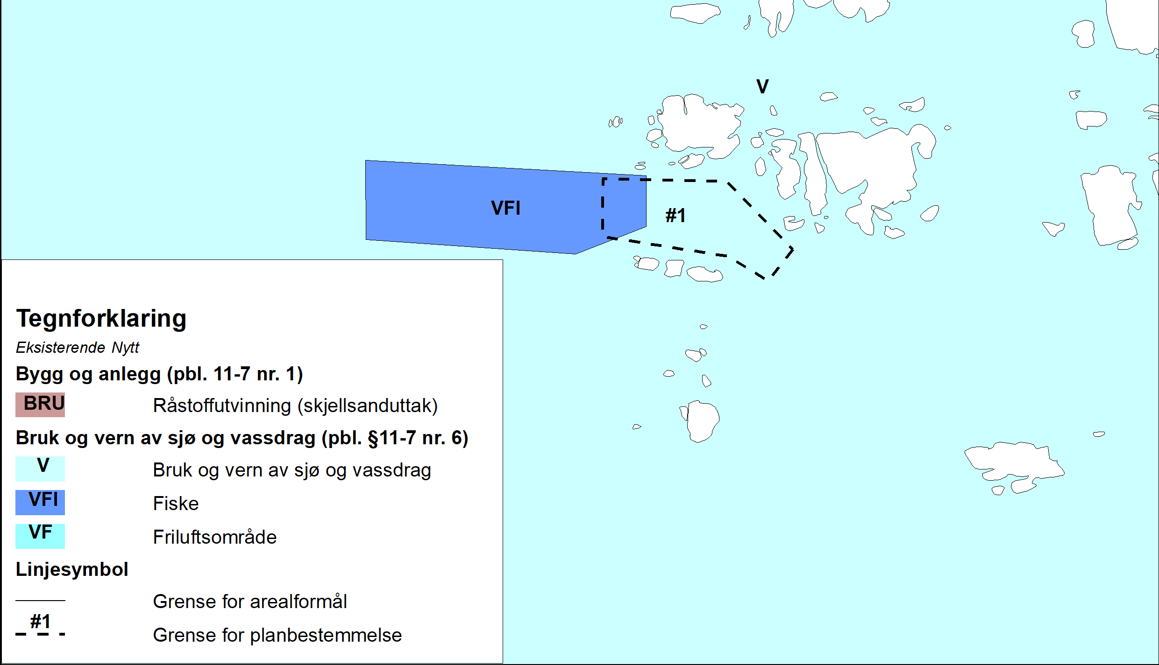
KP
          - Areal for skjellsanduttak framstilt med bestemmelsesområde (pbl. § 11-11 første ledd nr. 6.). Aktuelt å benytte dersom annen arealbruk også skal vises i plan, her fiskeområde.
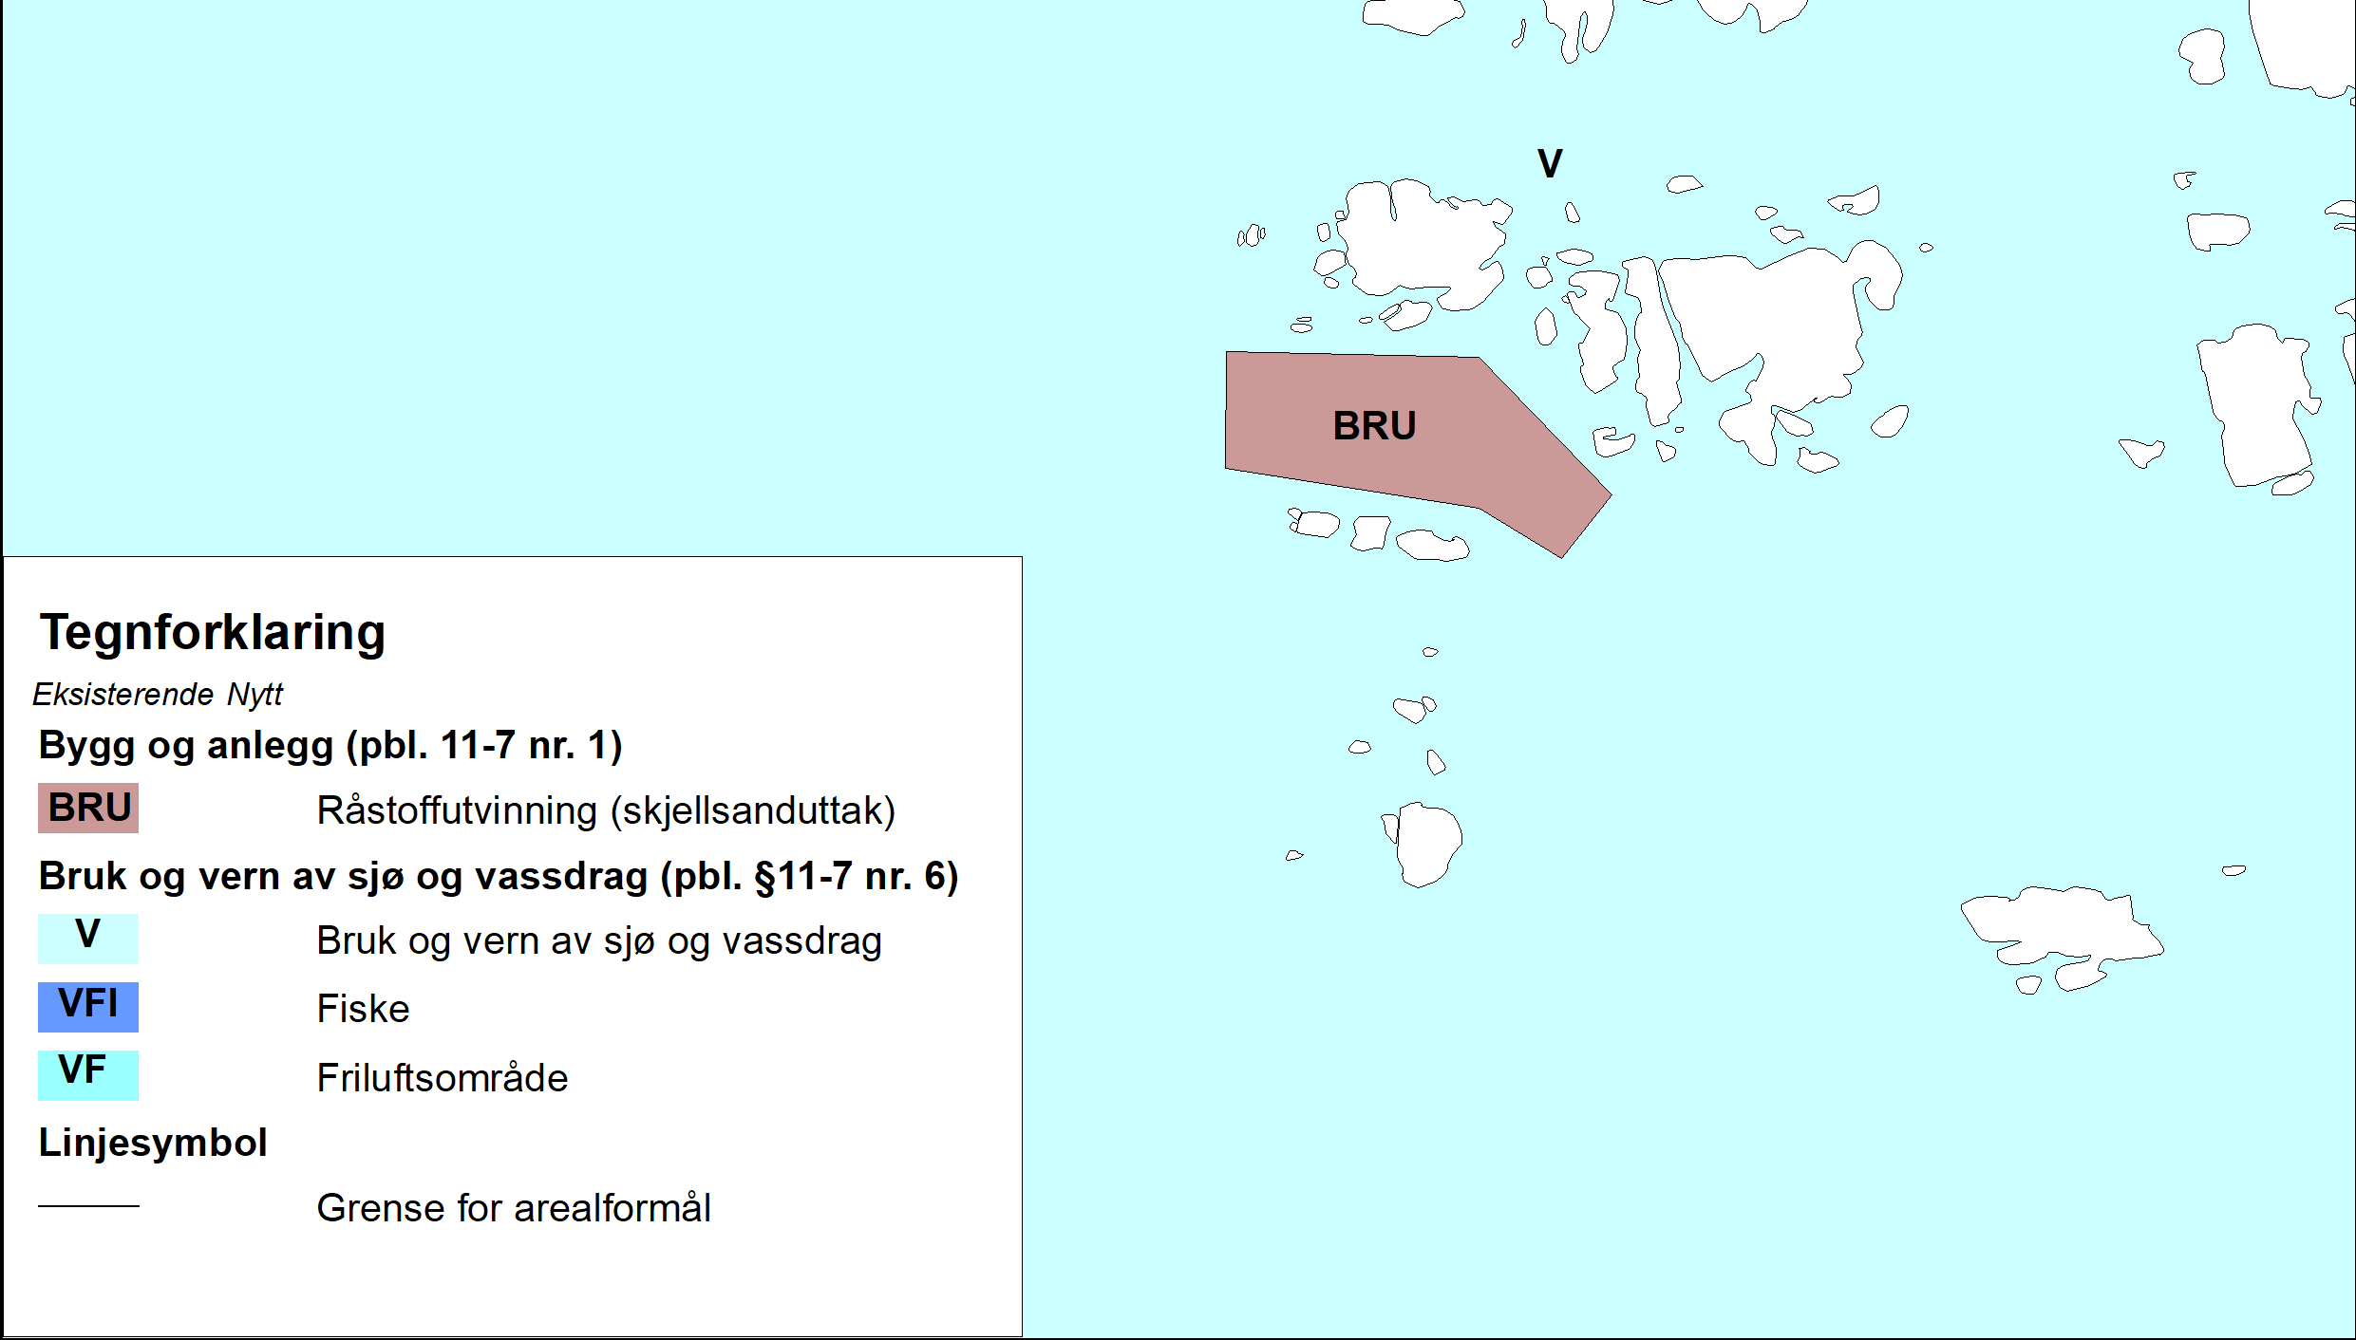
KP
          - Areal for uttak av skjellsand som arealformål. Aktuelt å benytte dersom det ikke er andre arealinteresser.

Forsvaret
Forsvarets interesser i sjøområder er i hovedsak knyttet til følgende forhold:
- - Skyte- og øvingsfelt
- - Forbudsområder
- - Installasjoner og teknisk infrastruktur
- - Hensyn knyttet til farleder
- - Hensyn knyttet til øving på særskilte objekter eller i særskilte områder utenfor etablerte øvingsområder
Forsvarets arealbruk skal tas hensyn til i planer og følge reglene i plan- og bygningsloven Unntaket er saker som faller inn under bestemmelsene i pbl. § 20-7, og hvor tiltaket er unntatt fra pbl. kapittel 20-25. Pbl § 20-8 kan også komme til anvendelse ved ivaretagelse av Forsvarets interesser i sjø, jf. sikkerhetslovens bestemmelse om skjermingsverdige byggverk og objekter.
Forsvarets arealbruksinteresser både på land og i sjø ivaretas i høringssaker av Forsvarsbygg etter oppdrag fra Forsvarsdepartementet.
Forsvarets interesser i sjøområdene, skal så langt det ikke utfordrer sikkerhetsgradert informasjon, synliggjøres i kommunale og fylkeskommunale arealplaner. Ivaretagelsen av Forsvarets arealbruksinteresser kan skje enten gjennom fastsetting av arealformålet forsvaret eventuelt underformål skytefelt/øvingsområde, bruk av hensynssone faresone – militær virksomhet eller kombinasjoner av disse.
Skyte- og øvingsfelt på sjø vil i de fleste tilfeller kunne ivaretas i arealplaner gjennom sone for militær virksomhet. Slike felt utgjør faresoner med tidsavgrenset aktivitet som ofte gjør det mulig å kombinere med ferdsel, fiske, farled og friluftsliv, mens etablering av faste anlegg som eksempelvis akvakulturanlegg, vil kunne være uforenlig med Forsvarets bruk av skytefeltene. Bestemmelsene til faresonen må derfor utformes slik at konflikt med annen arealbruk avverges. Forsvarets virksomhet i et skyte- og øvingsfelt vil, når skyteøvelser pågår, ekskludere annen ferdsel innenfor området. Praktisk sett vil sikkerheten ved gjennomføring av øvelser, ivaretas gjennom faste rutiner for varsling av sjøfarende og lufttrafikk.
Forbudsområder i sjøområder vil være hjemlet i forskrift om militære forbudsområder innen Sjøforsvaret i medhold av sikkerhetsloven. Forbudsområdene skal ivareta Forsvarets rett til å forby ferdsel innenfor de gjeldende områdene, og må følgelig også hindre etablering av faste sivile installasjoner. Forbudsområdene er stedfestet med geografiske koordinater i forskriftsteksten. Forbudsområdene skal i kommunale arealplaner angis med sone for båndlegging etter andre lover, alternativt med arealformål Forsvaret, med tilhørende bestemmelser.
Funksjon og lokalisering av militære installasjoner og teknisk infrastruktur på havbunnen vil kunne være sikkerhetsgradert informasjon, og skal da ikke framkomme i offentlige arealplaner. Installasjoner vil imidlertid kunne ligge i tilknytning til arealer som framkommer som områder for Forsvaret, og vil kunne ligge til grunn for de bestemmelsene som må knyttes til arealbruksformålet eller faresonen.
Hensynet knyttet til farleder skal ivaretas av Kystverket i planleggingen. I konkrete saker om tillatelser i farvannet, jf. havne- og farvannslovens bestemmelser, vil forsvars- og beredskapsinteresser vurderes av Kystverket. Tiltak som kan påvirke forsvars- og beredskapsinteresser i farvannet skal, uavhengig av plassering, alltid behandles av Kystverket, jf. havne- og farvannsloven § 14 første ledd
Hensynet knyttet til øving på særskilte objekter, eller i særskilte områder utenfor etablerte øvingsområder, vil sjelden være gjenstand for egen arealbruksavklaring i planer etter plan- og bygningsloven
Det kan imidlertid i forbindelse med klarlegging av bestemmelser til verneplaner etter naturmangfoldloven, være riktig å tydeliggjøre Forsvarets behov for tilstedeværelse og beredskapsmessige øvelser, der verneområdene omfatter arealer som har operativ betydning.
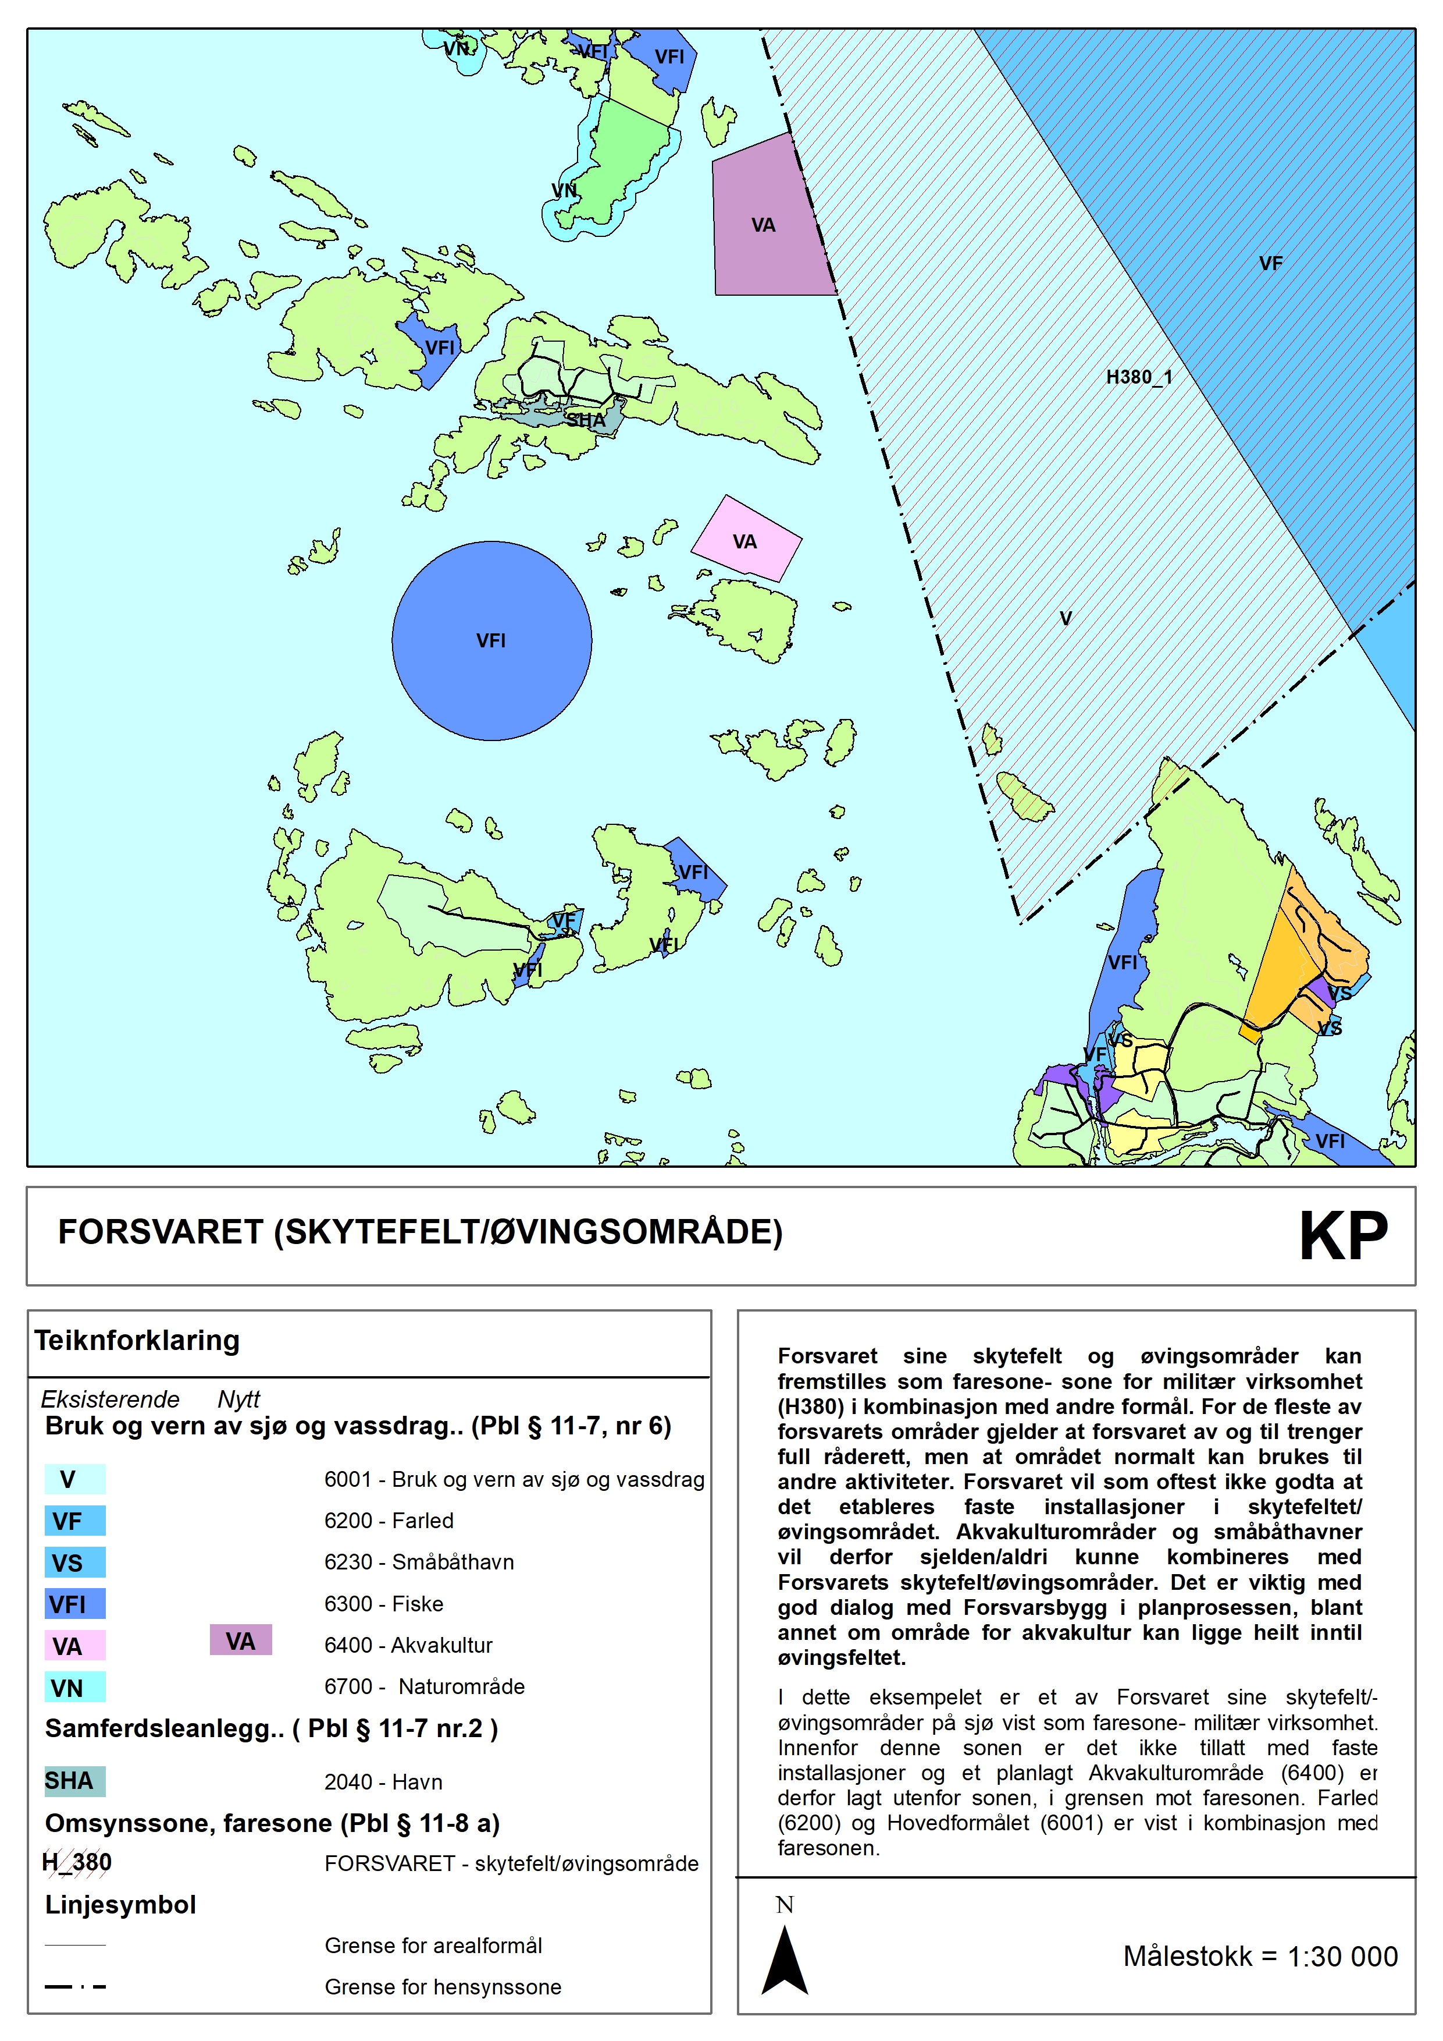
          - Eksempel på hvordan øvingsområdet for forsvaret kan fremstilles i kommuneplanens arealdel som faresone

Veileder til byggesaksforskriften, Direktoratet for byggkvalitet.
AIS er et automatisk identifikasjonssystem som er innført av IMO, sjøfartsorganisasjonen til FN, for å øke tryggheten for skip og miljø, og forbedre trafikkovervåkning og sjøtrafikktjenester. (kilde: Kystverket)
Dersom fisken står lenger enn fire uker, vil den normalt fôres.

